ຄູ່ມືການນຳໃຊ້ລະບົບ TaxETS
ເວີຊັນ 1.5
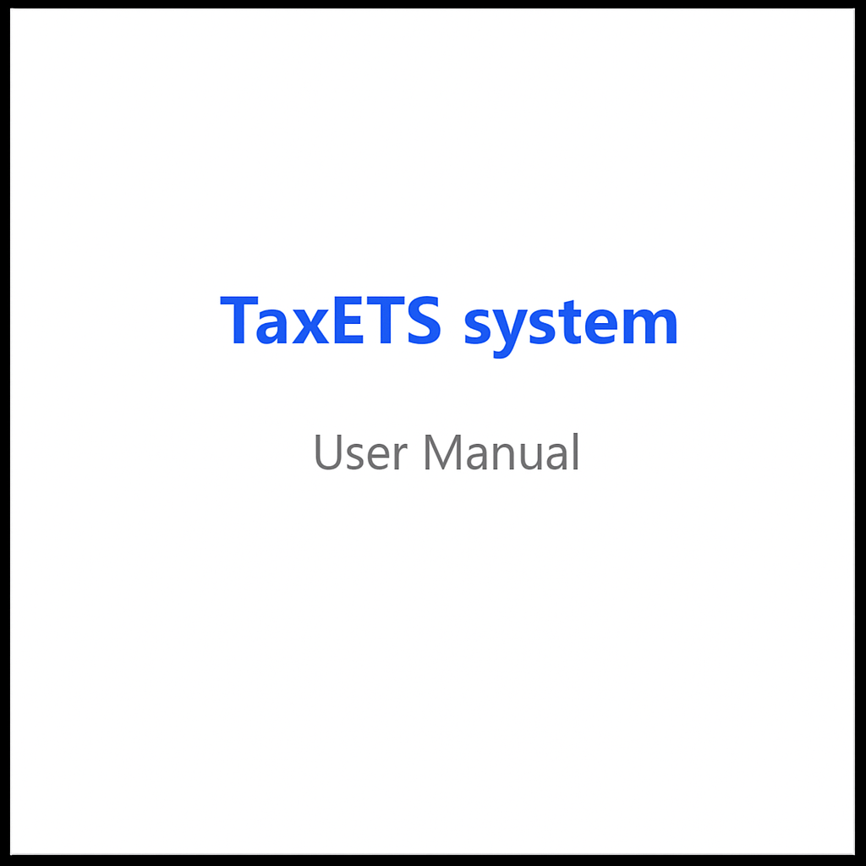
2025
ສາລະບານ
I. ຂັ້ນຕອນການເຂົ້້າ ແລະ ອອກຈາກລະບົບໂປຼແກຼມ 1
1. ການເຂົ້າສູ່ລະບົບໂປຼແກຼມ 1
2. ການອອກຈາກລະບົບລະບົບໂປຣແກຣມ 2
II. ລະບົບ (System) 2
1. ການຄຸ້ມຄອງພາລະບົດບາດ (Role Management) 2
2. ການຄຸ້ມຄອງຜູ້ໃຊ້ (User Management) 5
1.1. ການເພີ່ມຜູ້ໃຊ້ໃຫມ່ 5
2.1. ການແກ້ໄຂຂໍ້ມູນ User 6
2.2. ການຄົ້ນຫາຂໍ້ມູນ 7
2.3. ການປ່ຽນລະຫັດຜ່ານໃຫມ່ຂອງຜູ້ໃຊ້ດ້ວຍຕົນເອງ 7
3. ການຄຸ້ມຄອງລະບົບ (System Parameter) 9
4. ການຄຸ້ມຄອງການເຂົ້າເຖີງ IP (IP access Management) 10
5. User Online Management 10
6. Operation Logs 11
7. Backup/Restore Data 12
III. ວັດຈະນານຸກົມຂໍ້ມູນທົ່ວໄປ (Common Data Dictionary) 13
1. ລາຍຊື່ແຂວງ (Province) 13
2. ລາຍຊື່ເມືອງ (District) 15
3. Investment zone 16
4. Benchmark 18
5. Activities outlined in Art 9 of IPL 29
6. Repository 29
7. GDP, Revenue 35
8. MSME Definition 37
IV. ການນຳເຂົ້າຂໍ້ມູນພາສີຈາກ Excel (Get Tax Data by Import from Excel) 39
V. Get Tax Data by API 60
VI. Run Tax Expenditure 60
1. Run Tax Expenditure 60
VII. ລາຍງານ (Report) 62
1. Tax Expenditure Report 62
VIII. ການແຈ້ງເຕືອນ (Notifications) 74
1. ການຄຸ້ມຄອງການແຈ້ງເຕືອນ (Notifications Management) 74
IX. ຊ່ວຍເຫຼືອ (Help) 75
X. ວັດຈະນານຸກົມຂໍ້ມູນພາສີ (Tax Data Dictionary) 75
3.1. ການເພີ່ມຂະແໜງການ 77
3.2. ການແກ້ໄຂຂໍ້ມູນຂະແໜງການ 78
3.3. ການຄົ້ນຫາຂໍ້ມູນ 79
6.1. ການເພີ່ມປະເພດຍ່ອຍຂອງວິສາຫະກິດ 81

ຄູ່ມືການນຳໃຊ້ລະບົບ TaxETS

ຂັ້ນຕອນການເຂົ້້າ ແລະ ອອກຈາກລະບົບໂປຼແກຼມ

ການເຂົ້າສູ່ລະບົບໂປຼແກຼມ
ພິມ http:/172.16.0.193/ ຢູ່ຊ່ອງຄົ້ນຫາເທີງບຣາວເຊີ້ຂອງທ່ານ ຈາກນັ້ນໃຫ້ກົດຄົ້ນຫາ ຫຼື Enter, ລະບົບຈະພາທ່ານມາຍັງ ໜ້າລັອກອິນ ດັ່ງຮູບຂ້າງລຸ່ມນີ້:
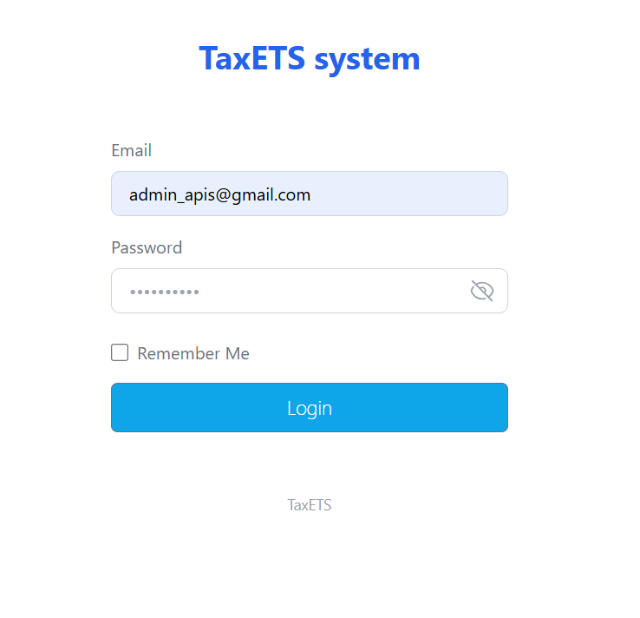
1. ໃສ່ User ແລະ Password ແລ້ວກົດທີ່ປຸ່ມ Login

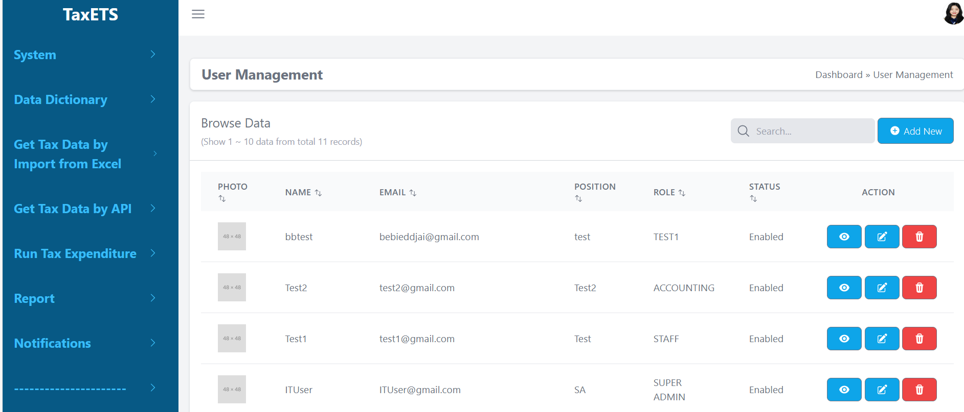
ໜ້າຫຼັກເມື່ອເຂົ້າສູ່ລະບົບສຳເລັດ

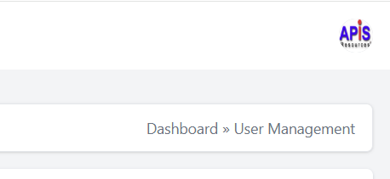
ການອອກຈາກລະບົບລະບົບໂປຣແກຣມ
1. ກົດທີ່ໄອຄອນ
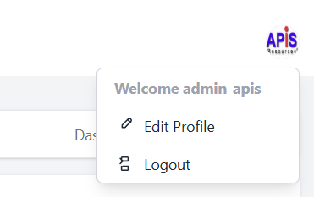

2. ກົດ Logout ເພື່ອອອກຈາກລະບົບ

ລະບົບ (System)
- ການຄຸ້ມຄອງພາລະບົດບາດ (Role Management)
ແມ່ນໃຊ້ເພື່ອຄຸ້ມຄອງພາລະບົດບາດຂອງຜູ້ໃຊ້ (User Roles) ໃນລະບົບ ເພື່ອໃຫ້ສະດວກຕໍ່ການແບ່ງຫນ້າວຽກ ແລະ ການຄວບຄຸມສິດເຂົ້າເຖິງ. ການຄຸ້ມຄອງນີ້ສາມາດ:
- ແບ່ງກຸ່ມຜູ້ໃຊ້ຕາມພາລະບົດບາດ
- ກຳນົດສິດໃນການເຂົ້າເຖິງແຕ່ລະສ່ວນ
- ເພີ່ມ, ລຶບ ຫຼື ແກ້ໄຂພາລະບົດບາດ
ໝາຍເຫດ: ການກໍານົດ ຫຼື ແກ້ໄຂພາລະບົດບາດ ສາມາດເຮັດໄດ້ໂດຍຜູ້ທີ່ມີບົດບາດເປັນ Super Admin ເທົ່ານັ້ນ.
  - ການເພີ່ມພາລະບົດບາດ
ຫາກຕ້ອງການເພີ່ມລາຍການພາລະບົດບາດໃຫມ່ ໃຫ້ທ່ານປະຕິບັດຕາມຂັ້ນຕອນ ດັ່ງລຸ່ມນີ້:
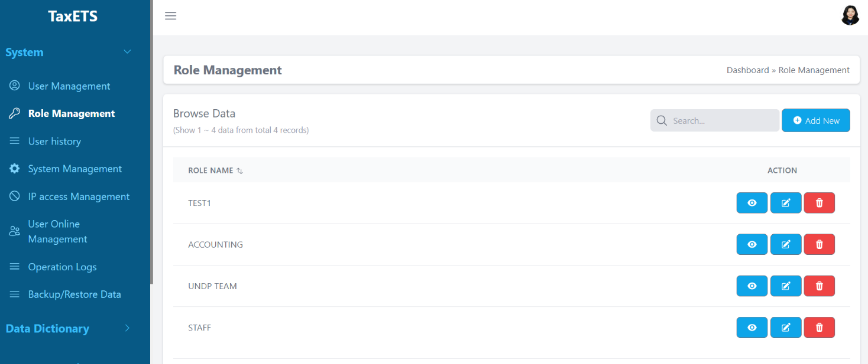
1. ກົດປຸ່ມ Add New ເພື່ອເພີ່ມຂໍ້ມູນ

- ປ້ອນຊື່ພາລະບົດບາດ ທີ່ຕ້ອງການເພີ່ມ.
- ເລືອກເມນູ ທີ່ຕ້ອງການໃຫ້ພາລະບົດບາດນັ້ນເຫັນ.
- ກຳນົດສິດການເຂົ້າເຖິງ ວ່າພາລະບົດບາດນັ້ນສາມາດເຮັດຫຍັງໄດ້ ເຊັ່ນ:
- Create: ສາມາດສ້າງໄດ້ເທົ່ານັ້ນ
- Read: ອ່ານໄດ້ເທົ່ານັ້ນ
- Update: ແກ້ໄຂໄດ້
- Delete: ລຶບໄດ້
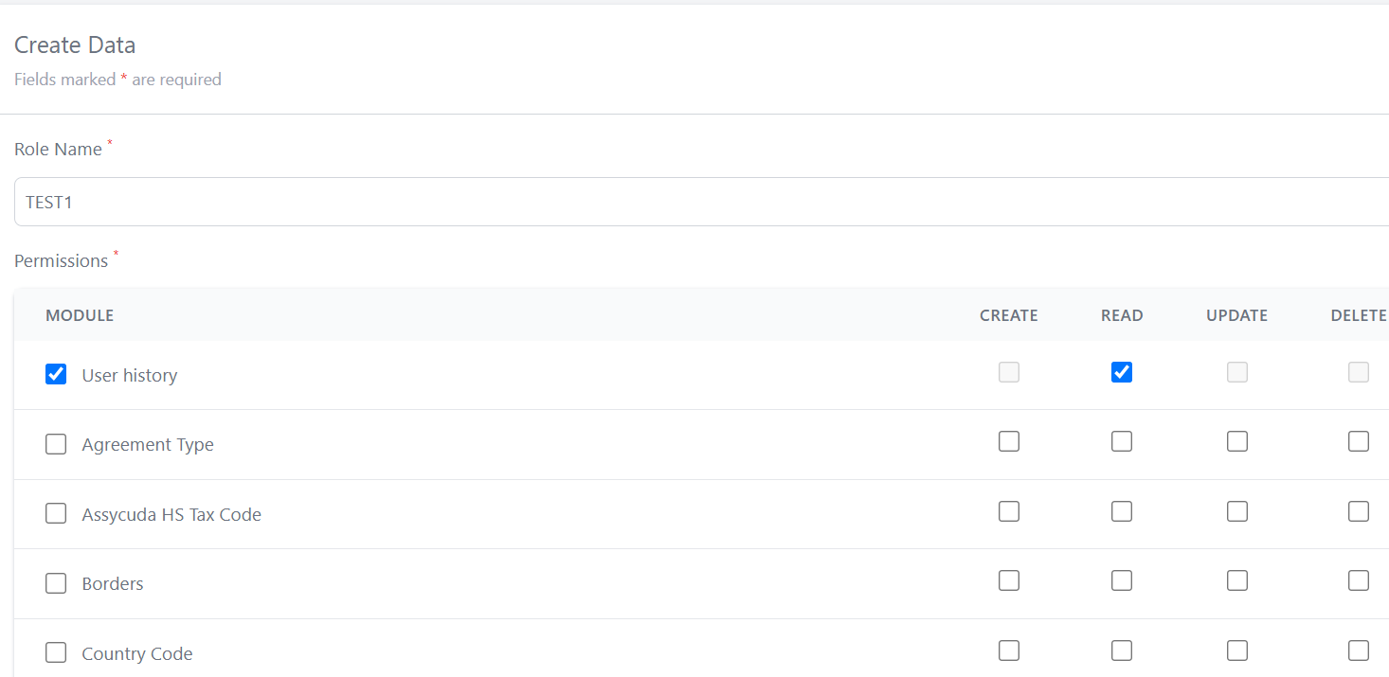
4. ເລືອກສິ່ງທີ່ User ສາມາດເຮັດໄດ້ (ສ້າງ, ອ່ານ, ແກ້ໄຂ ຫຼືລຶບຂໍ້ມູນໄດ້)

2. ປ້ອນຊື່ພາລະບົດບາດ

3. ເລືອກເມນູທີ່ຕ້ອງການໃຫ້ User ເຫັນ

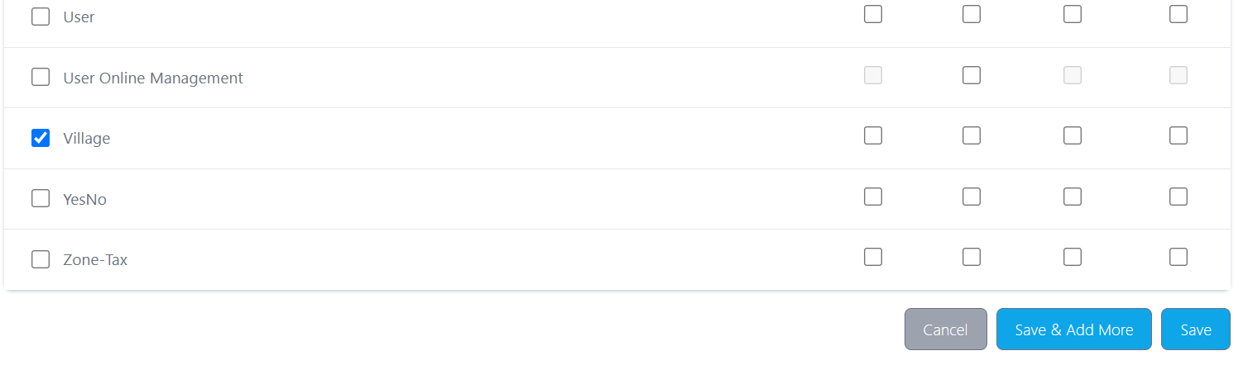

5. ກົດ Save & Add more ຫາກຕ້ອງການເພີ່ມຂໍ້ມູນຕໍ່ທັນທີ. ກົດປຸ່ມ Save ເພື່ອບັນທຶກແລະກັບໄປຫນ້າຫຼັກ

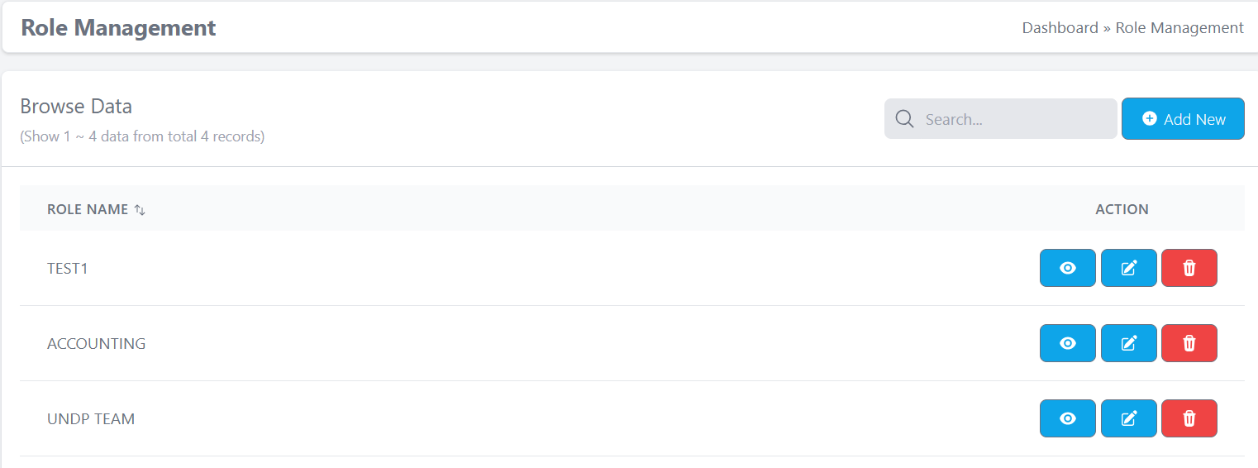
6. ຂໍ້ມູນທີ່ບັນທຶກສຳເລັດຈະສະແດງອອກມາຢູ່ ຫນ້າສະແດງຂໍ້ມູນ

  - ການແກ້ໄຂພາລະບົດບາດ
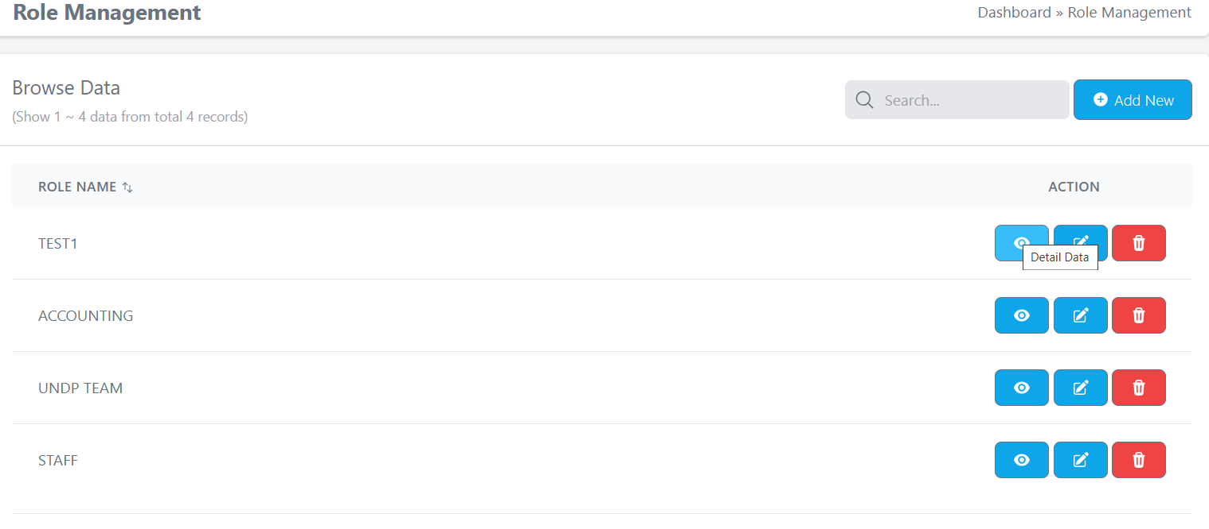

1. ກົດປຸ່ມແກ້ໄຂ ເພື່ອແກ້ໄຂຂໍ້ມູນ

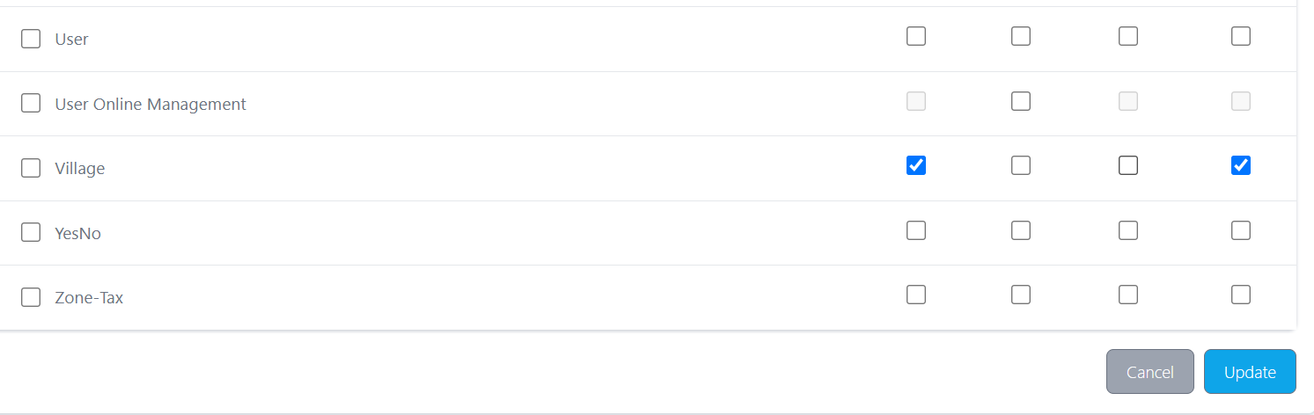
2. ແກ້ໄຂຂໍ້ມູນທີ່ຕ້ອງການ

3. ກົດປຸ່ມອັບເດດ

ການຄຸ້ມຄອງຜູ້ໃຊ້ (User Management)
ແມ່ນໃຊ້ເພື່ອຈັດການຂໍ້ມູນ ຜູ້ໃຊ້ (Users) ໃນລະບົບ. ຜູ້ໃຊ້ທີ່ມີສິດສາມາດ: ເພີ່ມຜູ້ໃຊ້ໃໝ່, ແກ້ໄຂຂໍ້ມູນຜູ້ໃຊ້, ລຶບຜູ້ໃຊ້, ເບິ່ງລາຍລະອຽດຜູ້ໃຊ້ໄດ້ ດັ່ງຂ້າງລຸ່ມນີ້:

ການເພີ່ມຜູ້ໃຊ້ໃຫມ່
ຫາກຕ້ອງການເພີ່ມຜູ້ໃຊ້ໃຫມ່ໃຫ້ທ່ານປະຕິບັດຕາມຂັ້ນຕອນ ດັ່ງລຸ່ມນີ້:
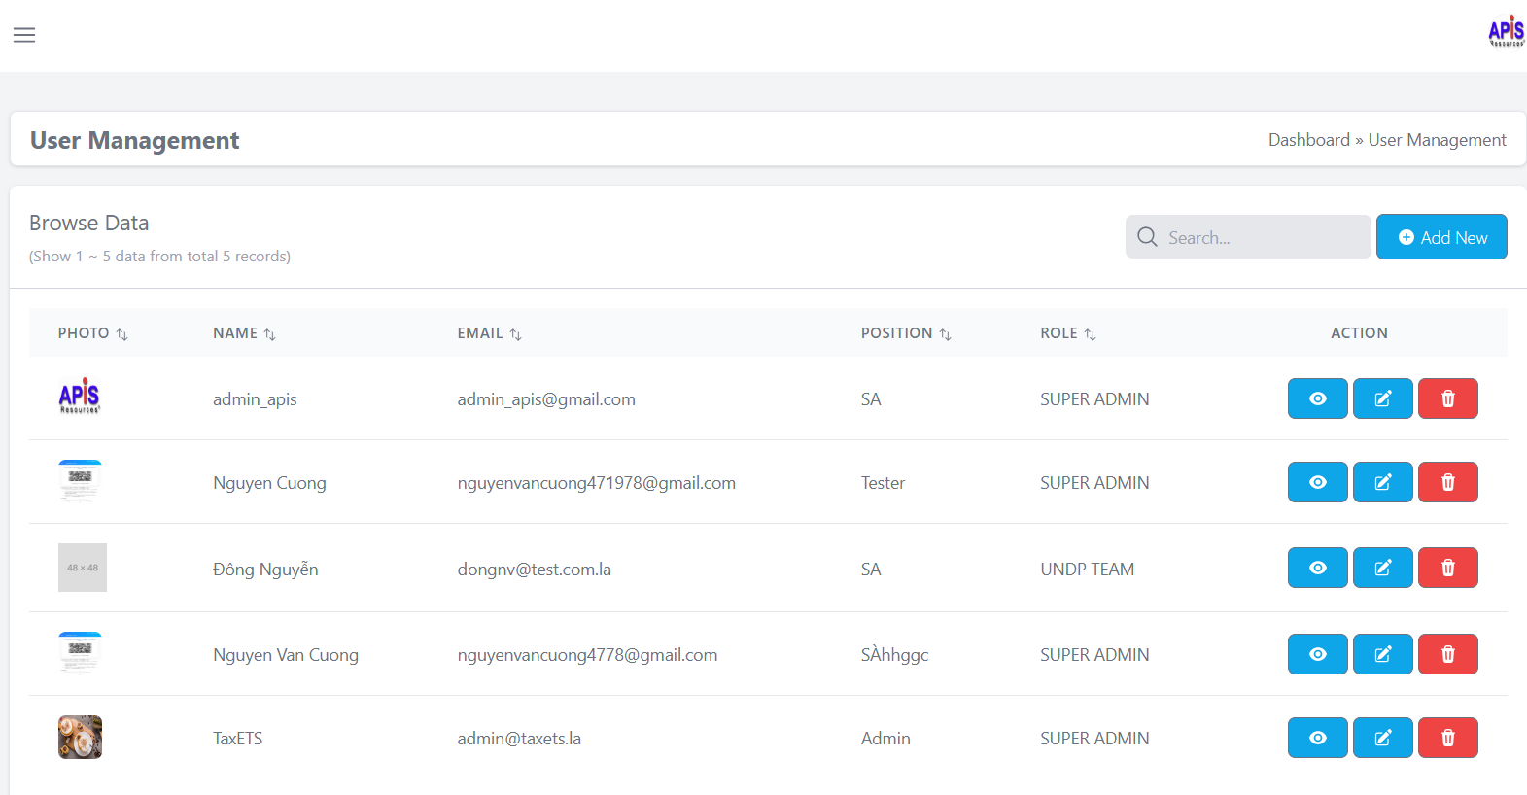

1. ກົດປຸ່ມ Add new

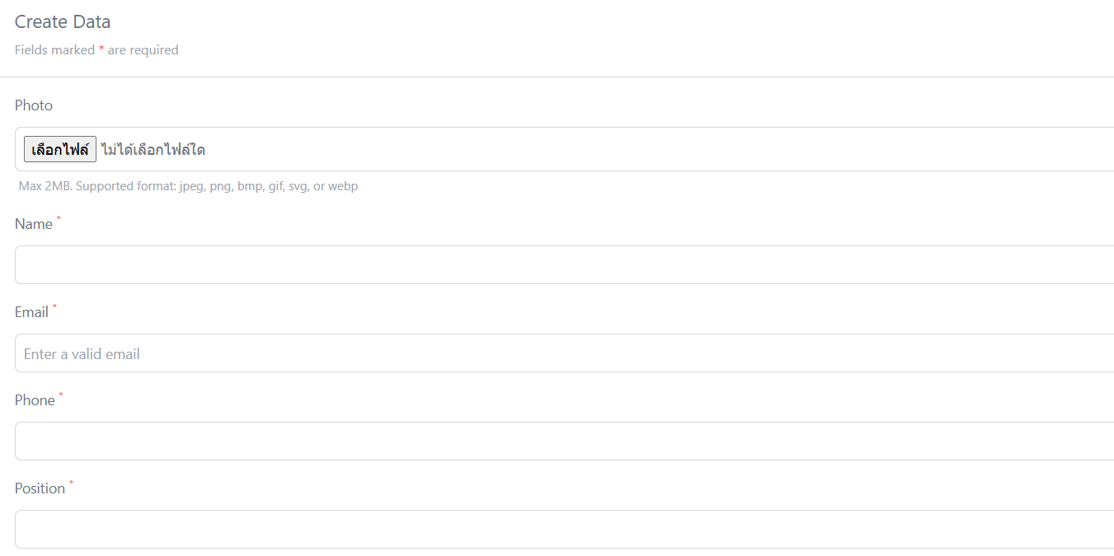
2. ເລືອກຮູບທີ່ຈະໃຊ້ເປັນໂປຮໄຟລ໌
3. ປ້ອນຊື່ຜູ້ໃຊ້
4. ປ້ອນອີເມລ ທີ່ໃຊ້ສຳລັບເປັນ User ລັອກອິນ
5. ປ້ອນເບີໂທລະສັບ
6. ປ້ອນຕຳແຫນ່ງ

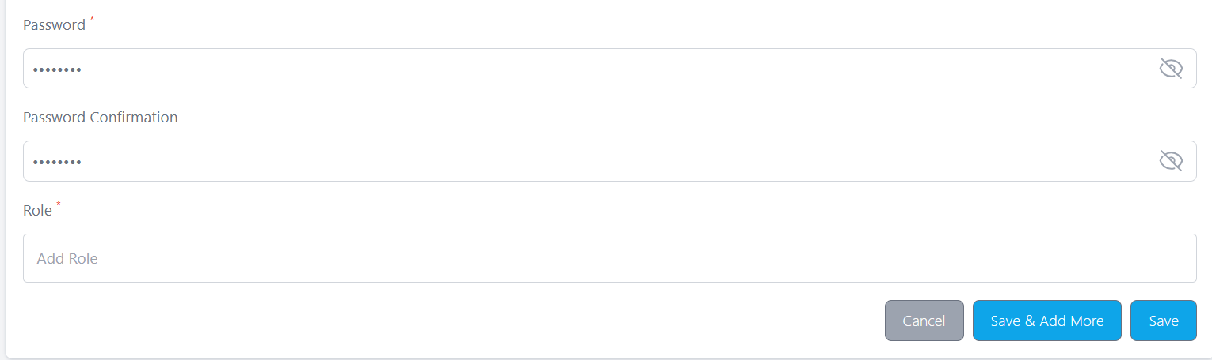
\

7. ປ້ອນລະຫັດຜ່ານຂອງທ່ານ
8. ປ້ອນລະຫັດອີກຄັ້ງເພື່ອຍືນຍັນລະຫັດຜ່ານ
9. ເລືອກພາລະບົດບາດໃຫ້ User

10. ກົດ Save & Add more ຫາກຕ້ອງການເພີ່ມຜູ້ໃຊ້ອື່ນທັນທີ. ກົດປຸ່ມ Save ເພື່ອບັນທຶກແລະກັບໄປຍັງໜ້າຫຼັກ

- ຫມາຍເຫດ:​ ໃນຊ່ອງ Role (ພາລະບົດບາດຂອງຜູ້ໃຊ້) ມີພຽງແຕ່ Super Admin ເທົ່ານັ້ນ ທີ່ສາມາດກຳນົດໃຫ້ User ອື່ນໃຫ້ເປັນ Super Admin ໄດ້.
- Super Admin (ເປັນຜູ້ໃຊ້ທີ່ມີພາລະບົດບາດ ຫຼຶ ມີສິດສູງສຸດໃນການຄຸ້ມຄອງລະບົບສາມາດເພີ່ມ, ລຶບ, ແກ້ໄຂຫຼືກຳນົດສິດການເຄື່ອນໄຫວໃນລະບົບໄດ້).
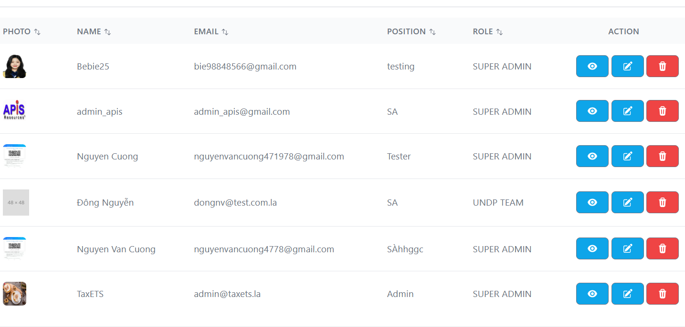

11. User ທີ່ບັນທຶກແລ້ວຈະສະແດງຂື້ນມາຍັງຫນ້າສະແດງຂໍ້ມູນ

ການແກ້ໄຂຂໍ້ມູນ User
ທ່ານສາມາດແກ້ຂໍ້ມູນຂອງ User ໄດ້ຕາມຂັ້ນຕອນ ດັ່ງລຸ່ມນີ້:
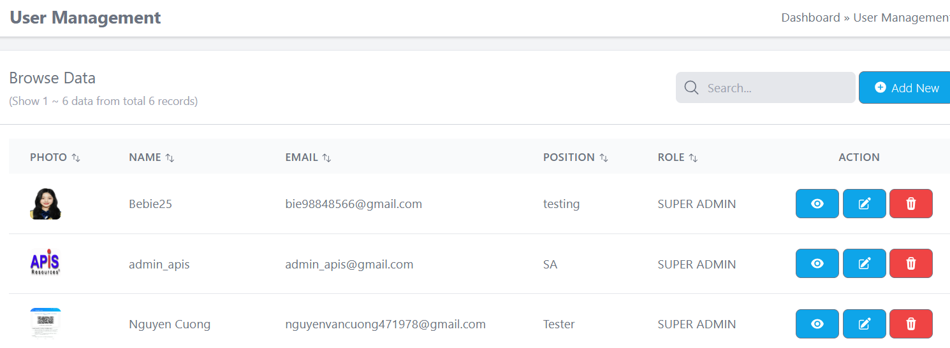

1. ກົດທີ່ປຸ່ມແກ້ໄຂ

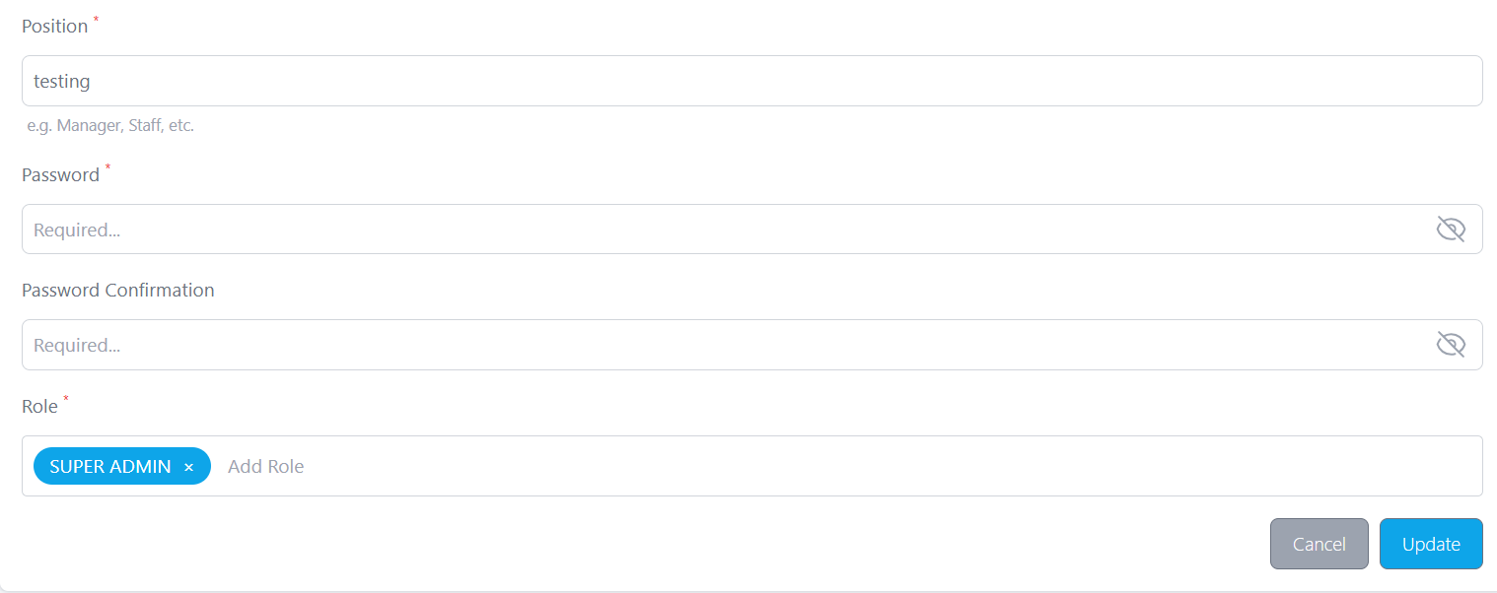
2. ແກ້ໄຂຂໍ້ມູນທີ່ຕ້ອງການ ຫຼືແກ້ໄຂລະຫັດໃຫມ່ໄດ້

3. ກົດປຸ່ມ Update ເພື່ອບັນທຶກຂໍ້ມູນ

ການຄົ້ນຫາຂໍ້ມູນ
ທ່ານສາມາດຄົ້ນຫາຂໍ້ມູນໄດ້ ໂດຍພິມຊື່ຫຼືຄຳສຳຄັນຂອງຂໍ້ມູນດັ່ງກ່າວໃສ່ໃນຊ່ອງຂອງການຄົ້ນຫາ ດັ່ງຮູບຂ້າງລຸ່ມນີ້:
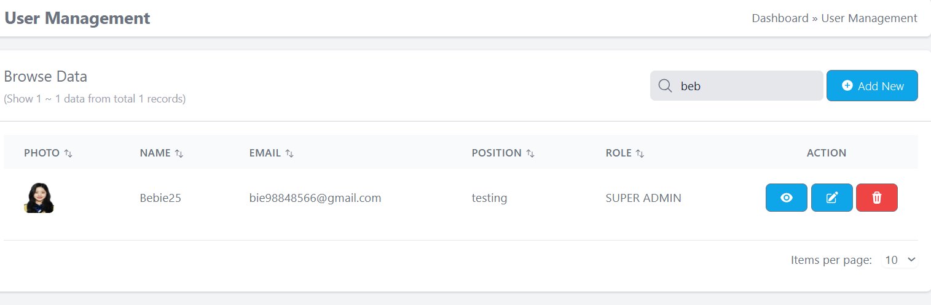

ການປ່ຽນລະຫັດຜ່ານໃຫມ່ຂອງຜູ້ໃຊ້ດ້ວຍຕົນເອງ
ຜູ້ໃຊ້ສາມາດປ່ຽນລະຫັດຜ່ານໃຫມ່ໄດ້ດ້ວຍຕົນເອງ ແຕ່ຈະຕ້ອງຈື່ລະຫັດຜ່ານເກົ່າໄດ້. ຖ້າຫາກລືມລະຫັດຜ່ານ, ຈະບໍ່ສາມາດປ່ຽນໄດ້ດ້ວຍຕົນເອງ. ໃນກໍລະນີນັ້ນ ຈຳເປັນຕ້ອງໃຫ້ Super Admin ເປັນຜູ້ດຳເນີນການ Reset Password ໃຫມ່ໃຫ້.
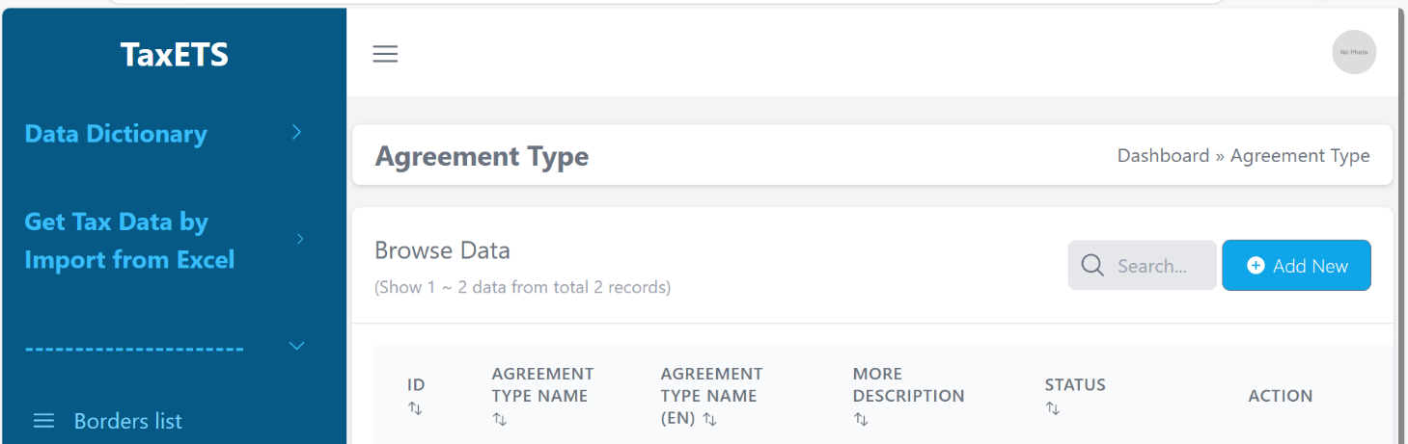
1. ຄລິກທີ່ໂປຣໄຟລ໌

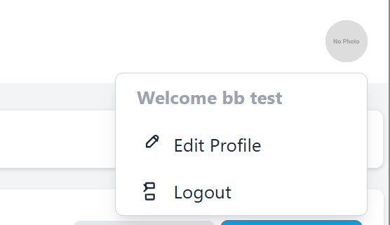

2. ເລືອກ Edit Profile

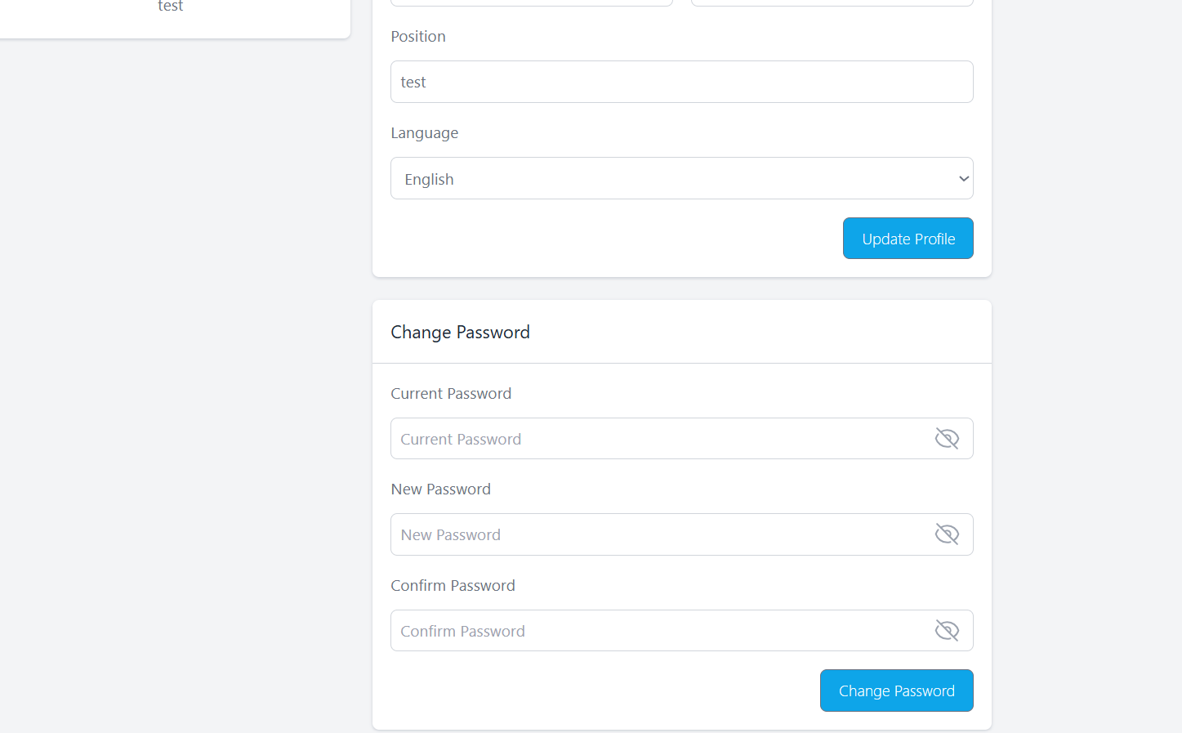
3. ປ້ອນລະຫັດຜ່ານເກົ່າ

4. ປ້ອນລະຫັດຜ່ານໃຫມ່
5. ປ້ອນລະຫັດຜ່ານອີກຄັ້ງເພື່ອຢືນຢັນ

6. ຄລິກປຸ່ມ Change Password ເພື່ອບັນທຶກການປ່ຽນແປງລະຫັດຜ່ານ

  - ປະຫວັດຜູ້ໃຊ້ (User history)
ເປັນລາຍການບັນທຶກປະຫວັດການໃຊ້ງານຂອງຜູ້ໃຊ້ ທີ່ລະບົບເກັບໄວ້ເພື່ອການຕິດຕາມ ແລະ ກວດສອບຄວາມປອດໄພ. ເຊັ່ນ: ຊື່ຜູ້ໃຊ້, ເວລາການເຂົ້າ-ອອກຈາກລະບົບ ແລະ IP Address
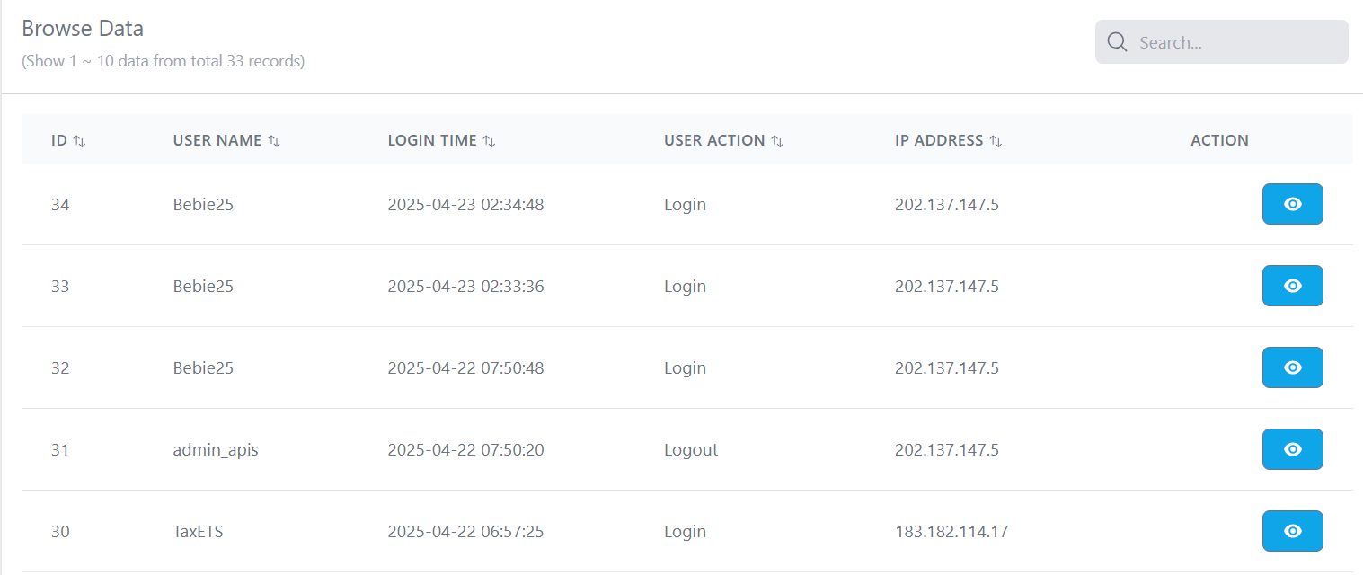

ການຄຸ້ມຄອງລະບົບ (System Parameter)
ແມ່ນການກຳນົດຄ່າການແຈ້ງເຕືອນທີ່ສຳຄັນໄປພາກສ່ວນຕ່າງໆ ວ່າຕ້ອງການສົ່ງການແຈ້ງເຕືອນຜ່ານຊ່ອງທາງໃດ ເຊັ່ນ: SMS, Email…
  - ການເພີ່ມຕົວກຳນົດການຂອງລະບົບ
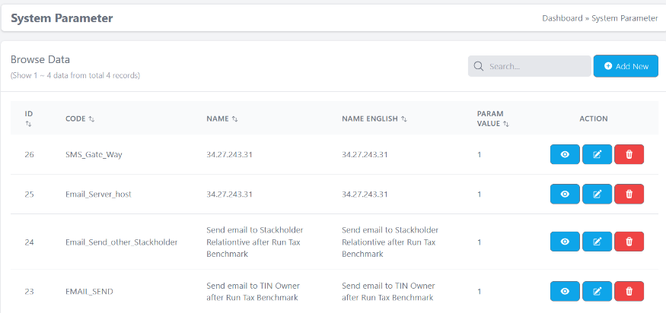
ຫາກຕ້ອງການເພີ່ມຂໍ້ມູນ ໃຫ້ທ່ານປະຕິບັດຕາມຂັ້ນຕອນ ດັ່ງລຸ່ມນີ້:

1. ກົດ Add New

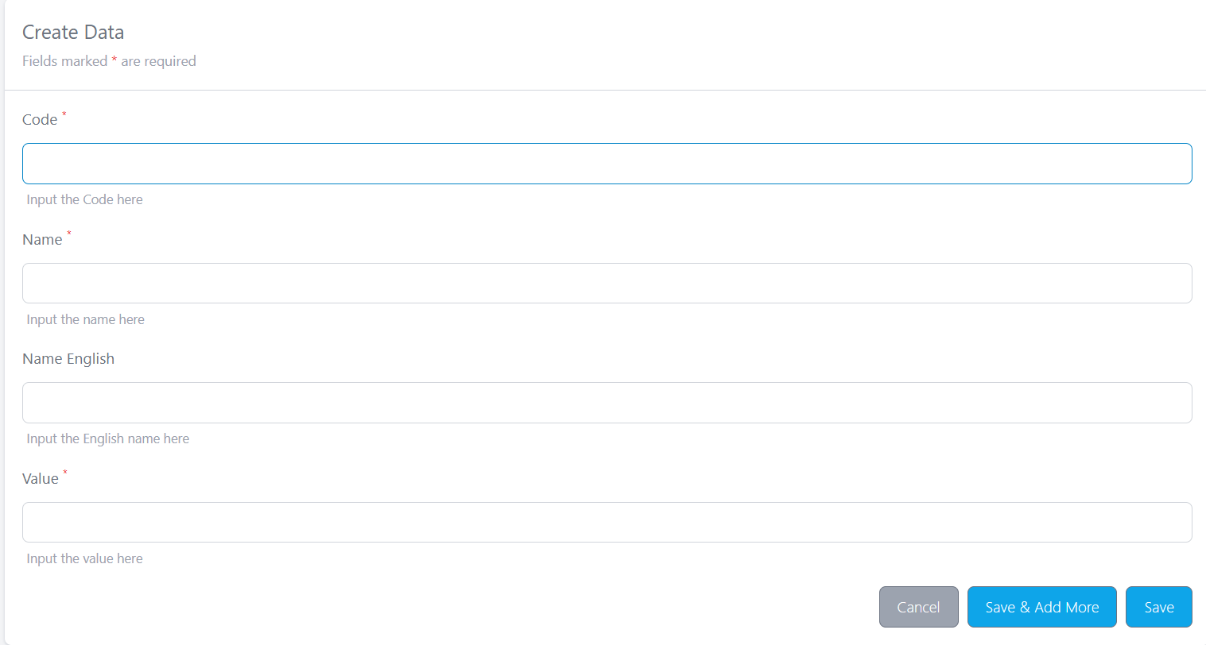

2. ປ້ອນລະຫັດ ຫຼືຄ່າທີ່ຕ້ອງການກຳນົດ

3. ປ້ອນຊື່ພາສາລາວ ແລະ ພາສາອັງກິດ

5. ກົດປຸ່ມ Save

4. ປ້ອນຄ່າ Parameter

ການຄຸ້ມຄອງການເຂົ້າເຖີງ IP (IP access Management)

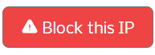
ແມ່ນໃຊ້ເພື່ອຈັດການ ແລະ ອະນຸຍາດການເຂົ້າເຖີງລະບົບຂອງ IP ມີວິທີການນຳໃຊ້ ດັ່ງລຸ່ມນີ້:
- ຫາກຕ້ອງການບັອກ IP ໃດຫນຶ່ງ ທ່ານສາມາດກົດປຸ່ມ Block ເພື່ອບັອກ IP ດັ່ງກ່າວ ບໍ່ໃຫ້ສາມາດເຄື່ອນໄຫວ ຫຼື ເຂົ້າໃຊ້ລະບົບໄດ້
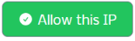
- ຫາກຕ້ອງການຍົກເລີກການບັອກ ຫຼື ປົດບັອກ IP ໃດຫນຶ່ງ ທ່ານສາມາດກົດປຸ່ມ Unblock
- ທ່ານສາມາດຄົ້ນຫາ IP ທີ່ຕ້ອງການ ເພື່ອດຳເນີນການບັອກ ຫຼື ປົດບັອກ ໄດ້ ຜ່ານຊ່ອງ Search

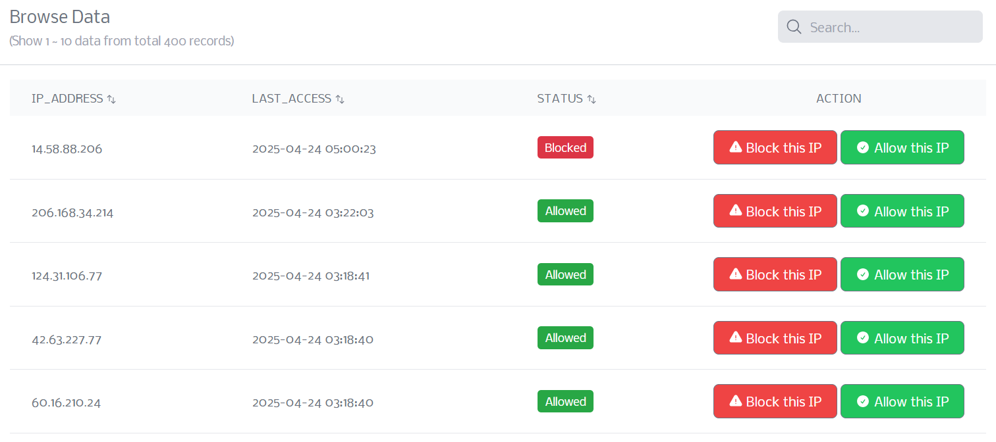

IP ທີ່ຖືກບັອກຈະສະແດງສະຖານະເປັນ Block

IP ທີ່ປົດບັອກແລ້ວຈະສະແດງສະຖານະ Allowed ຂື້ນມາ

User Online Management
ແມ່ນລາຍການທີ່ສະແດງຂໍ້ມູນຜູ້ໃຊ້ ທີ່ກຳລັງໃຊ້ງານລະບົບຢູ່ໃນຂະນະນີ້ ເຊີ່ງລະບົບຈະສະແດງ ຊື່ User ແລະ Email ພ້ອມກັບສະຖານະ Online ແລະ Offline ຂອງຜູ້ໃຊ້ ດັ່ງຮູບພາບຂ້າງລຸ່ມນີ້:
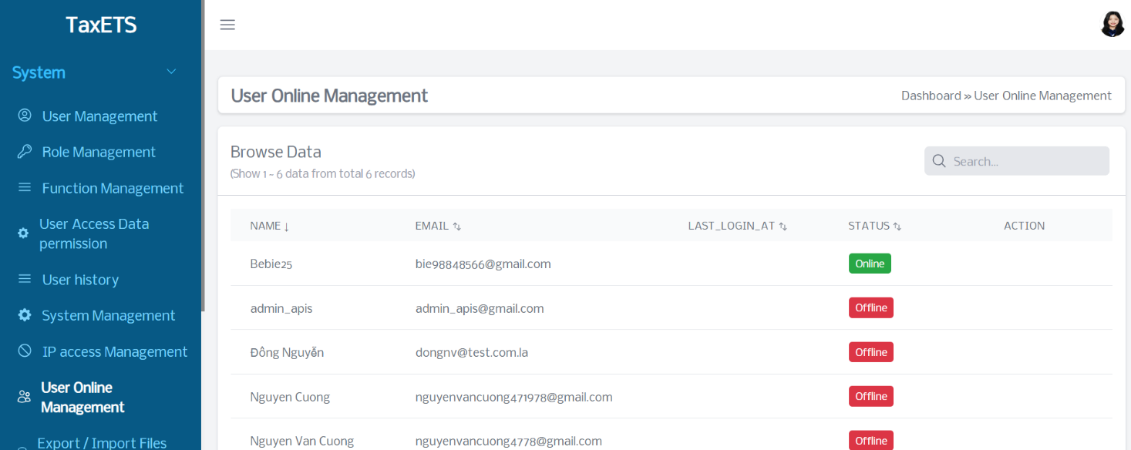

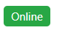
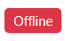
- ໄອຄອນ ໝາຍເຖີງກຳລັງໃຊ້ງານລະບົບຢູ່ໃນຕອນນີ້
- ໄອຄອນ ໝາຍເຖີງບໍ່ໄດ້ໃຊ້ງານລະບົບຢູ່ໃນຕອນນີ້

Operation Logs
ແມ່ນລາຍການບັນທຶກການເຄື່ອນໄຫວ ແລະ ການດຳເນີນງານທັງໝົດຂອງຜູ້ໃຊ້ໃນລະບົບ ຫຼື ລາຍລະອຽດທີ່ບັນທຶກໄວ້ເຊັ່ນ:​
- ການເຂົ້າສູ່ລະບົບ ແລະ ອອກຈາກລະບົບ
- ການເພີ່ມຂໍ້ມູນ, ການແກ້ໄຂ ຫຼື ການປັບປຸງໃນເມນູຕ່າງໆ ແລະ ເວລາທີ່ມີການດຳເນີນງານ
- ຊື່ຜູ້ໃຊ້ (User)
- ຊື່ເມນູທີ່ມີການເຄື່ອນໄຫວ
- ເຫດການທີ່ດຳເນີນງານໃນເມນູນັ້ນ
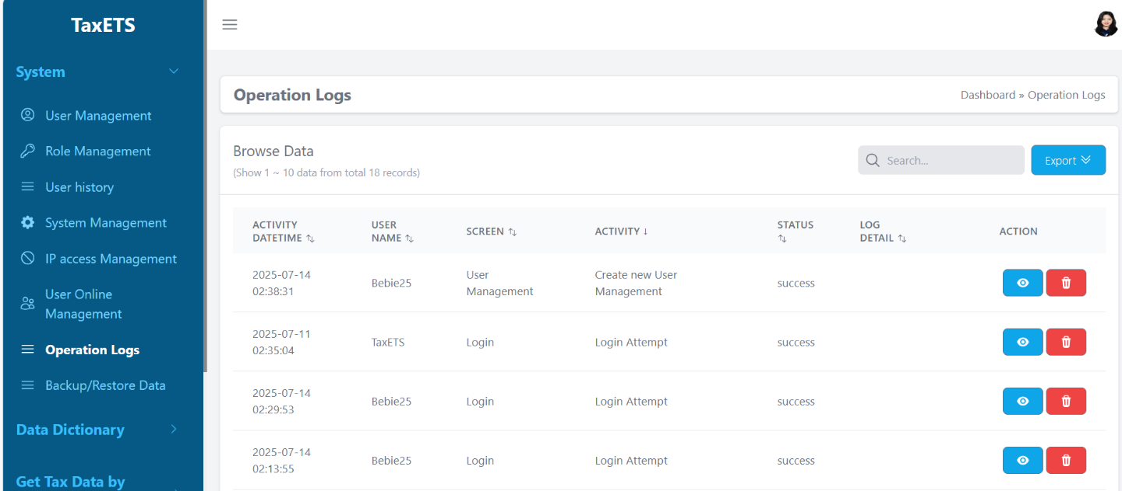

- ທ່ານສາມາດຄົ້ນຫາການດຳເນີນງານຂອງ User ໃດໜຶ່ງໄດ້ ດັ່ງຂ້າງລູ່ມນີ້:
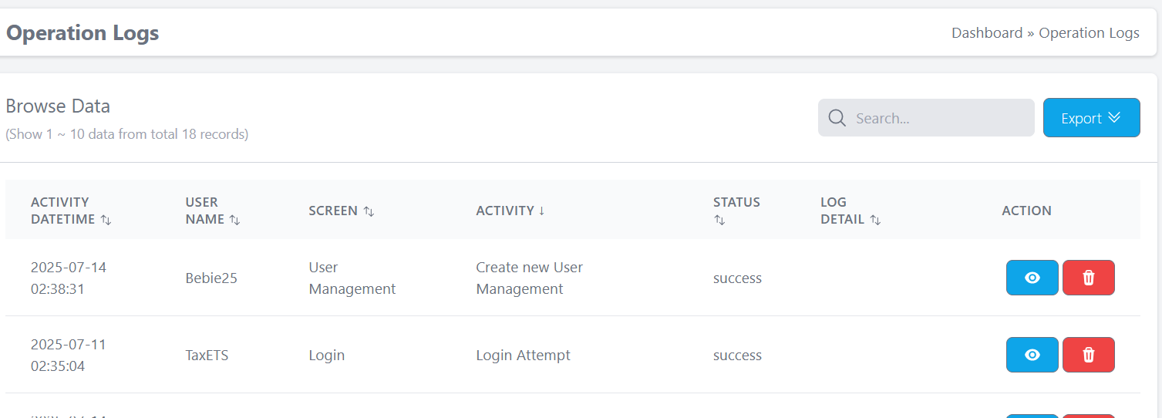
ປ້ອນຊື່ User ທີ່ຕ້ອງການໃສ່ຊ່ອງຄົ້ນຫາ ລະບົບຈະກັ່ນຕອງສະເພາະຂໍ້ມູນທີ່ User ດັ່ງກ່າວໄດ້ດຳເນີນການຂື້ນມາ

Backup/Restore Data
ແມ່ນລາຍການທີ່ໃຊ້ເພື່ອສຳຮອງຂໍ້ມູນໃນລະບົບ ແລະກູ້ຄືນຂໍ້ມູນທີ່ໄດ້ສຳຮອງໄວ້ ເຊີ່ງມີວິທີການນຳໃຊ້ໄດ້ ລຸ່ມນີ້:
  - ​ການສຳຮອງຂໍ້ມູນ
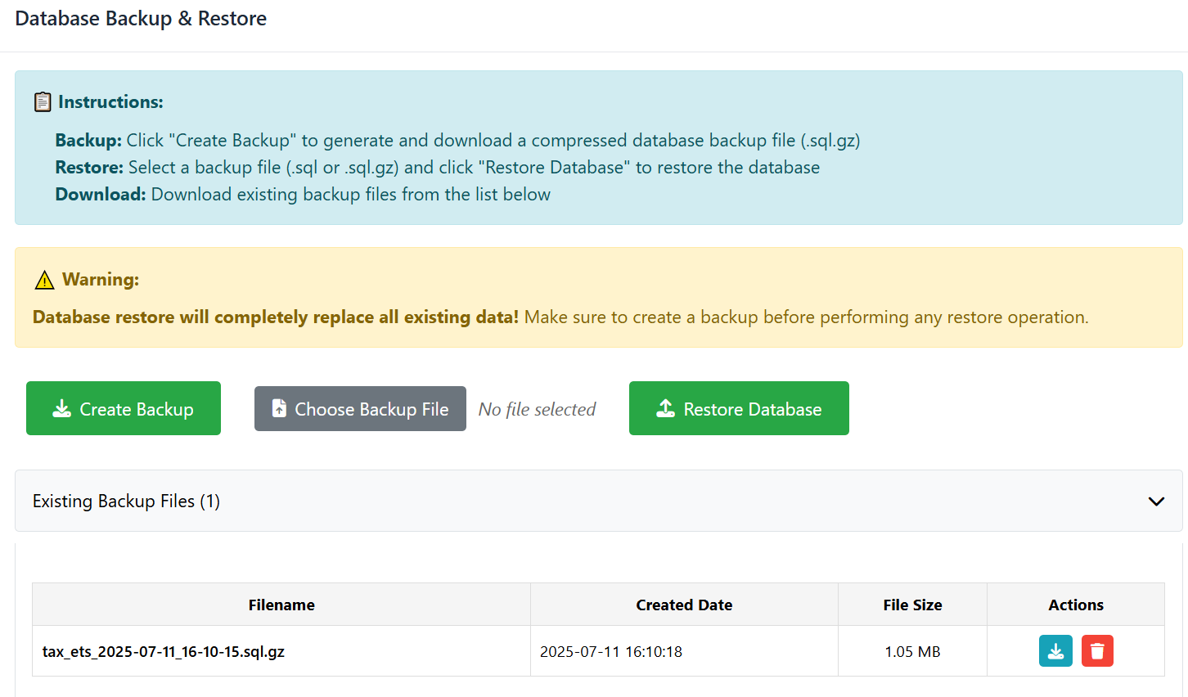

ຄລິກທີ່ປຸ່ມ Create Backup ເພື່ອສ້າງການສຳຮອງຂໍ້ມູນໃຫມ່

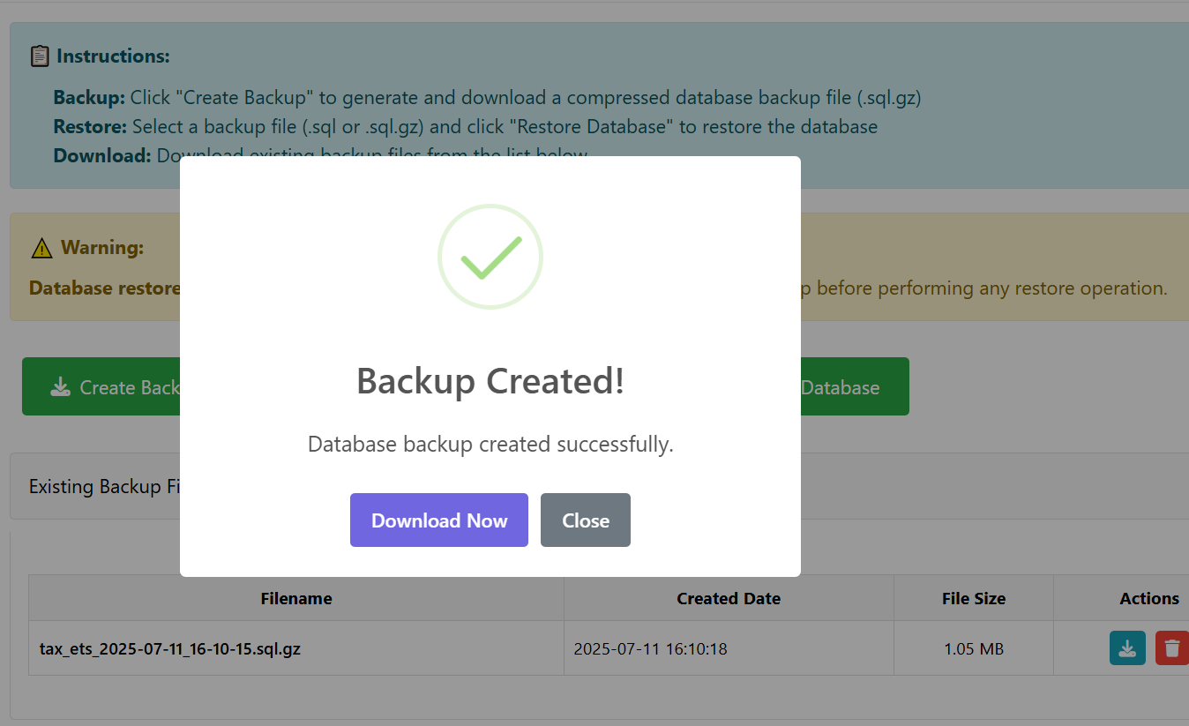
2. ລະບົບຈະແຈ້ງເຕືອນວ່າທ່ານໄດ້ສ້າງ ຫຼືສຳຮອງຂໍ້ມູນສຳເລັດແລ້ວ ຄລິກ Download Now ຫາກຕ້ອງການດາວໂຫລດໄວ້ໃນອຸປະກອນຂອງທ່ານທັນທີ

3. ຄລິກ Close ຫາກຕ້ອງການປິດແຈ້ງເຕືອນ ແລະດາວໂຫລດໃນພາຍຫຼັງ


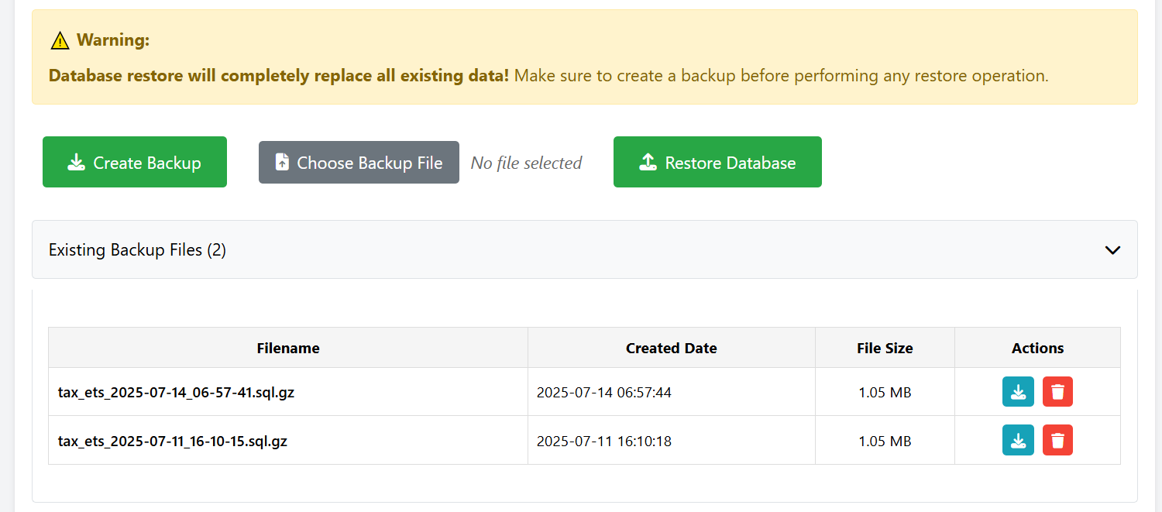
- ໄຟລ໌ຂໍ້ມູນຈະສະແດງຂື້ນມາ ທ່ານສາມາດຄລິກທີ່ປຸ່ມດາວໂຫຼດ ເພື່ອດາວໂຫລດໄຟລ໌ Backup ໄດ້

  - ການກູ້ຄືນຂໍ້ມູນ

ຄລິກທີ່ປຸ່ມ Choose Backup File ເພື່ອເລືອກໄຟລ໌ Backup ທີ່ທ່ານໄດ້ດາວໂຫລດໄວ້ , ຈາກນັ້ນ ຄລິກທິ່ປຸ່ມ Restore Database ເພື່ອກູ້ຄືນຂໍ້ມູນ.

ວັດຈະນານຸກົມຂໍ້ມູນທົ່ວໄປ (Common Data Dictionary)

ລາຍຊື່ແຂວງ (Province)
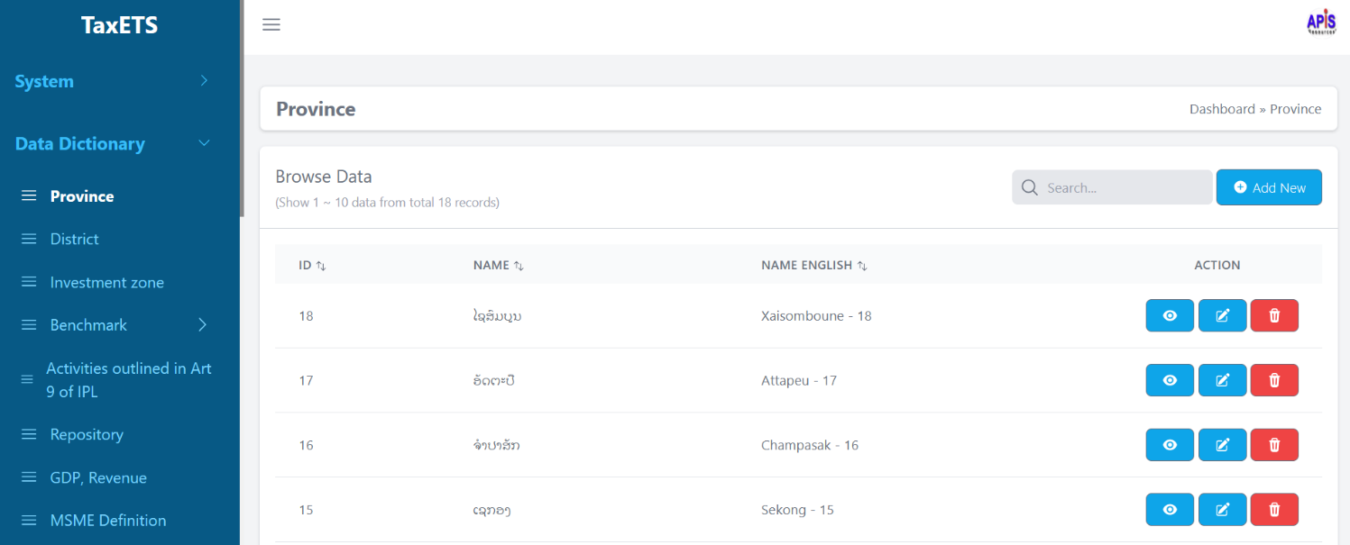
ແມ່ນລາຍຊື່ແຂວງທີ່ໃຊ້ໃນລະບົບ ເພື່ອບົ່ງບອກວ່າພາກສ່ວນການລົງທຶນ ຫຼື ຂໍ້ມູນທີ່ກ່ຽວຂ້ອງ ຂື້ນກັບແຂວງໃດ.

1. ຄລິກເມນູ Data Dictionary
2. ຄລິກ Province

  - ການເພີ່ມຊື່ແຂວງ
ຫາກຕ້ອງການເພີ່ມລາຍຊື່ແຂວງ ໃຫ້ທ່ານປະຕິບັດຕາມຂັ້ນຕອນ ດັ່ງລຸ່ມນີ້:
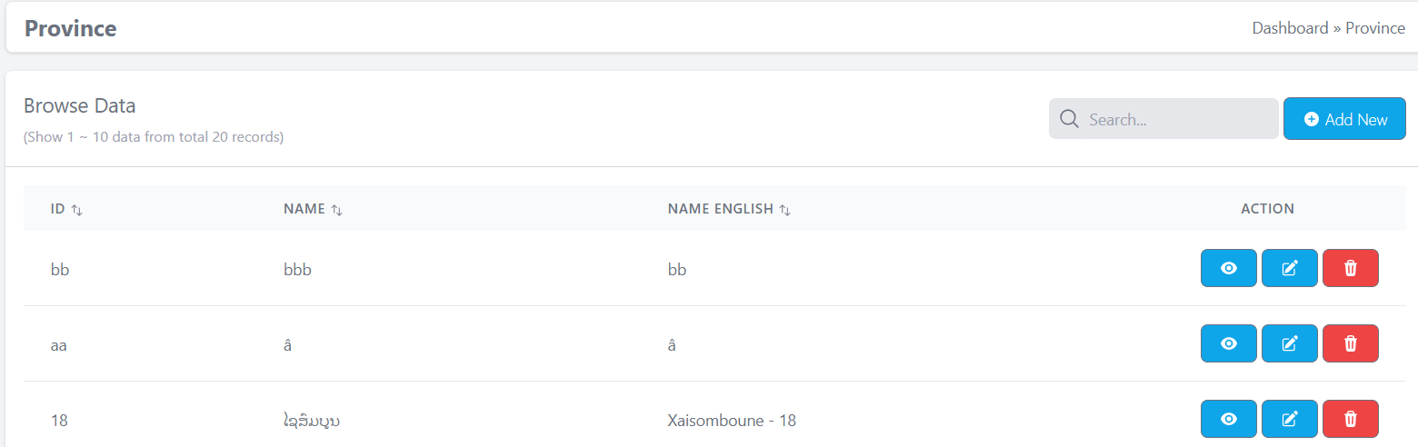
1. ກົດປຸ່ມ Add New

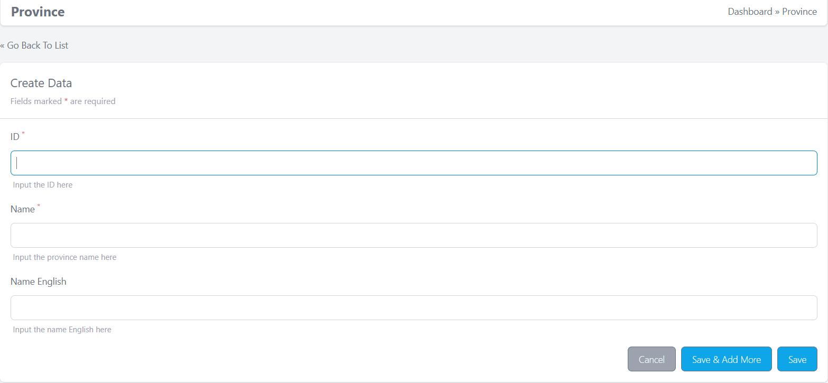

2. ປ້ອນລະຫັດແຂວງ

4. ກົດປຸ່ມ Save ເພື່ອບັນທຶກຂໍ້ມູນ

3. ປ້ອນຊື່ແຂວງພາສາລາວ ແລະ ພາສາອັງກິດ

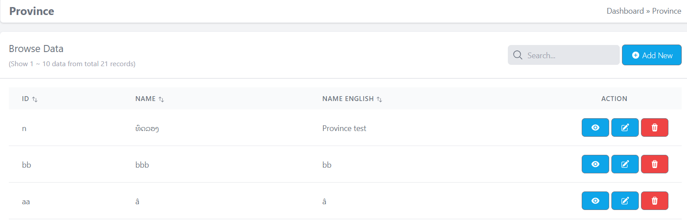
- ຂໍ້ມູນທີ່ບັນທຶກສຳເລັດແລ້ວຈະສະແດງຂື້ນມາ ດັ່ງລຸ່ມນີ້:

  - ການແກ້ໄຂຊື່ແຂວງ


1. ກົດປຸ່ມແກ້ໄຂ ເພື່ອແກ້ໄຂຂໍ້ມູນ

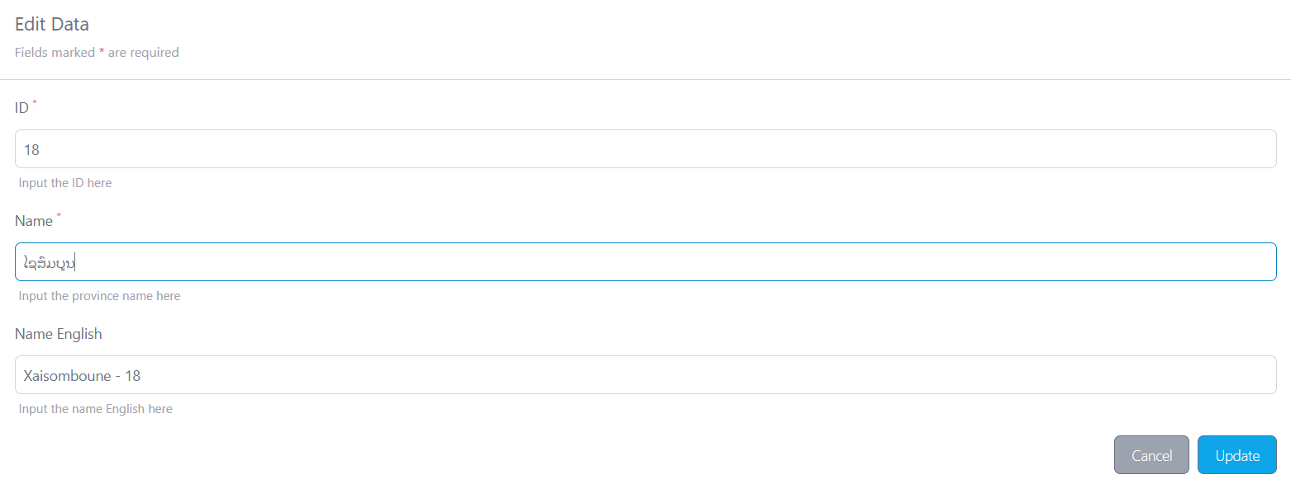

2. ແກ້ໄຂຂໍ້ມູນທີ່ຕ້ອງການ

3. ກົດປຸ່ມ Update ເພື່ອບັນທຶກຂໍ້ມູນ

ລາຍຊື່ເມືອງ (District)
  - ການເພີ່ມລາຍຊື່ເມືອງ
ຫາກຕ້ອງການເພີ່ມເມືອງ ໃຫ້ທ່ານປະຕິບັດຕາມຂັ້ນຕອນ ດັ່ງລຸ່ມນີ້:
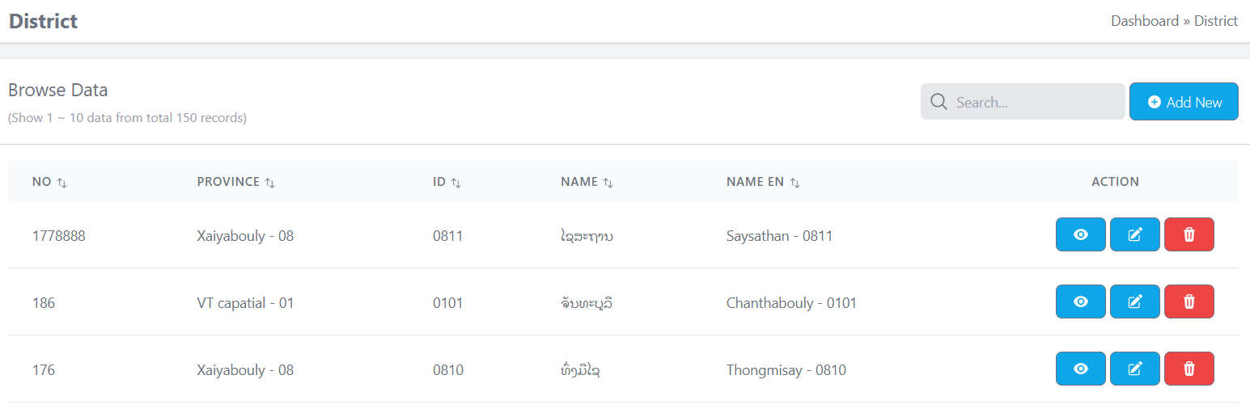
1. ກົດປຸ່ມ Add New

- ປ້ອນເລກລຳດັບ, ເລືອກແຂວງ, ປ້ອນລະຫັດເມືອງ, ປ້ອນຊື່ເມືອງພາສາລາວ ແລະຊື່ເມືອງພາສາອັງກິດ ຈາກນັ້ນກົດທີ່ປຸ່ມ Save & Add more ຫາກຕ້ອງການເພີ່ມຂໍ້ມູນຕໍ່ໄປ ຫຼືກົດທີ່ປຸ່ມ Save ຫາກຕ້ອງການບັນທຶກຂໍ້ມູນທີ່ປ້ອນໄປເທົ່ານັ້ນ
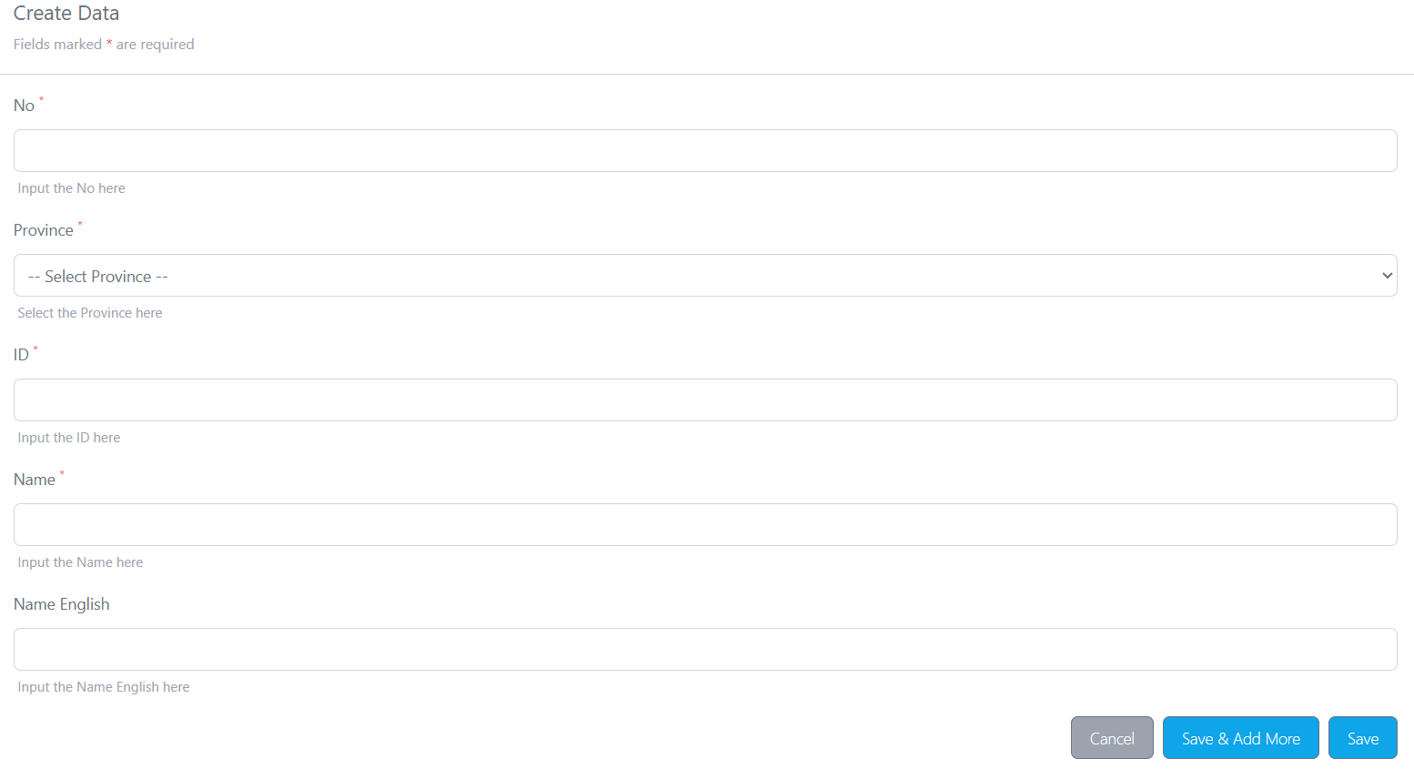

2. ປ້ອນຂໍ້ມູນໃສ່ຕາມແບບຟອມໃຫ້ຄົບຖ້ວນ

3. ກົດປຸ່ມ Save ເພື່ອບັນທຶກຂໍ້ມູນ

Investment zone
ໝາຍເຖິງ ເຂດການລົງທຶນທີ່ຖືກກຳນົດໂດຍນະໂຍບາຍຂອງລັດ ເພື່ອສົ່ງເສີມການລົງທຶນ. ການແບ່ງເຂດລົງທຶນຈະຊ່ວຍບອກໄດ້ວ່າ ນິຕິບຸກຄົນ ຫຼື ນິຕິກຳລັງລົງທຶນຢູ່ໃນເຂດໃດ ເພື່ອກຳນົດສິດປະໂຫຍດທາງພາສີ ຫຼື ມາດຕະການສົ່ງເສີມອື່ນໆ. ລະບົບຈະສະແດງຊື່ເຂດການລົງທຶນ (Zone 1, Zone 2, Zone 3 ຫຼື ຕາມທີ່ກຳນົດ). ສາມາດເພີ່ມ, ແກ້ໄຂ ຫຼື ລຶບຂໍ້ມູນເຂດການລົງທຶນໄດ້ ດັ່ງຂ້າງລຸ່ມນີ້:
  - ການເພີ່ມຂໍ້ມູນ
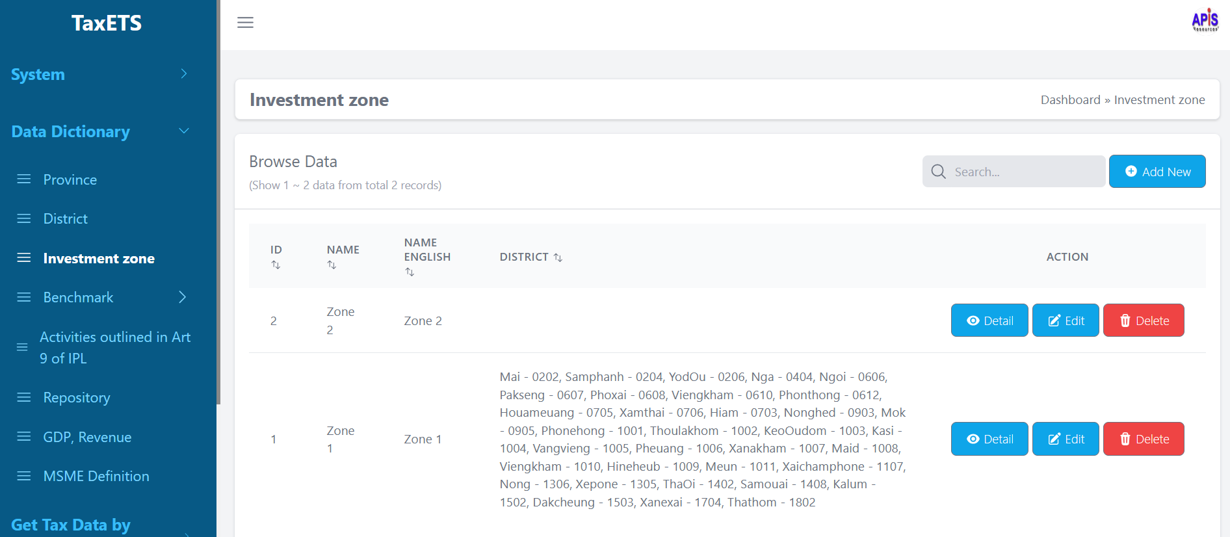
ຫາກທ່ານຕ້ອງການເພີ່ມຂໍ້ມູນເຂດການລົງທຶນ ໃຫ້ທ່ານເລືອກເມນູ Data Dictionary > Investment zone > ແລະ ປະຕິບັດຕາມຂັ້ນຕອນ ດັ່ງລຸ່ມນີ້:

1. ກົດທີ່ປຸ່ມ Add New ເພື່ອເພີ່ມຂໍ້ມູນ

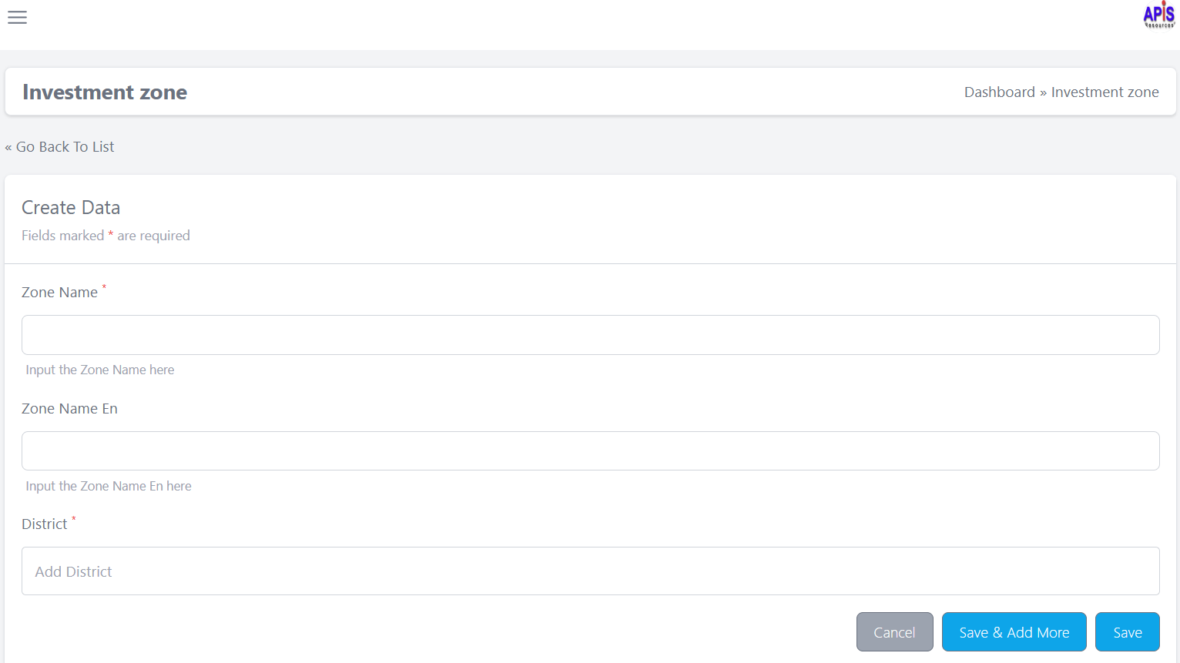
2. ປ້ອນຊື່ເຂດ ພາສາລາວ ແລະພາສາອັງກິດ

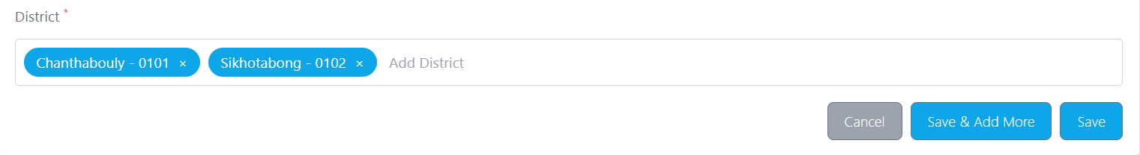
4. ກົດທີ່ປຸ່ມ Save

3. ເລືອກເມືອງທີ່ທ່ານຕ້ອງການໄດ້ຫຼາຍເມືອງ

- ຂໍ້ມູນທີ່ບັນທຶກແລ້ວ ຂໍ້ມູນຈະສະແດງຂື້ນມາຢູ່ຫນ້າຫຼັກຂອງເມນູ ດັ່ງຂ້າງລຸ່ມນີ້:

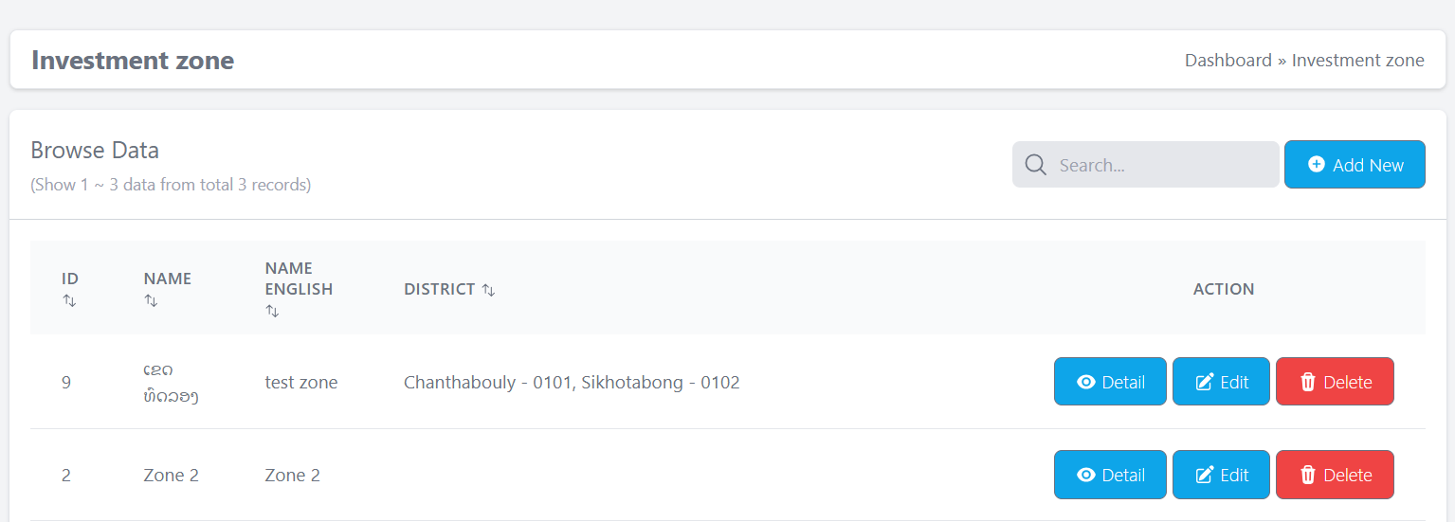

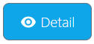

- ກົດທີ່ປຸ່ມ ເພື່ອເບີ່ງລາຍລະອຽດຂໍ້ມູນເຂດ.
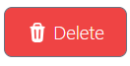
- ກົດທີ່ປຸ່ມ ເພື່ອແກ້ໄຂຂໍ້ມູນ.
- ກົດທີ່ປຸ່ມ ເພື່ອລຶບຂໍ້ມູນ.

Benchmark
  - Corporate Income Tax
- ການເພີ່ມຂໍ້ມູນ
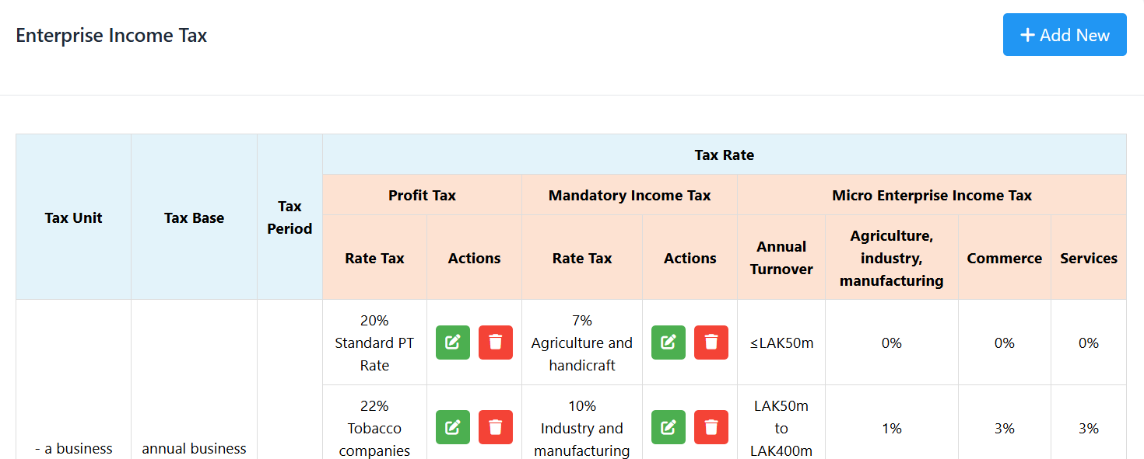
ທ່ານສາມາດເພີ່ມຂໍ້ມູນໄດ້ຕາມຫົວຂໍ້ Profit Tax ແລະ Mandatory Income Tax ໂດຍການເລືອກປະເພດພາສີໃນຂະນະທີ່ເພີ່ມຂໍ້ມູນໄດ້ ດັ່ງລຸ່ມນີ້:
1. ກົດທີ່ປຸ່ມ Add New ເພື່ອເພີ່ມຂໍ້ມູນ

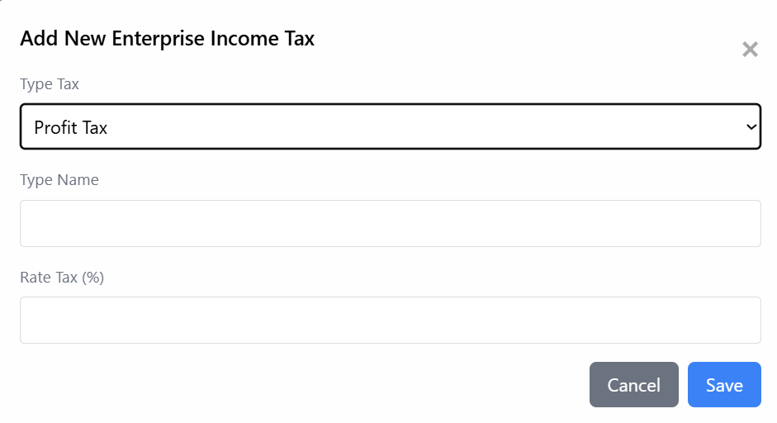
2. ເລືອກປະເພດພາສີ

3. ປ້ອນຊື່ປະເພດ

4. ປ້ອນອັດຕາພາສີ (%)

5. ກົດ Save ເພື່ອບັນທຶກຂໍ້ມູນ

- ຂໍ້ມູນທີ່ບັນທຶກຈະສະແດງຂື້ນມາໃນຊ່ອງປະເພດພາສີທີ່ເລືອກ
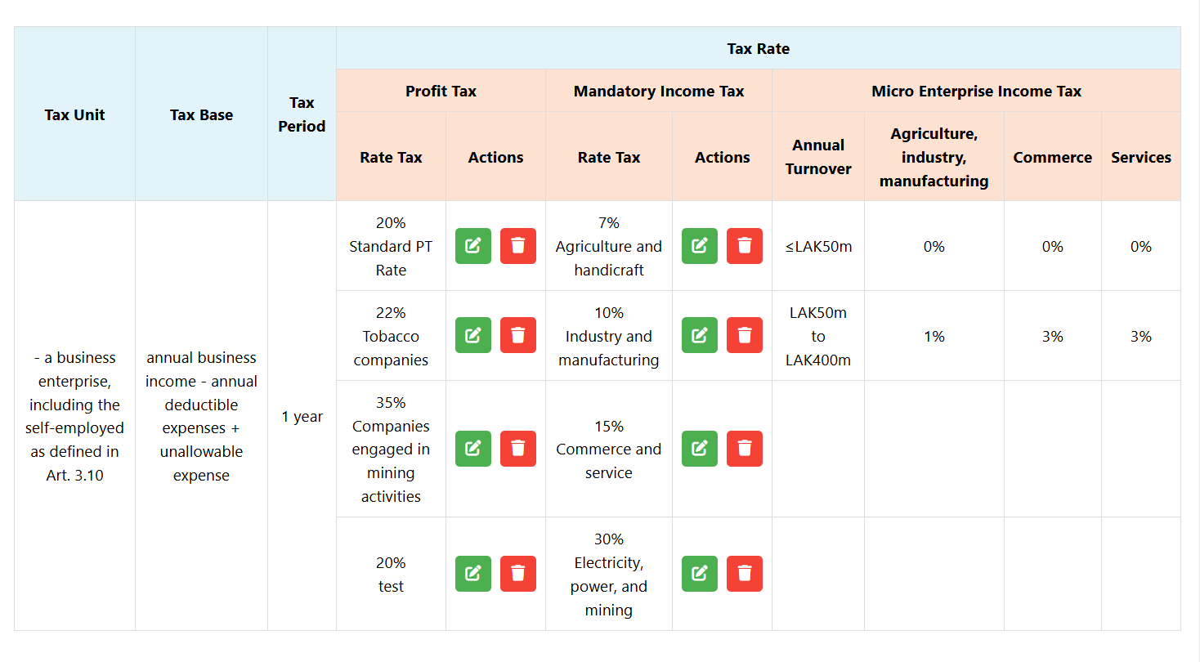

- ການແກ້້ໄຂຂໍ້ມູນ


1. ກົດປຸ່ມແກ້ໄຂເພື່ອແກ້ໄຂຂໍ້ມູນ

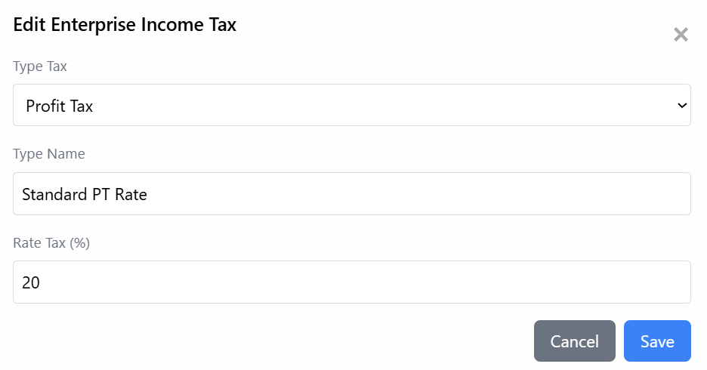

2. ແກ້ໄຂຂໍ້ມູນທີ່ຕ້ອງການ

3. ກົດປຸ່ມ Save ເພື່ອບັນທຶກຂໍ້ມູນ

  - Individual Income Tax
- ການເພີ່ມຂໍ້ມູນ
ໃນການເພີ່ມຂໍ້ມູນນີ້ ຈະແຍກການເພີ່ມຂໍ້ມູນເປັນຫົວຂໍ້ຂອງໃຜມັນເຊັ່ນ: Employment Income, Financial Income, Other Income
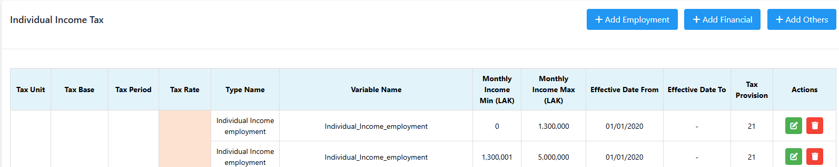
- ການເພີ່ມຂໍ້ມູນ Employment Income
1. ກົດປຸ່ມ Add Employment ເພື່ອເພີ່ມຂໍ້ມູນ

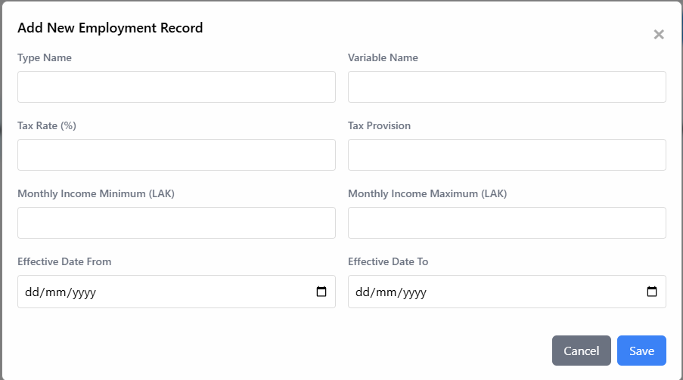
3. ຄລິກ Save ເພື່ອບັນທຶກ

3. ປ້ອນອັດຕາ PIT (%) ແລະ ຄລິກ Save ເພື່ອບັນທຶກ

2. ປ້ອນລາຍຮັບສູງສຸດທີ່ໄດ້ຮັບຕໍ່ເດືອນ

1. ປ້ອນລາຍຮັບຂັ້ນຕ່ຳຕໍ່ເດຶອນ

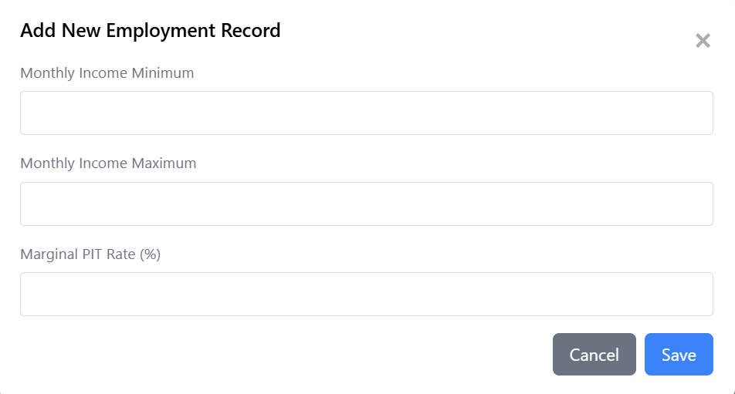

ຫມາຍເຫດ: ການເພີ່ມຂໍ້ມູນຂອງ Financial Income ແລະ Other Income ກໍມີລັກສະນະແບບດຽວກັນພຽງຄລິກໃສ່ປຸ່ມເພີ່ມຂໍ້ມູນຂອງຫົວຂໍ້ທີ່ຕ້ອງການຈະເພີ່ມຂໍ້ມູນເທົ່ານັ້ນ.

- ການແກ້ໄຂຂໍ້ມູນ
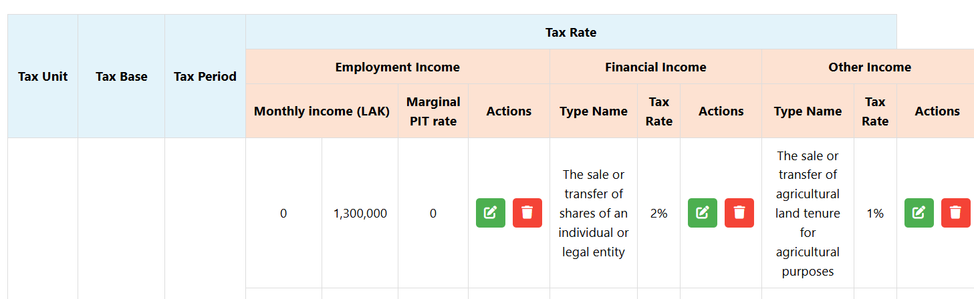
ໃນການແກ້ໄຂຂໍ້ມູນ ທ່ານສາມາດກົດໃສ່ປຸ່ມແກ້ໄຂໃນຊ່ອງຂໍ້ມູນທີ່ຕ້ອງການຈະປັບປຸງ ແລະແກ້ໄຂຂໍ້ມູນດັ່ງກ່າວໄດ້ເລີຍ.

1. ຄລິກທີ່ປຸ່ມແກ້ໄຂເພື່ອແກ້ໄຂຂໍ້ມູນ

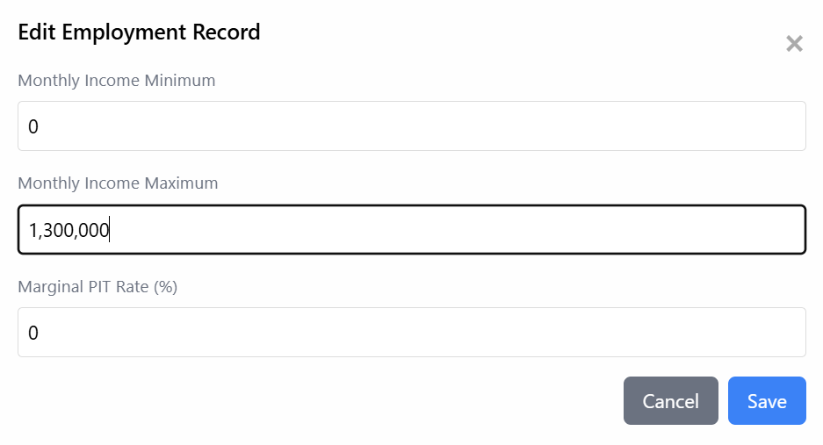

2.ແກ້ໄຂຂໍ້ມູນທີ່ຕ້ອງການຈາກນັ້ນ ໃຫ້ກົດທີ່ປຸ່ມ Save ເພື່ອບັນທຶກຂໍ້ມູນ

  - Value-Added Tax
- ການເພີ່ມຂໍ້ມູນ
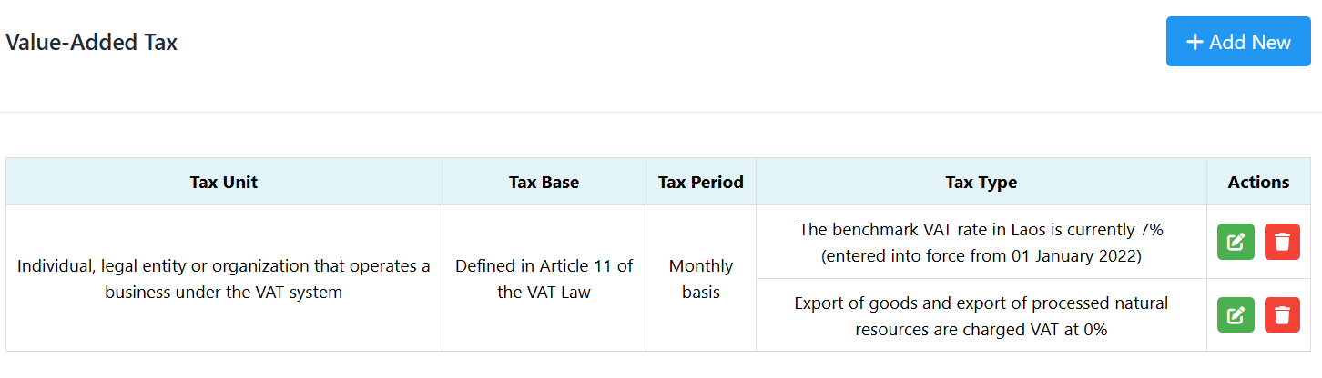
ທ່ານສາມາດເພີ່ມຂໍ້ມູນໄດ້ ດັ່ງລຸ່ມນີ້:
1. ກົດທີ່ປຸ່ມ Add New ເພື່ອເພີ່ມຂໍ້ມູນປະເພດພາສີໃຫມ່

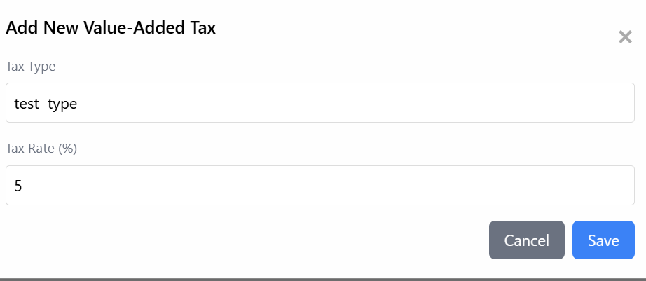

4. ກົດທີ່ປຸ່ມ Save ເພື່ອບັນທຶກຂໍ້ມູນ

2. ປ້ອນຂໍ້ມູນປະເພດພາສີ

3. ປ້ອນອັດຕາພາສີ (%)

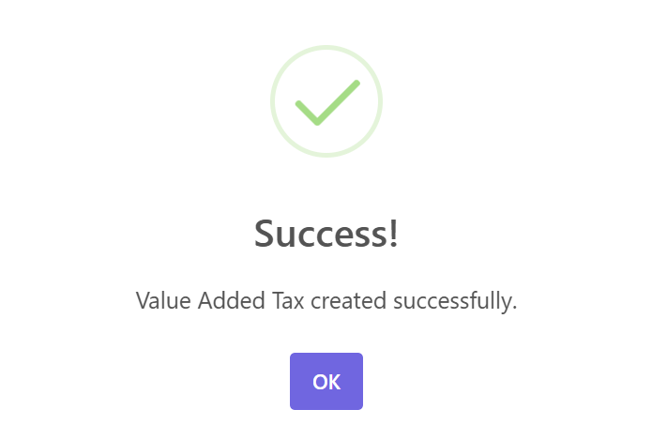
- ເມື່ອບັນທຶກສຳເລັດ ລະບົບຈະແຈ້ງເຕືອນວ່າທ່ານການເພີ່ມຂໍ້ມູນສຳເລັດແລ້ວ ດັ່ງຂ້າງລຸ່ມນີ້:

- ເມືອບັນທຶກຂໍ້ມູນສຳເລັດແລ້ວ ຂໍ້ມູນຈະສະແດງຂື້ນມາໃນຄໍລ້ຳ Tax type ແລະສາມາແກ້ໄຂຂໍ້ຫຼືລຶບຂໍ້ມູນທີ່ຕ້ອງການໄດ້ເລີຍ
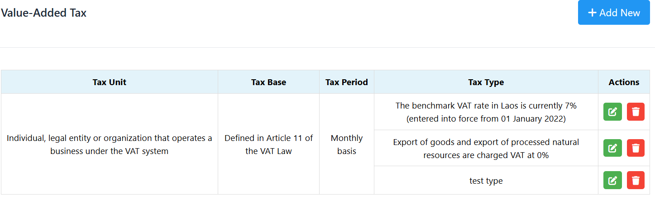

  - Custom Duty
ໃນລາຍການ Custom Duty ທ່ານສາມາດເຂົ້າມາເພື່ອເພີ່ມ, ແກ້ໄຂຂໍ້ມູນ, ເບີ່ງລາຍລະອຽດຂໍ້ມູນ, ລຶບຂໍ້ມູນ ແລະຄົ້ນຫາຂໍ້ມູນໄດ້ ດັ່ງລາຍລະອຽດຂ້າງລຸ່ມນີ້:
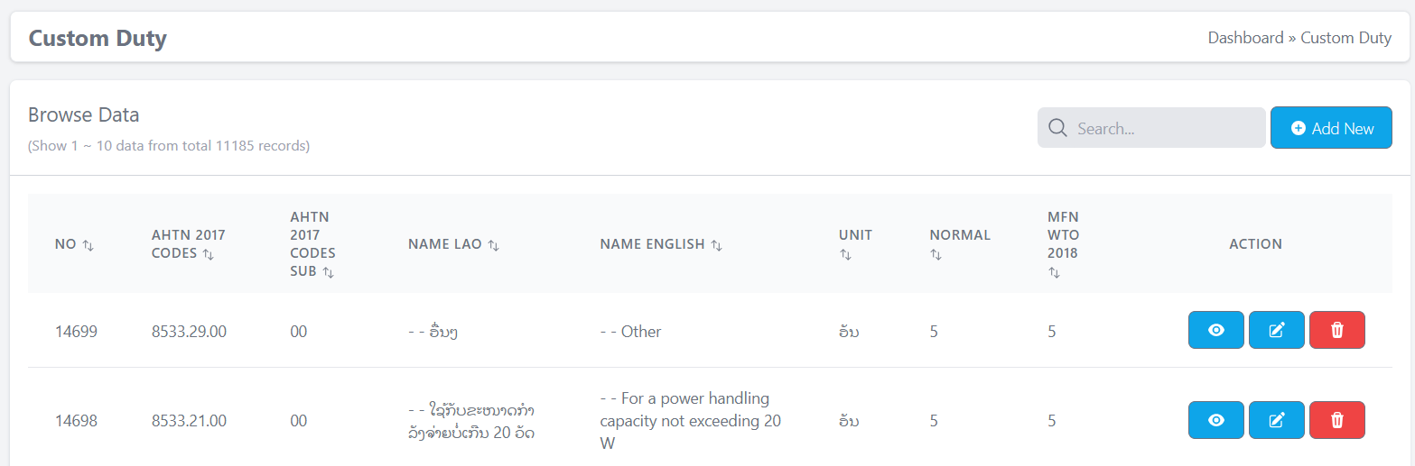
- ການເພີ່ມຂໍ້ມູນ

1. ຄລິກທີ່ປຸ່ມ Add New ເພື່ອເພີ່ມຂໍ້ມູນ

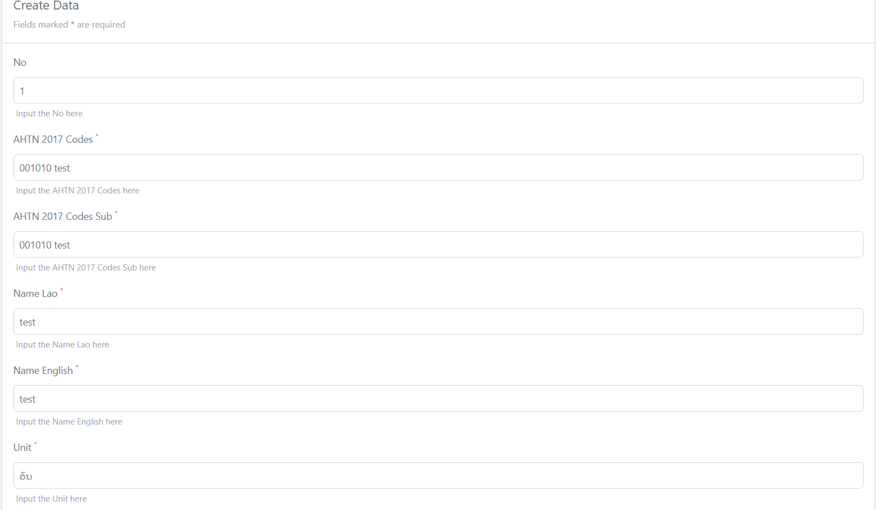

2. ປ້ອນຂໍ້ມູນໃສ່ໃນຟອມໃຫ້ຄົບຖ້ວນ ໂດຍສະເພາະຂໍ້ທີ່ມີເຄື່ອງຫມາຍ * ແມ່ນຂໍ້ທີ່ຈຳເປັນຕ້ອງປ້ອນຂໍ້ມູນໃສ່

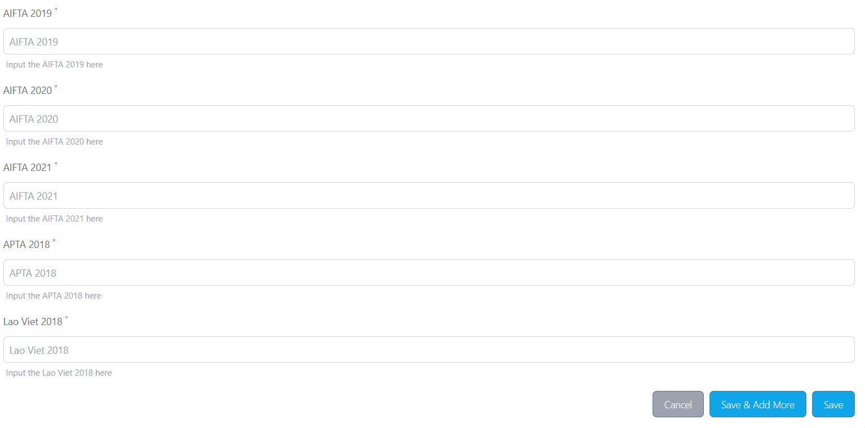

3. ກົດ Save ເພື່ອບັນທຶກຂໍ້ມູນ

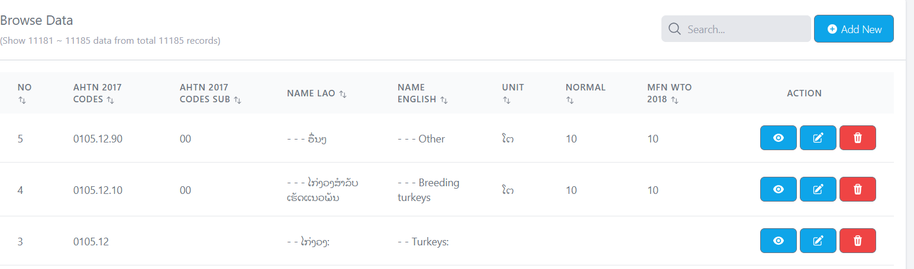
ເມື່ອບັນທຶກຂໍ້ມູນສຳເລັດ ລະບົບຈະກັບໄປຍັງຫນ້າຫຼັກຂອງເມນູ

  - Excise Tax Services
- Excise Tax Fuel (ພາສີພິເສດສຳລັບນ້ຳມັນ)
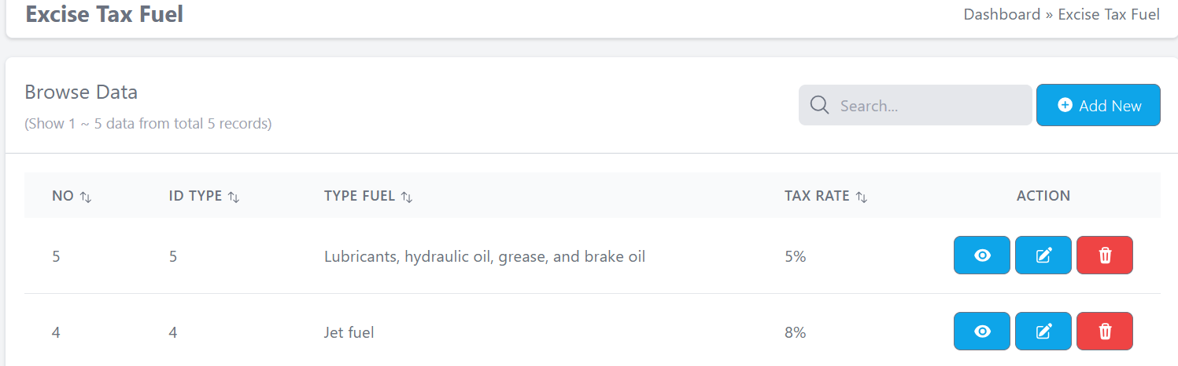
- ຫາກຕ້ອງການ ເພີ່ມຂໍ້ມູນໃຫ້ທ່ານປະຕິບັດ ດັ່ງລຸ່ມນີ້:

1. ຄລິກທີ່ປຸ່ມ Add New ເພື່ອເພີ່ມຂໍ້ມູນ

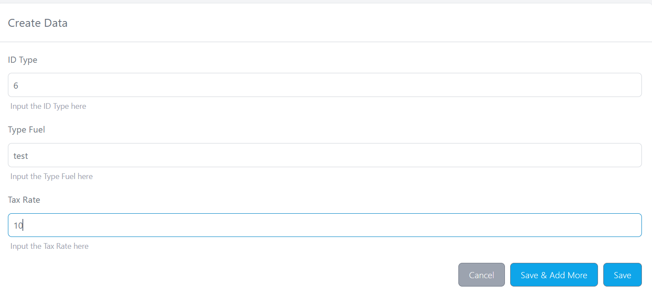
2. ປ້ອນປະເພດ ID

4. ຄລິກທີ່ປຸ່ມ Save ເພື່ອບັນທຶກຂໍ້ມູນ
ນ້ຳ

3. ປ້ອນປະເພດຂອງນ້ຳມັນ
ນ້ຳ

- Excise Tax Product
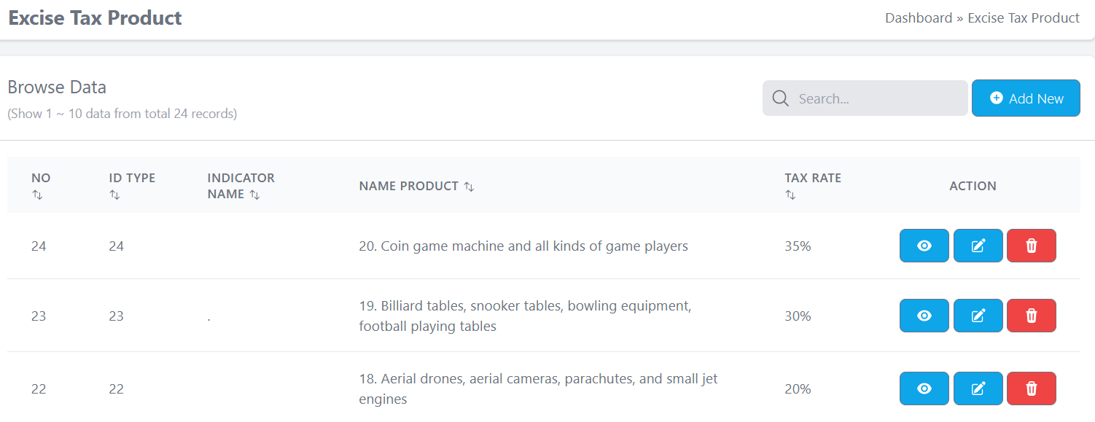
- ການເພີ່ມຂໍ້ມູນ
1. ຄລິກທີ່ປຸ່ມ Add New
ເພື່ອເພີ່ມຂໍ້ມູນ

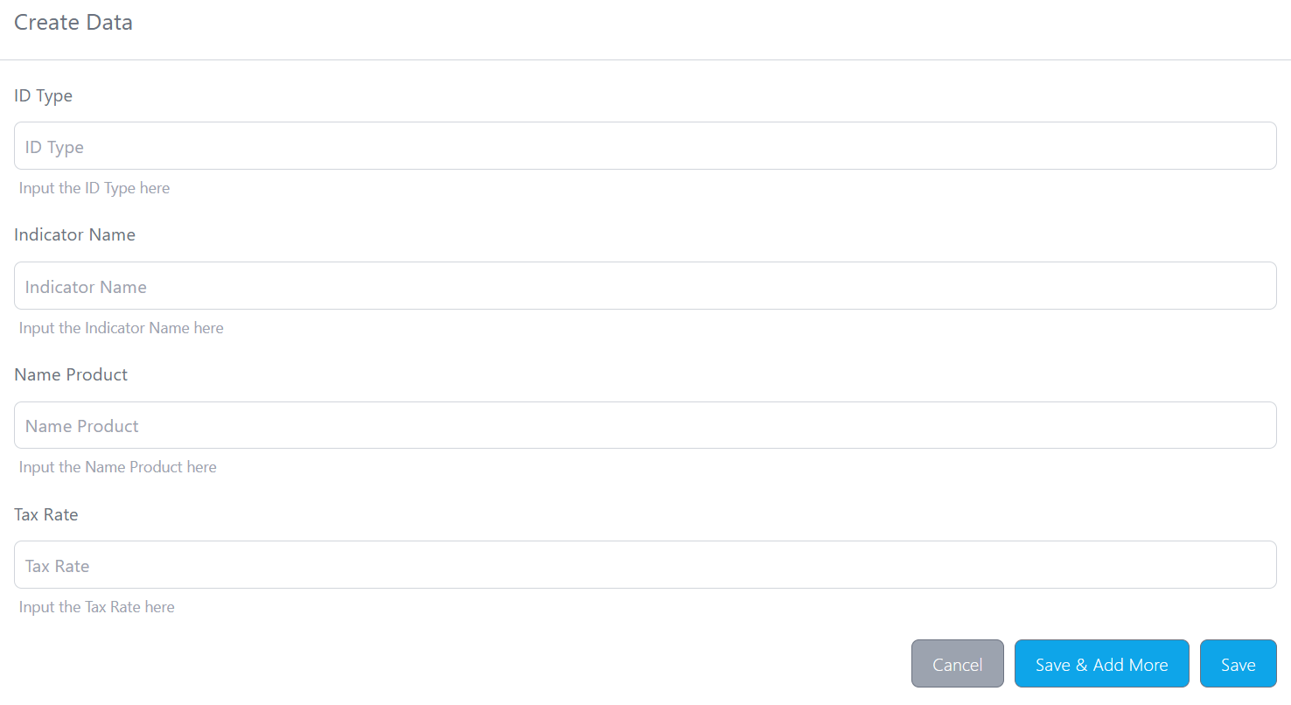
2. ປ້ອນຂໍ້ມູນສ່ວນຕ່າງໆໃນຟອມໃຫ້ຄົບຖ້ວນ

3. ຄລິກທີ່ປຸ່ມ Save ເພື່ອບັນທຶກຂໍ້ມູນ

- Excise Tax Services
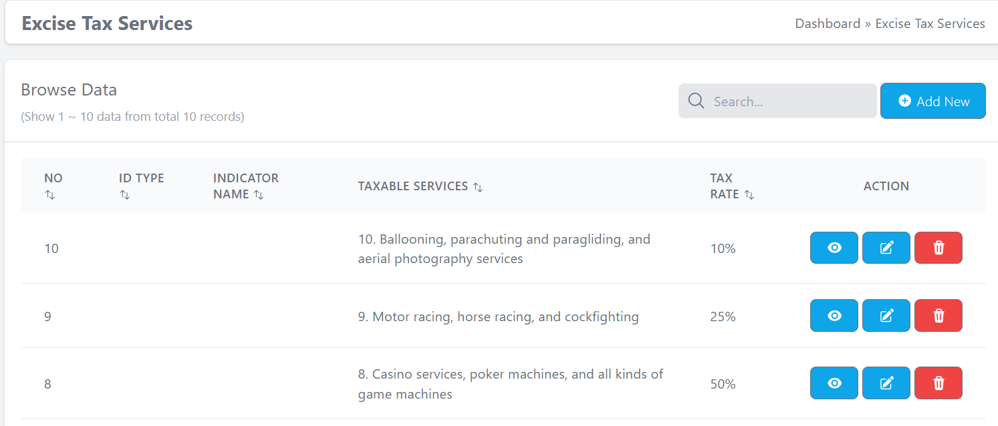
- ການເພີ່ມຂໍ້ມູນ
1. ຄລິກທີ່ປຸ່ມ Add New ເພື່ອເພີ່ມຂໍ້ມູນໃຫມ່

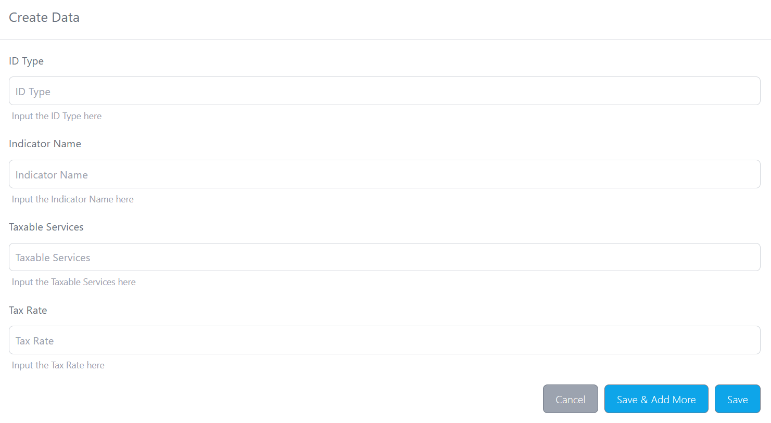
2. ປ້ອນລະຫັດປະເພດ ແລະຊື່ຕົວຊີ້ວັດຖ້າມີ

4. ຄລິກທີ່ປຸ່ມ Save ເພື່ອບັນທຶກຂໍ້ມູນ

3. ປ້ອນການບໍລິການທີ່ຕ້ອງເສຍພາສີ ແລະອັດຕາການເສຍພາສີ (%)

- Excise Tax Vehicle
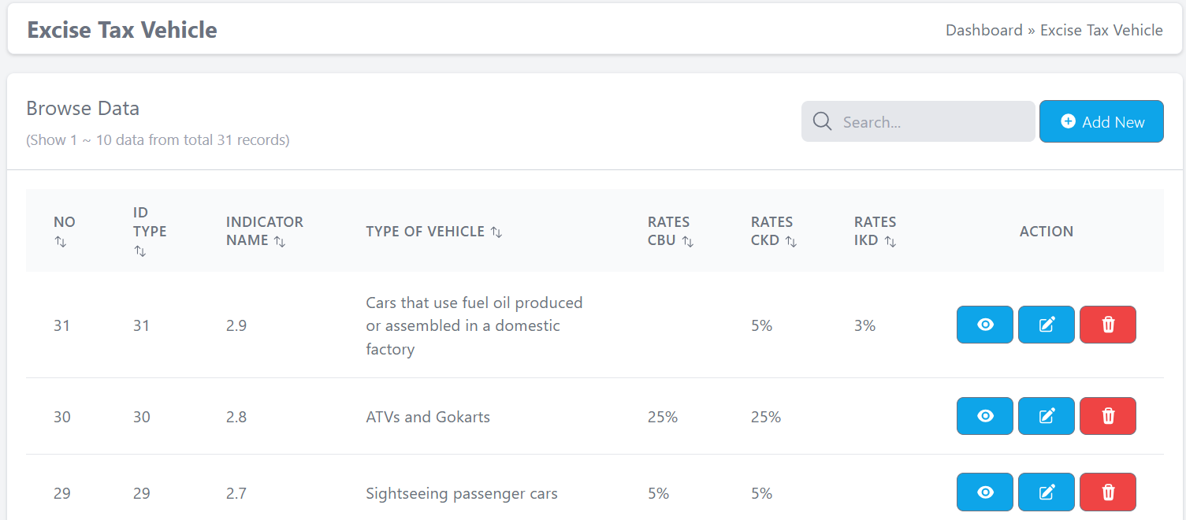
- ການເພີ່ມຂໍ້ມູນ
1. ຄລິກທີ່ປຸ່ມ Add New ເພື່ອເພີ່ມຂໍ້ມູນໃຫມ່

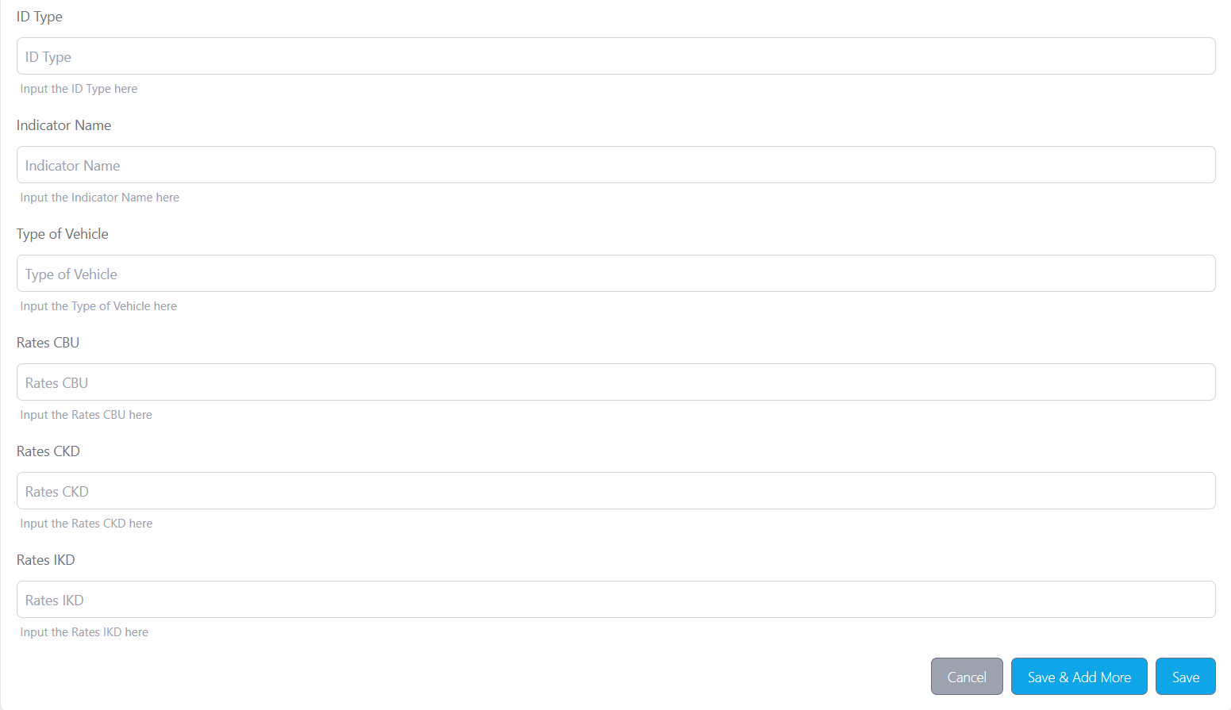

2. ປ້ອນຂໍ້ມູນໃນຟອມໃຫ້ຄົບຖ້ວນ

3. ຄລິກທີ່ປຸ່ມ Save ເພື່ອບັນທຶກຂໍ້ມູນ

  - Non-Tax
ໃນລາຍການ Non-Tax ຈະປະກອບດ້ວຍ 2 ຫົວຂໍ້ຫຼັກຄື: Land Concession ແລະ Natural Resource Compensation, ທ່ານສາມາດຄລິກໃສ່ຫົວຂໍ້ທີ່ຕ້ອງການເບີ່ງລາຍລະອຽດເພີ່ມຕື່ມ ເພີ່ມ​-ລຶບ-ແກ້ໄຂຂໍ້ມູນໄດ້ ດັ່ງຂ້າງລຸ່ມນີ້:
- Land Concession
ໃນລາຍການນີ້ແຕ່ລະມາດຕາແມ່ນຈະສາມາດ ເພີ່ມ, ແກ້ໄຂ ແລະລຶບຂໍ້ມູນໃດ ດັ່ງຕົວຢ່າງຂ້າງລູ່ມນີ້:
- ການເພີ່ມຂໍ້ມູນ:
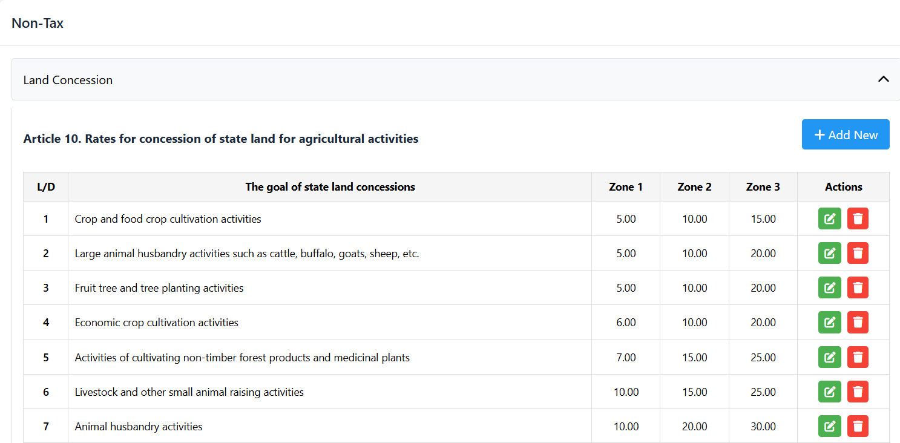
1. ຄລິກທີ່ປຸ່ມ Add New ເພື່ອເພີ່ມຂໍ້ມູນໃຫມ່

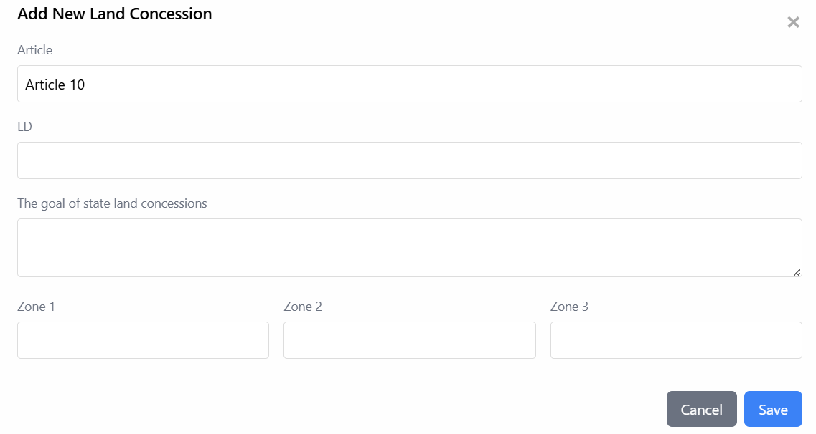
2. ປ້ອນຂໍ້ມູນໃສ່ຕາມຟອມໃຫ້ຄົບຖ້ວນ

3. ຄລິກທີ່ປຸ່ມ Save ເພື່ອບັນທຶກຂໍ້ມູນ

- Natural Resource Compensation
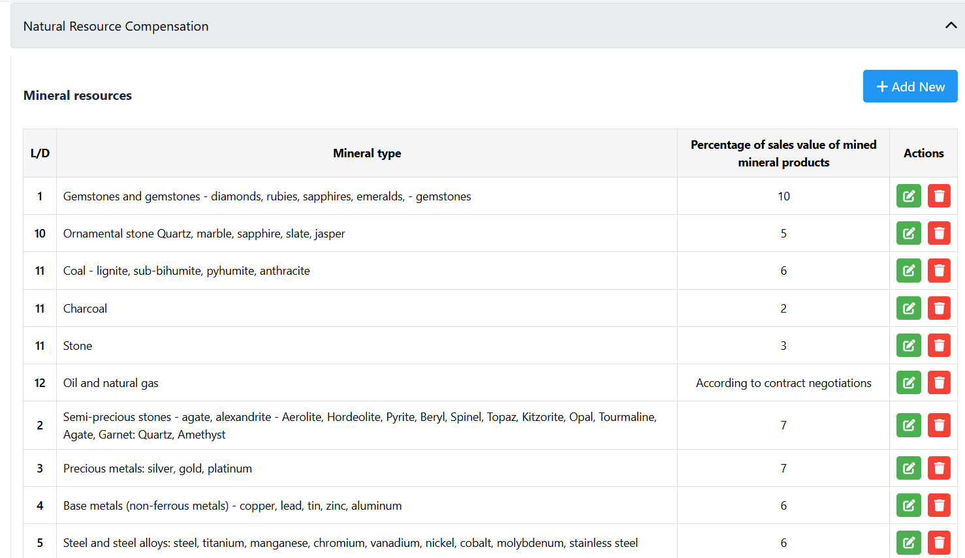

Activities outlined in Art 9 of IPL
ໃນເມນູນີ້ສາມາດ ເພີ່ມ ແກ້ໄຂ ລຶບ ເບີ່ງລາຍລະອຽດຂອງຂໍ້ມູນ ແລະຄົ້ນຫາໄດ້ ເຊີ່ງມີວິທີການນຳໃຊ້ຄືກັນກັບເມນູອື່ນໆ
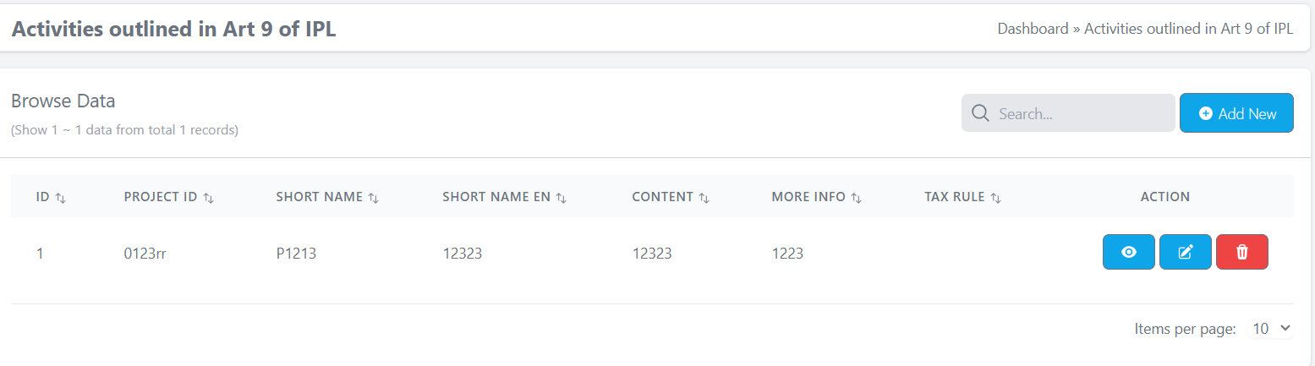

Repository
ແມ່ນລາຍການທີ່ໃຊ້ເພື່ອກຳນົດກົດໝາຍ/ເງື່ອນໄຂການຫຼຸດອາກອນ. ການຕັ້ງຄ່າຄວນມີຄວາມຊັດເຈນ ແລະ ກວດຢືນຢັນຂໍ້ມູນທຸກຄັ້ງກ່ອນບັນທືກ, ເຊີ່ງໃນການນໍາໃຊ້ ທ່ານສາມາດເບີ່ງຂໍ້ມູນທີ່ຕ້ອງການ ໂດຍການຄົ້ນຫາຂໍ້ມູນຕາມປະເພດພາສີ ແລະສາມາດ ໃຊ້ເພື່ອ ເພີ່ມ ລຶບ ແກ້ໄຂເນື້ອໃນກົດໝາຍຕ່າງໆທີ່ທ່ານຕ້ອງການໄດ້

  - ການເພີ່ມຂໍ້ມູນ
ສາມາດເພີ່ມຂໍ້ມູນກົດພາສີໄດ້ ດັ່ງລຸ່ມນີ້:
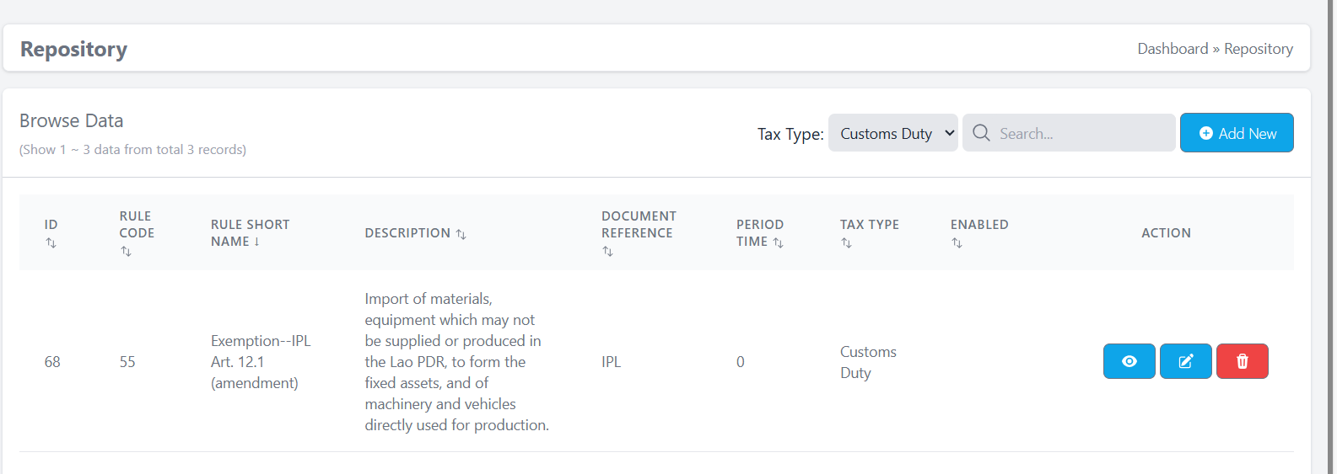

1. ກົດທີ່ປຸ່ມ Add New ເພື່ອເພີ່ມຂໍ້ມູນ

2). ປ້ອນຂໍ້ມູນໃສ່ໃນແບບຟອມໃຫ້ຄົບຖ້ວນ ໂດຍສະເພາະຂໍ້ໃດທີ່ມີເຄື່ອງໝາຍ * ຫາກບໍ່ຄົບຖ້ວນແມ່ນຈະບໍ່ສາມາດບັນທຶກຂໍ້ມູນທີ່ປ້ອນໃສ່ໄດ້
- ການກໍານົດ Rule Code (ຕ້ອງບໍ່ຊ້ຳກັນ), ປ້ອນຊື່ກົດຫມາຍພາສີໂດຍຫຍໍ້, ເລືອກປະເພດການຍົກເວັ້ນການຫລຸດຜ່ອນ (Type reduce based on), ເລືອກປະເພດຂອງລາຍການທີ່ຈະຫລຸດຜ່ອນ (Type Of Item To Reduce), ເລືອກປະເພດເອກະສານອ້າງອີງ (Document Reference )
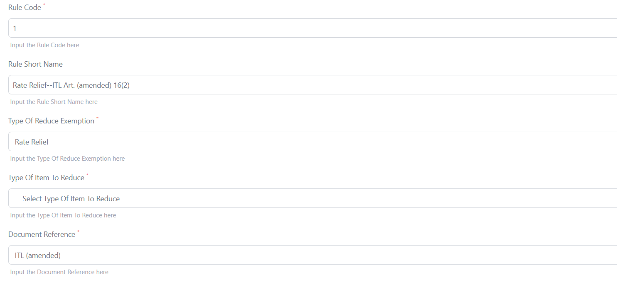

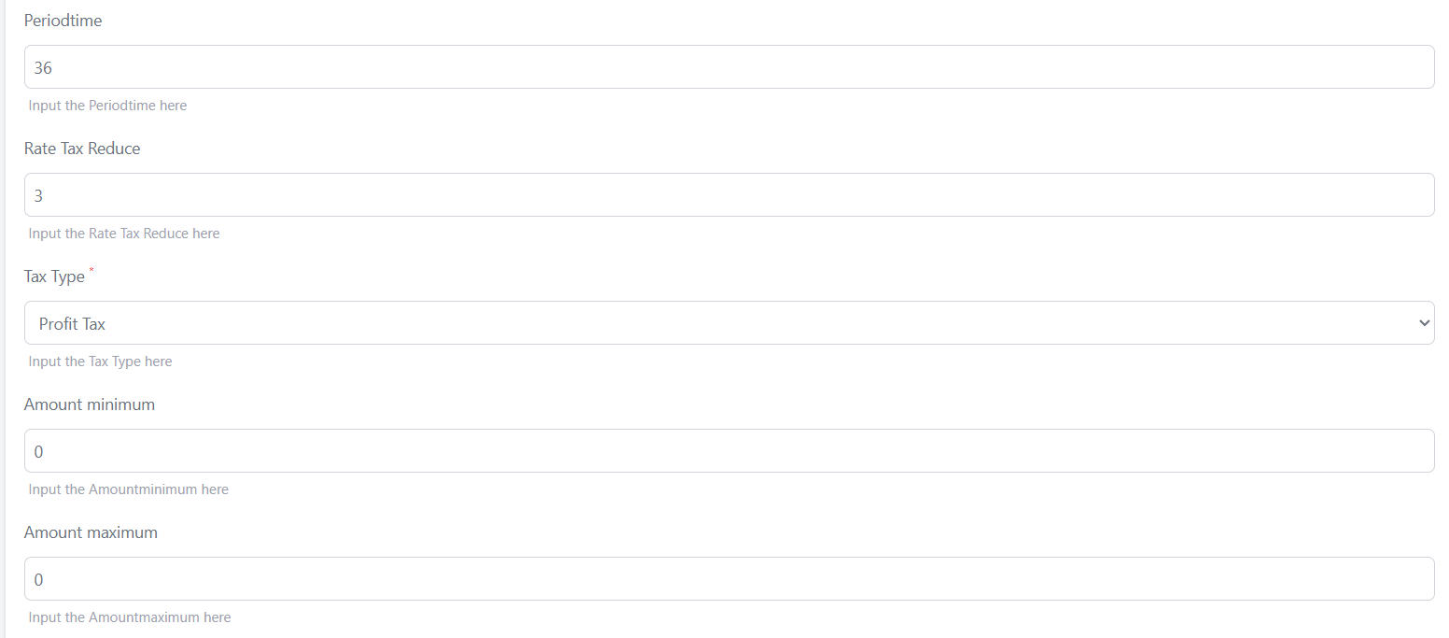
- ປ້ອນໄລຍະເວລາ, ປ້ອນອັດຕາການຫລຸດຜ່ອນພາສີ (ເປັນອັດຕາທີ່ໃຊ້ກຳນົດໃນການຄໍານວນພາສີປະເພດຕ່າງໆ), ເລືອກປະເພດພາສີ, ປ້ອນຈໍານວນເງິນຕ່ໍາສຸດ ແລະ ສູງສຸດ

- ກຳນົດຄ່າ Type reduce based
- ປ້ອນ Keyword ຄຳຄົ້ນຫາ ເພື່ອເວລາຄົ້ນຫາ ຈະເຫັນຂໍ້ມູນກົດໝາຍໄດ້ງ່າຍຂື້ນ
- Enabled: ເປີດ/ປິດ ການນຳໃຊ້
- ປ້ອນລາຍລະອຽດຂອງກົດໝາຍ Description ລະບຸມາດຕະຖານ, ສະຖານະ, ຂອບເຂດເງື່ອນໄຂ
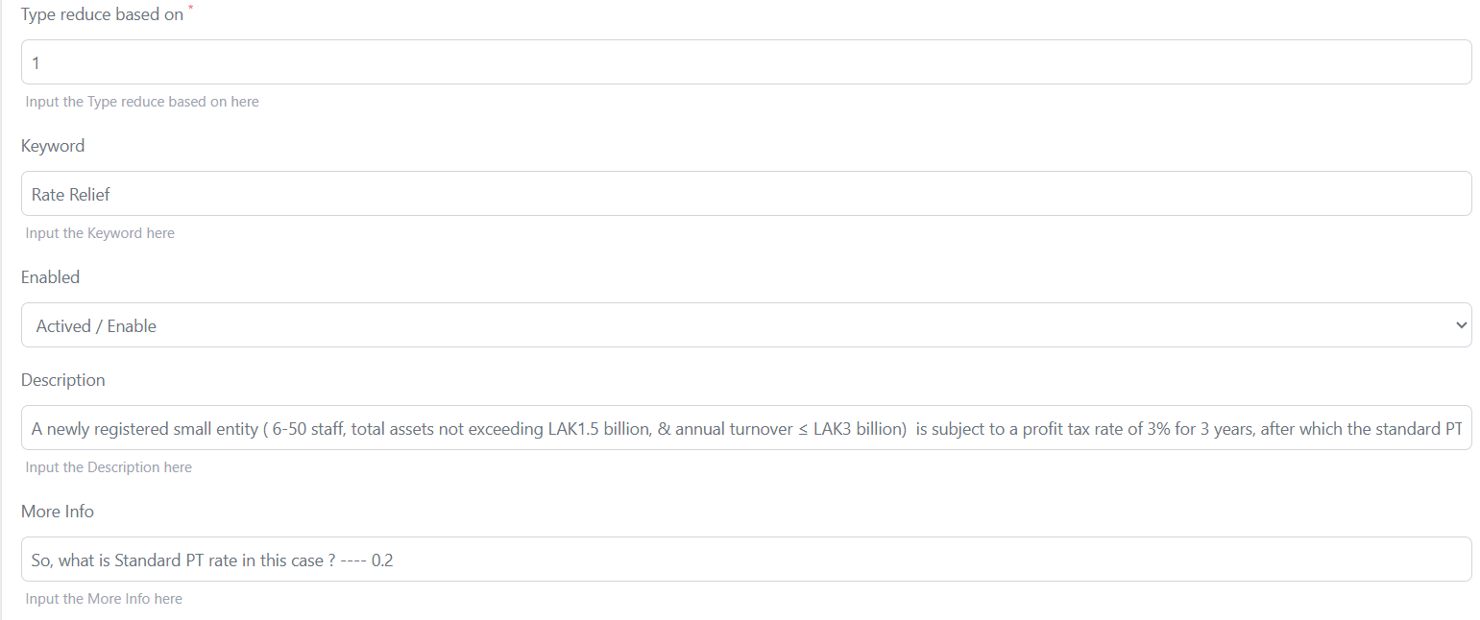

- ກຳນົດຂອບເຂດຂອງຈຳນວນພະນັກງານ Number of Staff From - Number of Staff To ຕົວຢ່າງ:​ 6-50
- ກໍານົດຂອບເຂດທາງການເງີນ Total Assets Under ແລະ Annual Turnover Under
- ກຳນົດອັດຕາພາສີຫຼັງຈາກໝົດກຳນົດ ໂດຍນໍາໃຊ້ອັດຕາຕາມໄລຍະເວລາທີ່ກົດຫມາຍກໍານົດໄວ້ (Rate Tax Reduce When Expired)
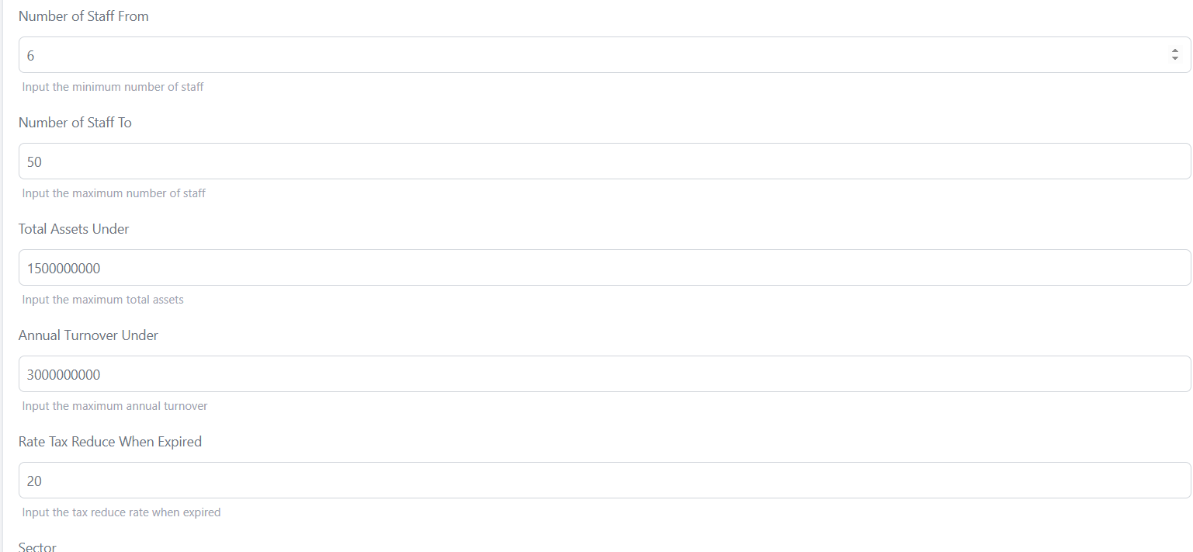

- Sector (ພາກສ່ວນ): ໃຫ້ພິມຊື່ພາກສ່ວນທີ່ກ່ຽວຂ້ອງ
- Main Business (ທຸລະກິດຫຼັກ) ໃຫ້ປ້ອນທຸລະກິດຫຼັກຂອງບໍລິສັດ
- Sub Business (ທຸລະກິດຍ່ອຍ) ໃຫ້ພິມທຸລະກິດຍ່ອຍ
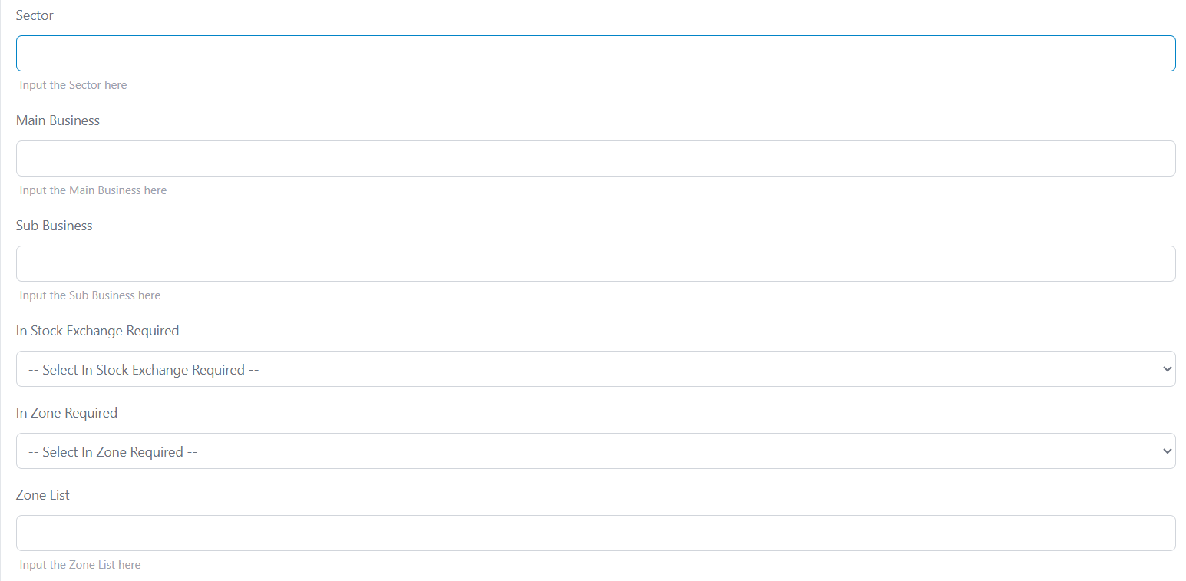

- In Stock Exchange Required: ເລືອກວ່າຕ້ອງຢູ່ໃນຕະຫຼາດຫຼັກຊັບຫຼືບໍ່ (ເຊັ່ນ ບໍລິສັດຕ້ອງເຂົ້າຈົດທະບຽນໃນຕະຫຼາດຫຼັກຊັບ).
- In Zone Required: ກຳນົດວ່າຈໍາເປັນຢູ່ໃນເຂດພິເສດຫຼືບໍ່ (ເຊັ່ນ ເຂດເສດຖະກິດພິເສດ).
- Zone List: ປ້ອນລາຍຊື່ເຂດທີ່ກ່ຽວຂ້ອງ.
- Apply from Year / Apply to Year: ກໍານົດປີທີ່ເລີ່ມຕົ້ນ ແລະ ປີທີ່ສິ້ນສຸດ ສໍາລັບການນໍາໃຊ້ເງື່ອນໄຂນີ້.
- Enterprise Holding VAT System: ກໍານົດວ່າ ບໍລິສັດຈຳເປັນຕ້ອງມີລະບົບ VAT ຫຼືບໍ່.
- Effective from Year / Effective to Year: ປີທີ່ເລີ່ມມີຜົນບັງຄັບ ແລະ ປີທີ່ສິ້ນສຸດຜົນບັງຄັບ.
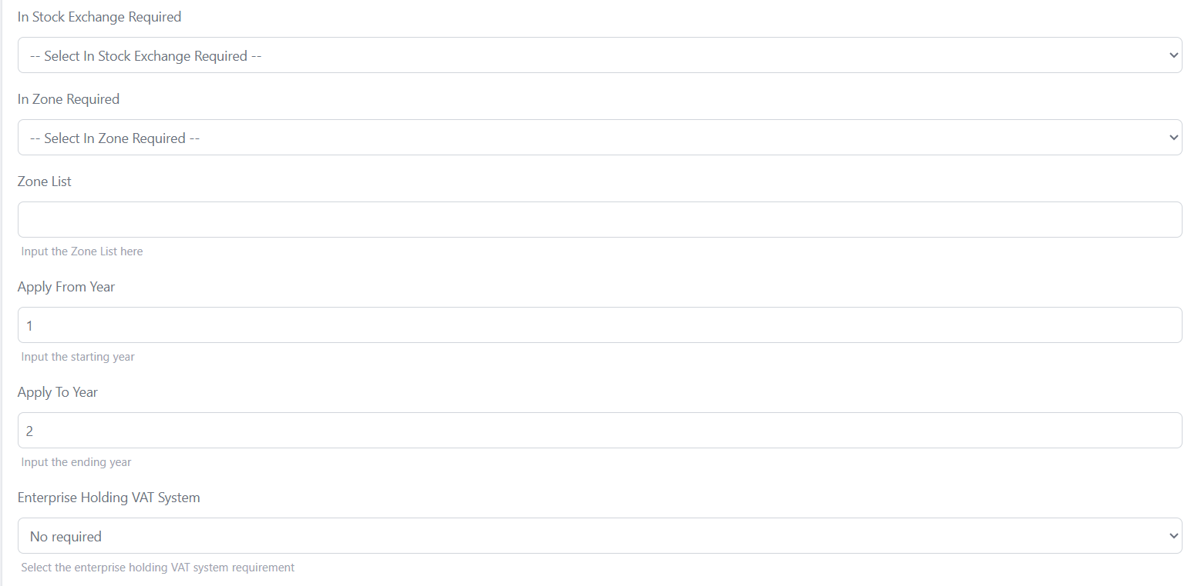

- Show on Report: ເລືອກ Yes ໝາຍຄວາມວ່າກົດເກັນນີ້ຈະຖືກສະແດງໃນລາຍງານເລືອກ No ແມ່ນບໍ່ສະແດງ.
- Production agricultural industrial: ເລືອກ Yes ຖ້າກົດເກັນພາສີນີ້ໃຊ້ກັບກິດຈະການຜະລິດ ກະສິກຳ ຫຼື ອຸດສາຫະກຳ ແລະຂະແຫນງການອື່ນໆກໍເຊັ່ນດຽວກັນ (Commerce, Goods and passenger transportation, Construction and repairs...)
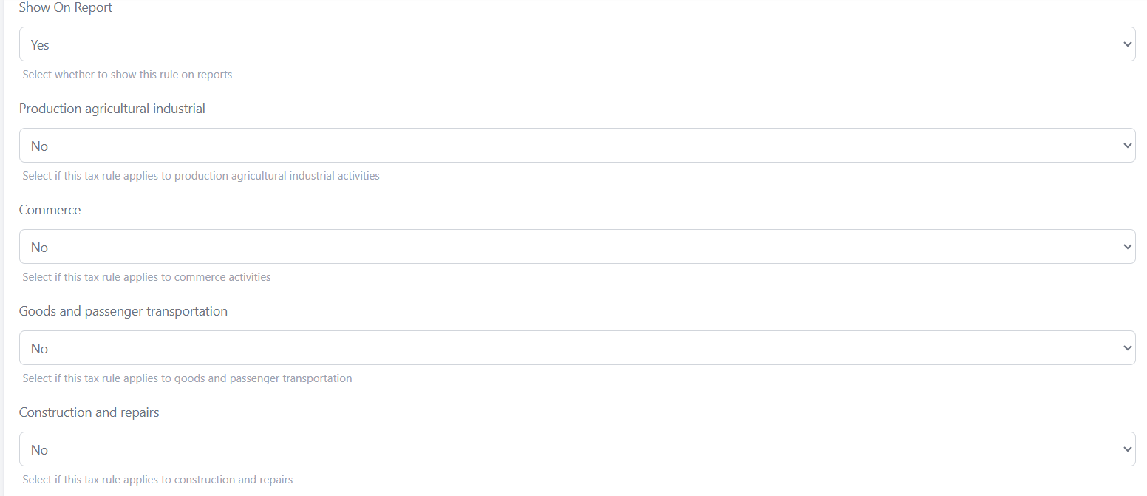

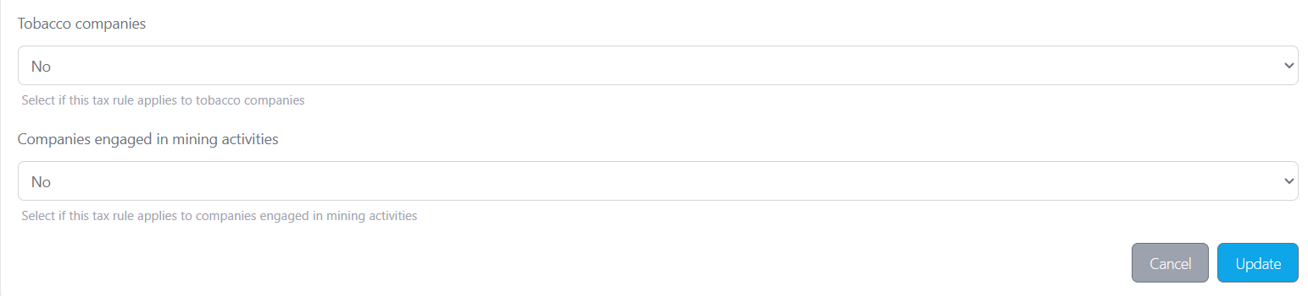
3. ກົດທີ່ປຸ່ມ Save ເພື່ອບັນທຶກຂໍ້ມູນ

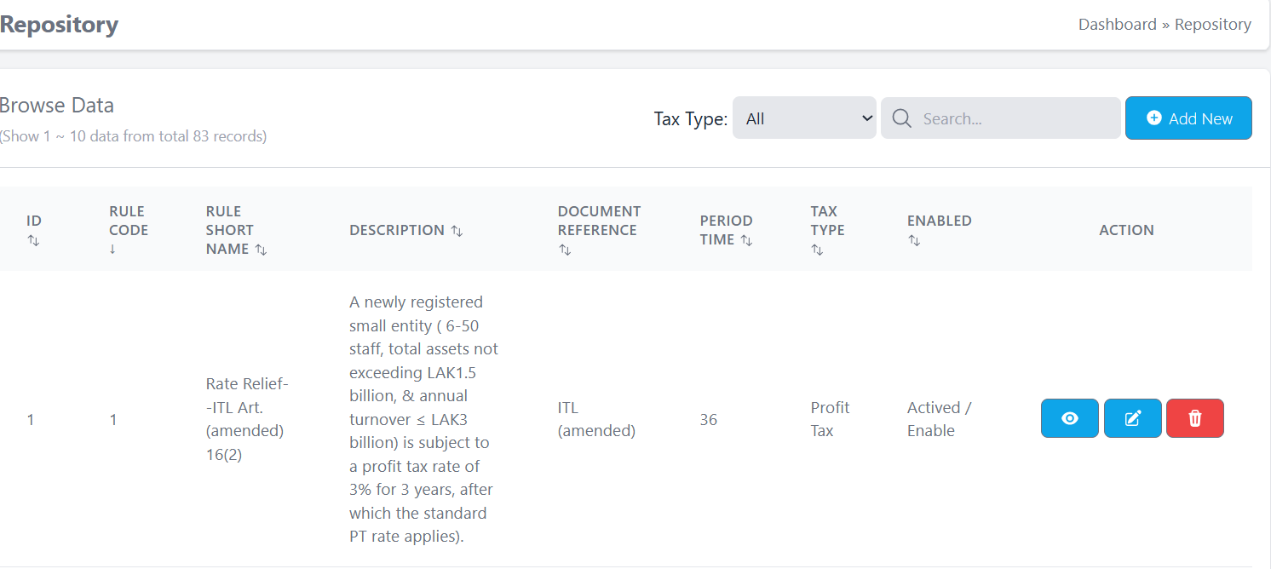
4). ຂໍ້ມູນທີ່ເພີ່ມສຳເລັດຈະສະແດງຂື້ນມາຢູ່ຫນ້າຫຼັກຂອງເມນູ

  - ການແກ້ໄຂຂໍ້ມູນ
ທ່ານສາມາດແກ້ໄຂຂໍ້ມູນໄດ້ ໂດຍການຄລິກທີ່ປຸ່ມແກ້ໄຂ ຈາກນັ້ນທຳການແກ້ໄຂຂໍ້ມູນສ່ວນທີ່ຕ້ອງການ ແລະກົດທີ່ປຸ່ມ Update ທຸກຄັ້ງເພື່ອບັນທຶກຂໍ້ມູນ
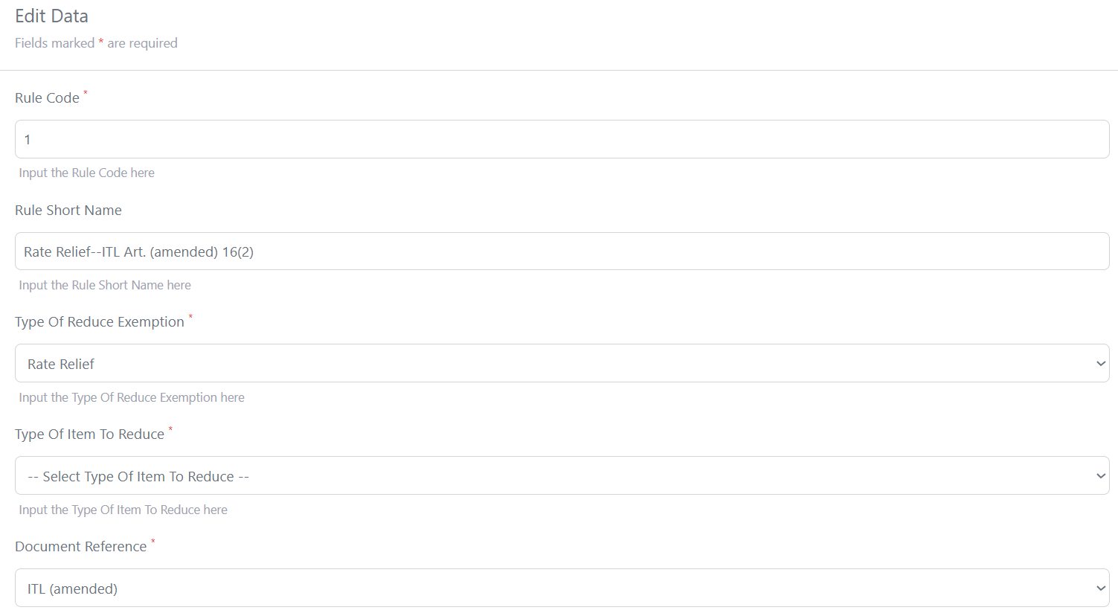

1. ແກ້ໄຂຂໍ້ມູນທີ່ຕ້ອງການ

2. ກົດທີ່ປຸ່ມ Update ເພື່ອບັນທຶກຂໍ້ມູນ

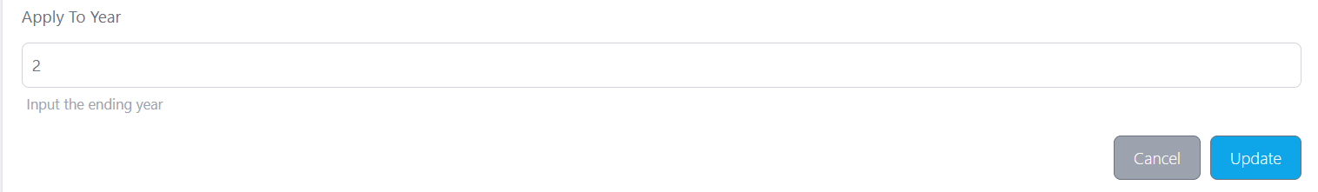

GDP, Revenue
ໃນລາຍການນີ້ ທ່ານສາມາດ Import ຂໍ້ມູນ, ເພີ່ມຂໍ້ມູນ, ແກ້ໄຂແລະລຶບຂໍ້ມູນໄດ້ ເຊີ່ງມີລາຍລະອຽດການນຳໃຊ້ ດັ່ງລຸ່ມນີ້:
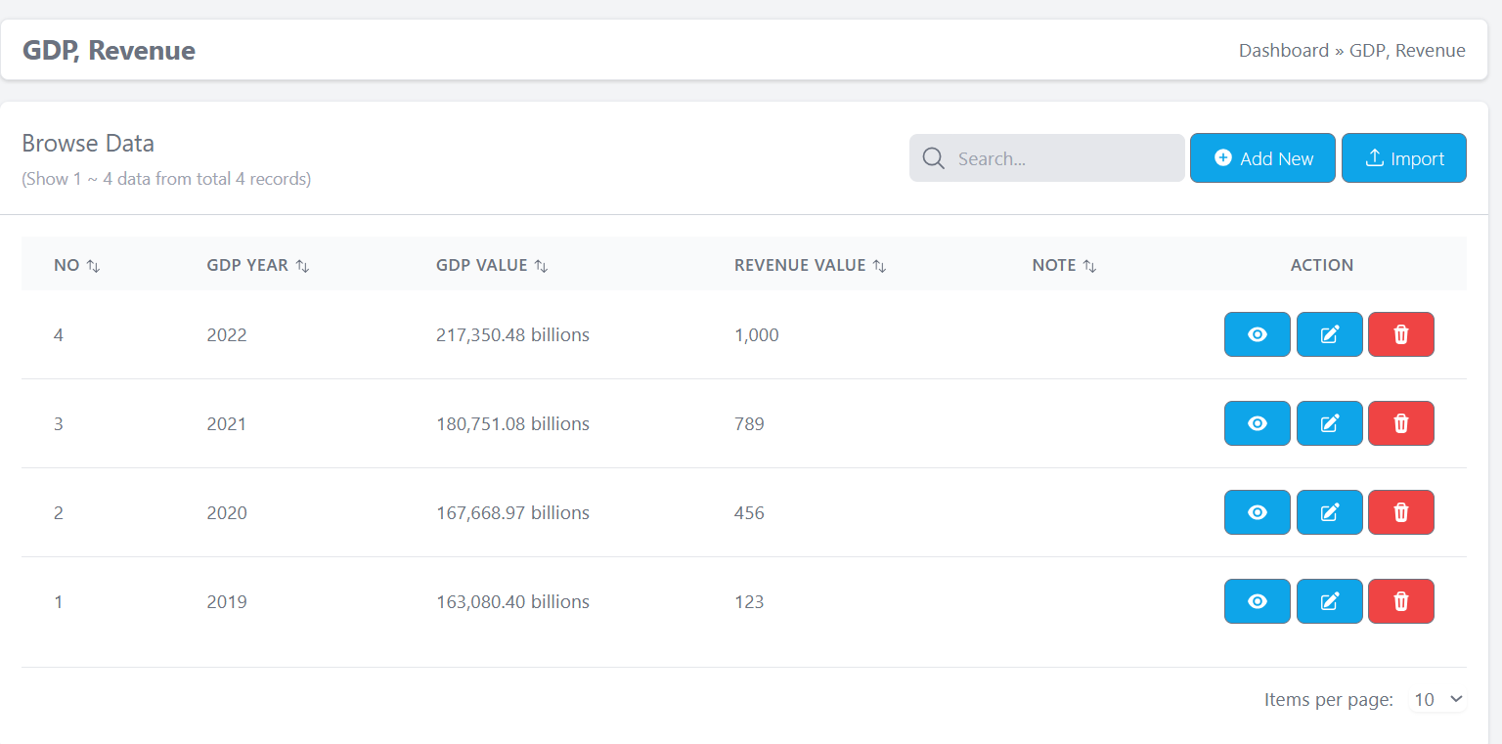
  - ການເພີ່ມຂໍ້ມູນ
1. ຄລິກທີ່ປຸ່ມ Add New ເພື່ອເພີ່ມຂໍ້ມູນ

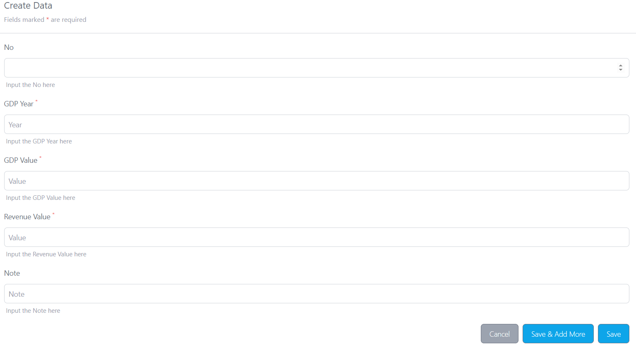

2. ປ້ອນປີ GDP 3. ປ້ອນມູນຄ່າ GDP 4. ປ້ອນມູນຄ່າສະຖານທີ່

5. ຄລິກທີ່ປຸ່ມ Save ເພື່ອບັນທຶກຂໍ້ມູນ

  - ການແກ້ໄຂຂໍ້ມູນ
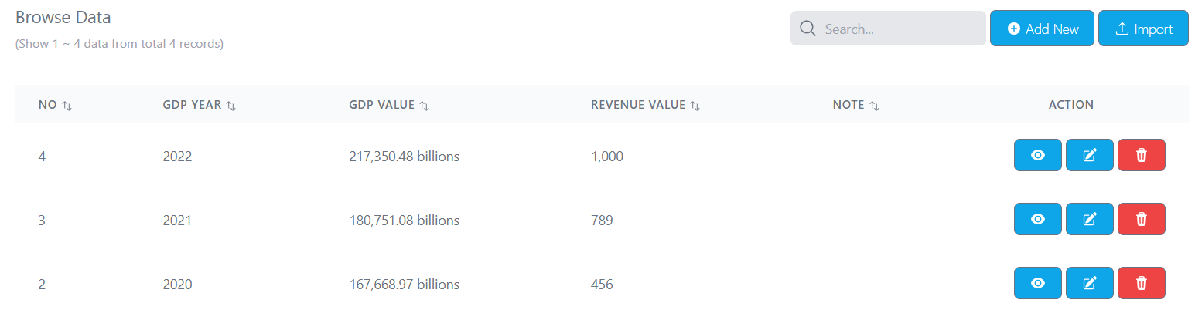
ຫາກທ່ານຕ້ອງການແກ້ໄຂຂໍ້ມູນໃຫ້ຄລິກທີ່ປຸ່ມແກ້ໄຂບ່ອນຂໍ້ມູນທີ່ຕ້ອງການ ແລະແກ້ໄຂຂໍ້ມູນທີ່ຕ້ອງການໄດ້ເລີຍ

1. ຄລິກທີ່ປຸ່ມແກ້ໄຂເພື່ອແກ້ໄຂຂໍ້ມູນ

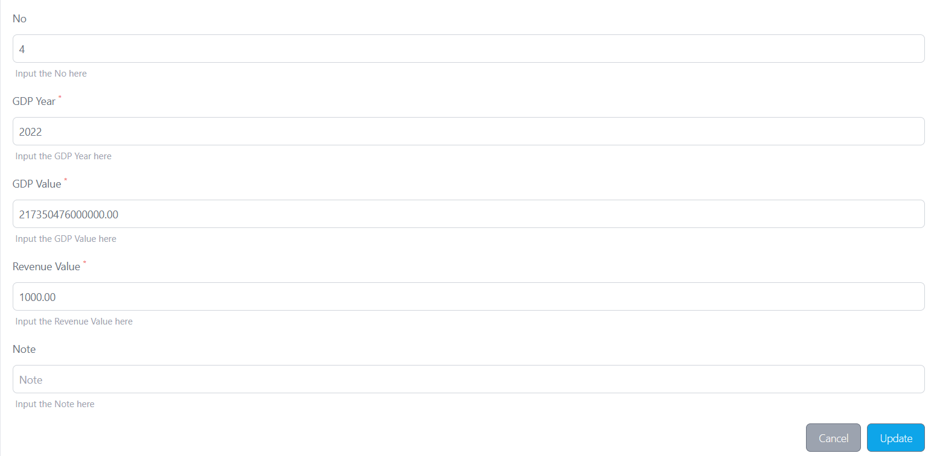

3. ກົດທີີ່ປຸ່ມ Update ເພື່ອບັນທຶກຂໍ້ມູນ

2. ແກ້ໄຂຂໍ້ມູນທີ່ຕ້ອງການ

  - ການ Import ຂໍ້ມູນ

1. ຄລິກທີ່ປຸ່ມ Import ເພື່ອເຂົ້າສູ່ຂັ້ນຕອນການນຳເຂົ້າຂໍ້ມູນ

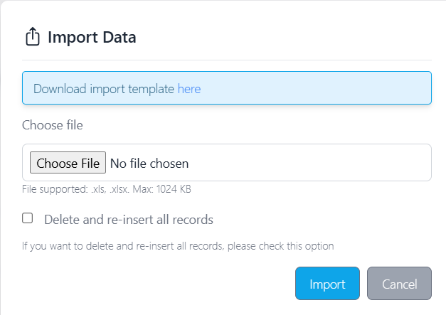

2. ຄລິກທີ່ປຸ່ມ here ເພື່ອດາວໂຫລດແມ່ແບບ ແລະຈັດລຽງຂໍ້ມູນໃຫ້ຖືກຕ້ອງຕາມແບບຟອມ

3. ຄລິກເລືອກໄຟລ໌ Excel ທີ່ໄດ້ກຽມໄວ້ເເລ້ວ ຈາກນັ້ນກົດທີ່ປຸ່ມ Import ເພື່ອນຳເຂົ້າຂໍ້ມູນ

MSME Definition
  - ການເພີ່ມຂໍ້ມູນ
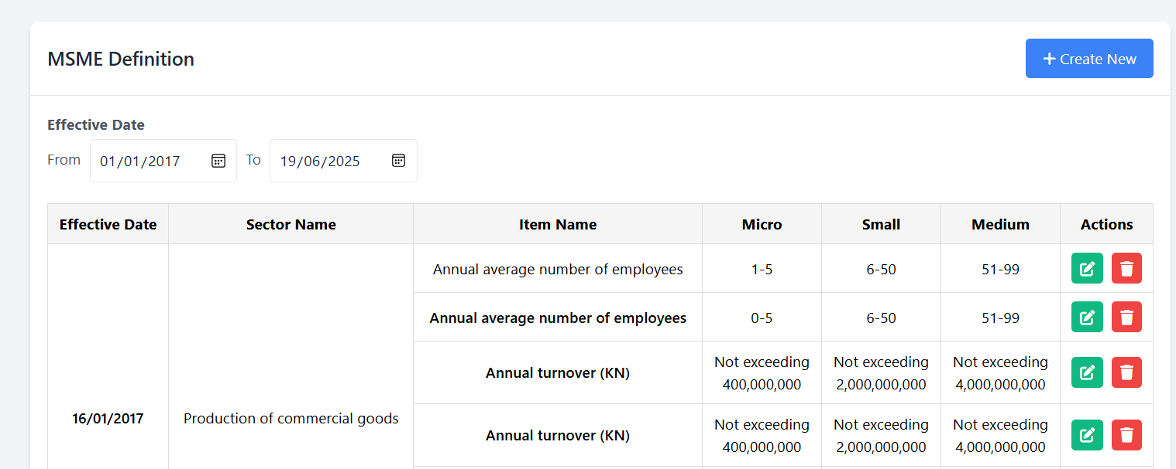
ຫາກທ່ານຕ້ອງການເພີ່ມຂໍ້ມູນໃຫ້ທ່ານປະຕິບັດຕາມຂັ້ນຕອນ ດັ່ງລຸ່ມນີ້:
1. ຄລິກທີ່ປຸ່ມ Create New ເພື່ອເພີ່ມຂໍ້ມູນໃຫມ່

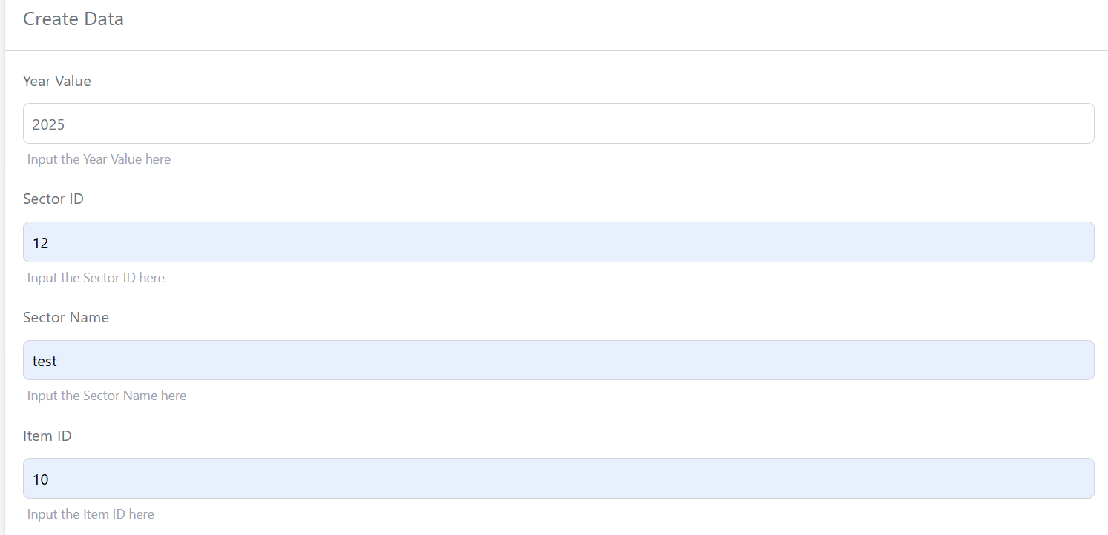
2. ປ້ອນຂໍ້ມູນປີ, ລະຫັດຂະແໜງການ, ຊື່ຂະແໜງການ, ລະຫັດລາຍການ, ຊື່ລາຍການ

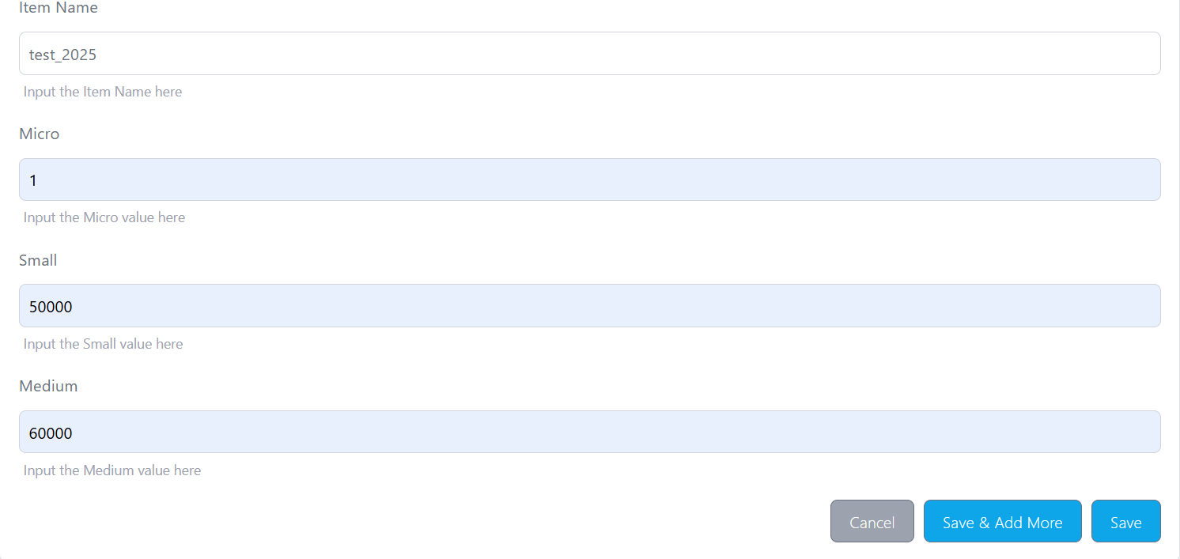

3. ປ້ອນຂໍ້ມູນສ່ວນຕ່າງໆໃນຟອມໃຫ້ຄົບຖ້ວນ

4. ກົດປຸ່ມ Save ເພື່ອບັນທຶກຂໍ້ມູນ

ການນຳເຂົ້າຂໍ້ມູນພາສີຈາກ Excel (Get Tax Data by Import from Excel)
- Data Requirements to identify the type of Repository
  - Get data from MOIC
ແມ່ນລາຍການຂໍ້ມູນທີ່ໄດ້ມາຈາກພາກສ່ວນ MOIC ເຊີ່ງປະກອບດ້ວຍຂໍ້ມູນສໍາຄັນເຊັ່ນ: TIN, ຊື່ບໍລິສັດ ຫຼື ໂຄງການ, ແຂວງ – ເມືອງ – ບ້ານ ທີ່ບໍລິສັດຕັ້ງຢູ່, ແລະຂໍ້ມູນສໍາຄັນອື່ນໆ
- ໃນລາຍການນີ້ ຜູ້ໃຊ້ສາມາດ: ຄົ້ນຫາ ຫຼື ກັ່ນຕອງຕາມເງື່ອນໄຂ ແລະ ສາມາດເພີ່ມ ແກ້ໄຂ ຫຼື ລຶບຂໍ້ມູນ, Import ຂໍ້ມູນເຂົ້າໃນລະບົບໄດ້.
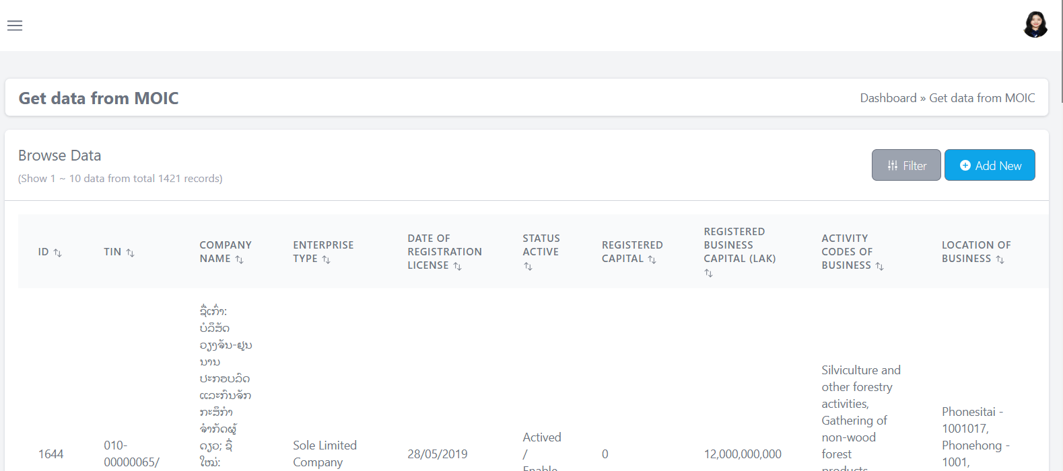
- ການເພີ່ມຂໍ້ມູນ
1. ກົດທີ່ປຸ່ມ Add New ເພື່ອເພີ່ມຂໍ້ມູນໃຫມ່ຜ່ານລະບົບ

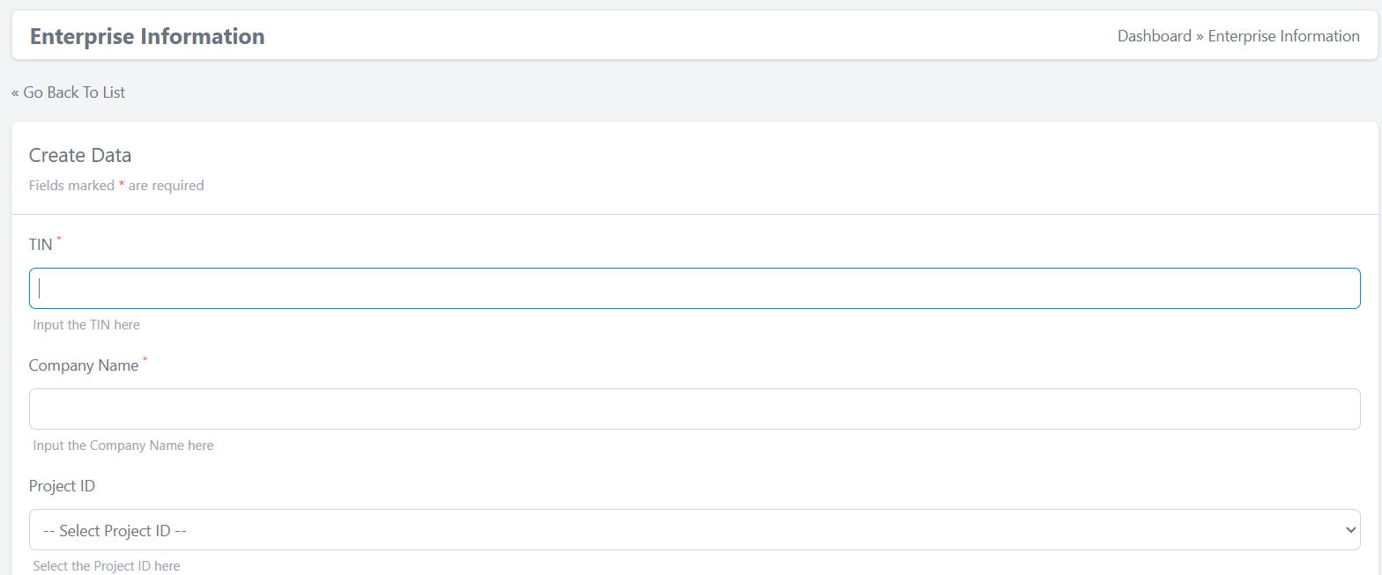

2. ປ້ອນຂໍ້ມູນໃສ່ໃນຟອມໃຫ້ຄົບຖ້ວນ ໂດຍສະເພາະຂໍ້ມູນທີ່ມີເຄື່ອງຫມາຍ * ແມ່ນຈຳເປັນຕ້ອງປ້ອນຂໍ້ມູນໃສ່ໃຫ້ຄົບຖ້ວນ ຖ້າບໍ່ຄົບຈະບໍ່ສາມາດບັນທຶກຂໍ້ມູນໄດ້

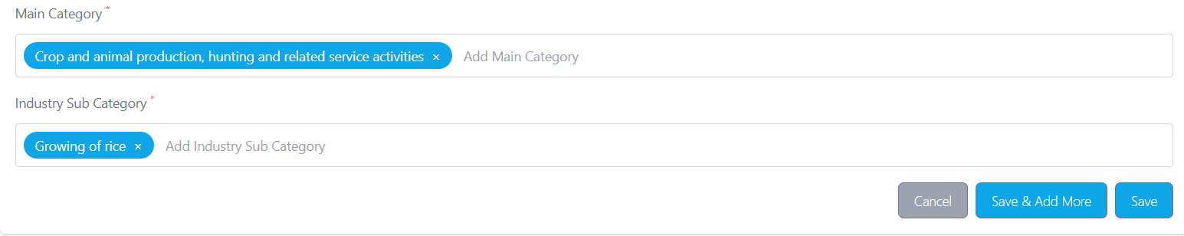
3. ເມື່ອປ້ອນຂໍ້ມູນຄົບຖ້ວນແລ້ວ ໃຫ້ຄລິກທີ່ປຸ່ມ Save ເພື່ອບັນທຶກຂໍ້ມູນ

- ການແກ້ໄຂຂໍ້ມູນ
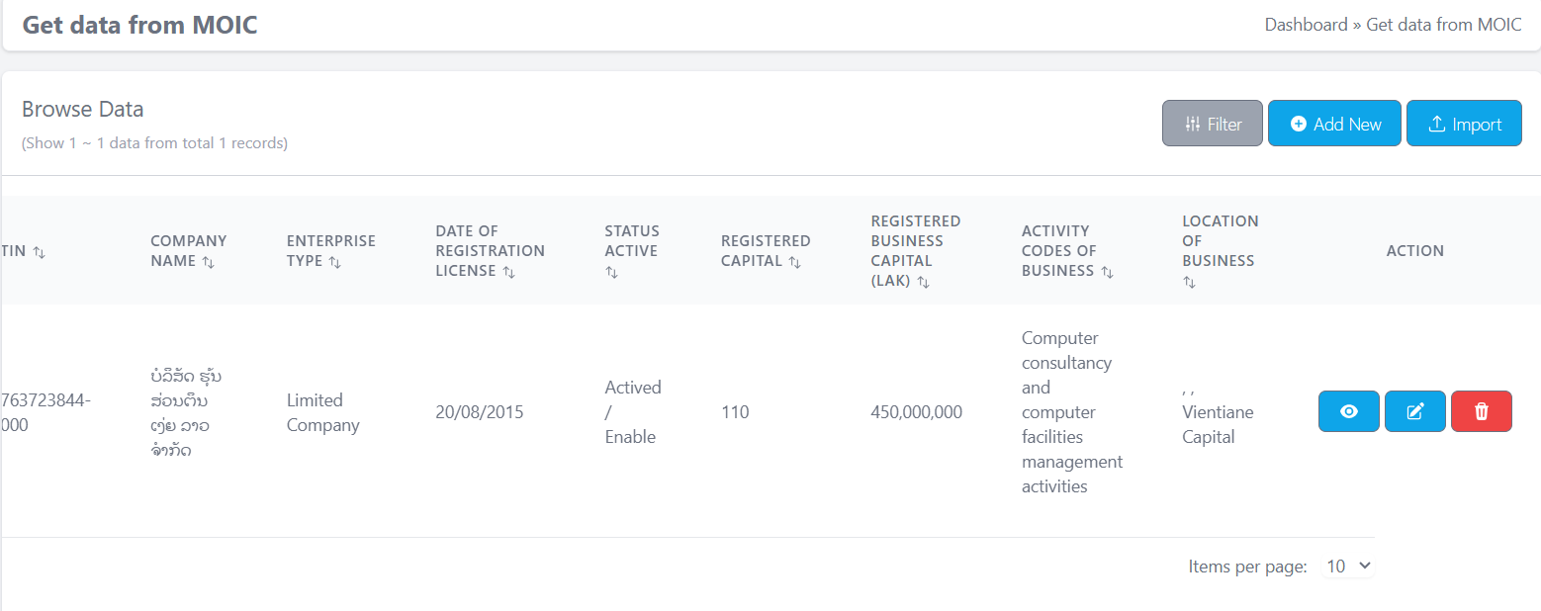
ຫາກທ່ານຕ້ອງການແກ້ໄຂຂໍ້ມູນ ແມ່ນໃຫ້ຄລິກທີ່ປຸ່ມແກ້ໄຂ ລະບົບຈະພາທ່ານໄປຍັງຫນ້າແກ້ໄຂຂໍ້ມູນ ດັ່ງຂ້າງລຸ່ມນີ້:

1. ຄລິກທີ່ປຸ່ມແກ້ໄຂ ເພື່ອແກ້ໄຂຂໍ້ມູນ

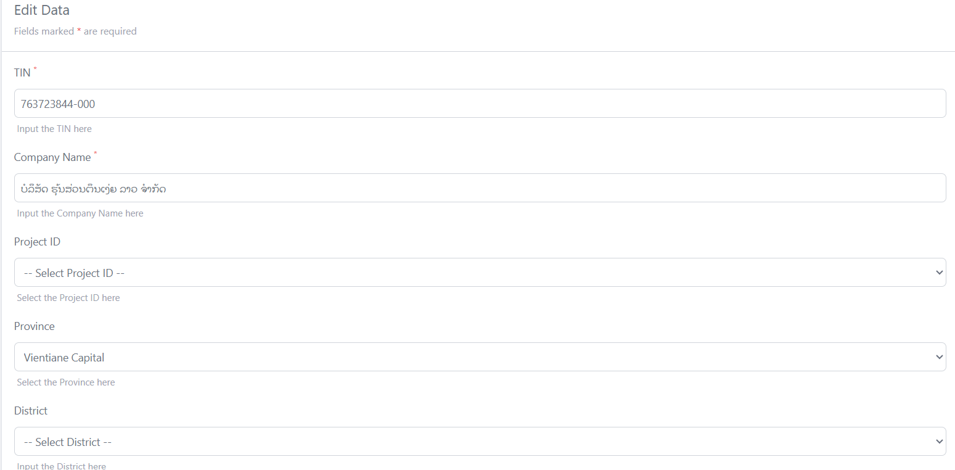

2. ແກ້ໄຂຂໍ້ມູນທີ່ຕ້ອງການ ແລະເລື່ອນໄປຂ້າງລຸ່ມສຸກເມື່ອຕ້ອງການ Update ຂໍ້ມູນ

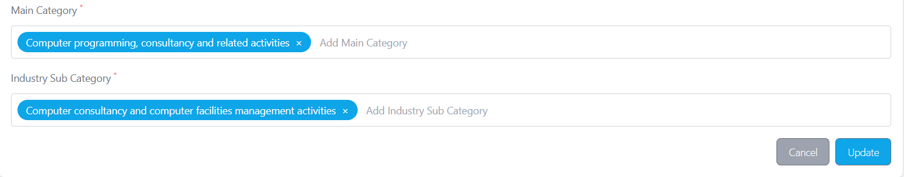
3. ຄລິກທີ່ປຸ່ມ Update ເພື່ອບັນທຶກຂໍ້ມູນທີ່ແກ້ໄຂ

- ການ Import ຂໍ້ມູນ MOIC
- ຫາກທ່ານຕ້ອງການ Import ຂໍ້ມູນ ກ່ອນອື່ນໃຫ້ທ່ານຄລິກທີ່ປຸ່ມ Import ແລ້ວປະຕິບັດຕາມ ຂັ້ນຕອນດັ່ງລຸ່ມນີ້:
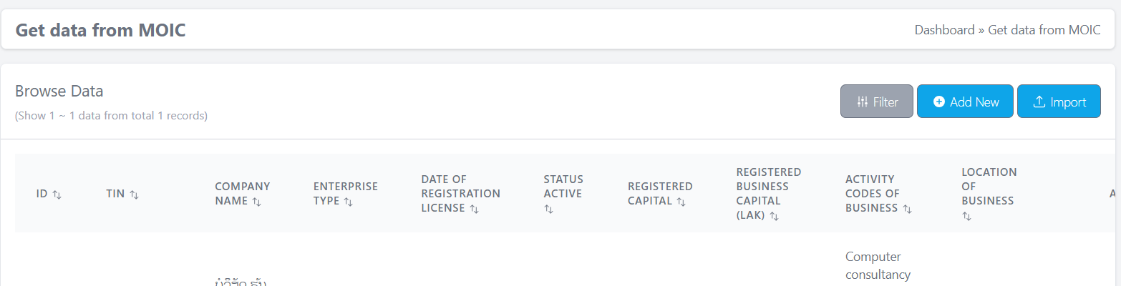
1. ຄລິກທີ່ປຸ່ມ Import

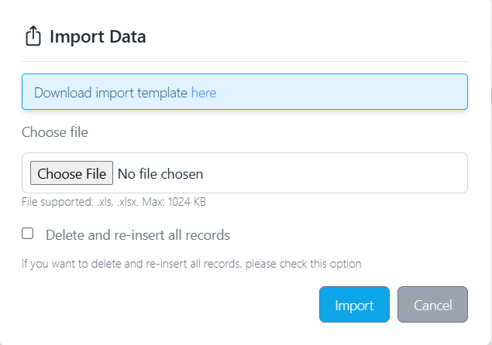
1. ຄລິກທີ່ປຸ່ມ here ເພື່ອດາວໂຫລດໄຟລ໌ແບບຟອມ Excel

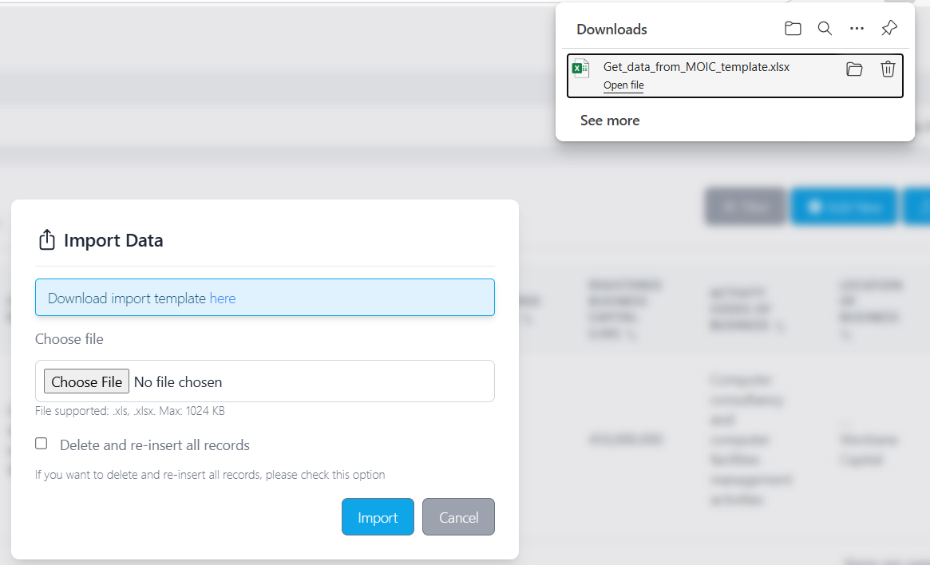
3. ແບບຟອມທີ່ຢູ່ໃນຮູບແບບ Excel ຈະຖືກດາວໂຫລດໄວ້ໃນອຸປະກອນຂອງທ່ານ

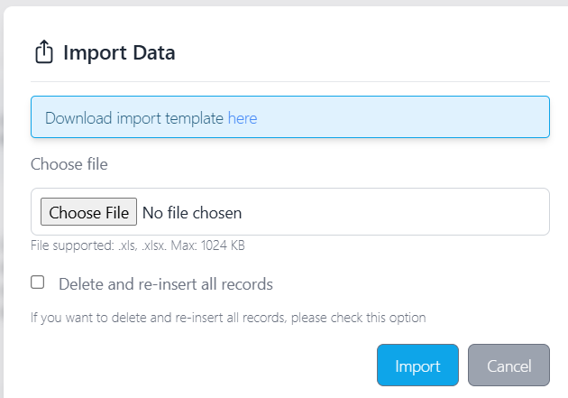

4. ເມື່ອຈັດລຽນຂໍ້ມູນໃສ່ແບບຟອມ Excel ທີ່ກຽມໄວ້ແລ້ວ ໃຫ້ຄລິກເລືອກໄຟລ໌ທີ່ຈະ Import

5. ຄລິກທີ່ປຸ່ມ Import ເພື່ອນຳເຂົ້າຂໍ້ມູນ

ໝາຍເຫດ: ກໍລະນີທີ່ທ່ານຕ້ອງການລຶບແລະເອົາຂໍ້ມູນໃຫມ່ແທນທີ່ຂໍ້ມູນເກົ່າທັງຫມົດໃັຫ້ຄລິກເລືອກ Delete and re-insert all records ກ່ອນທີ່ຈະກົດປຸ່ມ import ຂໍ້ມູນ
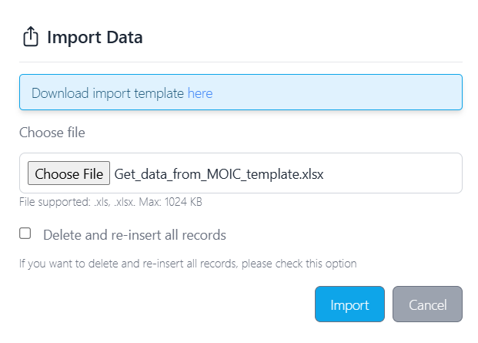

  - Get data from MPI (ຂໍ້ມູນຈາກ MPI)
- ການເພີ່ມຂໍ້ມູນ
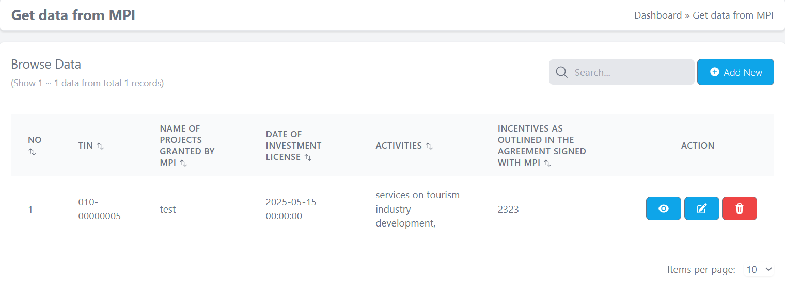
ທ່ານສາມາດ ພີ່ມຂໍ້ມູນເອງໄດ້ ດັ່ງຂັ້ນຕອນລຸ່ມນີ້:
1. ຄລິກທີ່ປຸ່ມ Add New ເພື່ອເພີ່ມຂໍ້ມູນໃຫມ່

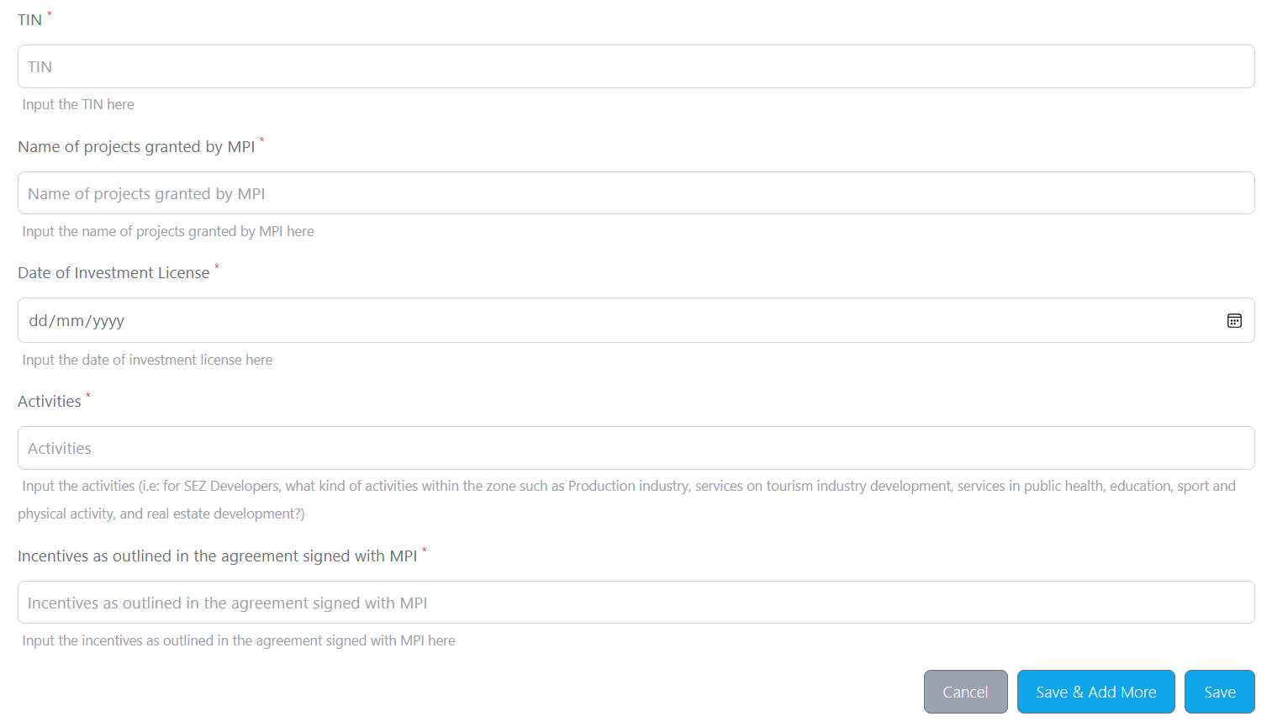
2. ປ້ອນເລກ TIN, ປ້ອນຊື່ໂຄງການ, ປ້ອນວັນທີອອກໃບອະນຸຍາດລົງທຶນ ແລະຂໍ້ມູນສຳຄັນອື່ນໆ ໂດຍສະເພາະຂໍ້ທີ່ມີເຄື່ອງໝາຍ * ແມ່ນຈໍາເປັນຕ້ອງໄດ້ປ້ອນຂໍ້ມູນ

3. ຄລິກທີ່ປຸ່ມ Save ເພື່ອບັນທຶກຂໍ້ມູນ

- ຂໍ້ມູນທີ່ເພີ່ມແລ້ວຈະສະແດງຂື້ນມາຢູ່ຫນ້າຫຼັກຂອງລະບົບ ດັ່ງຮູບຂ້າງລຸ່ມນີ້:
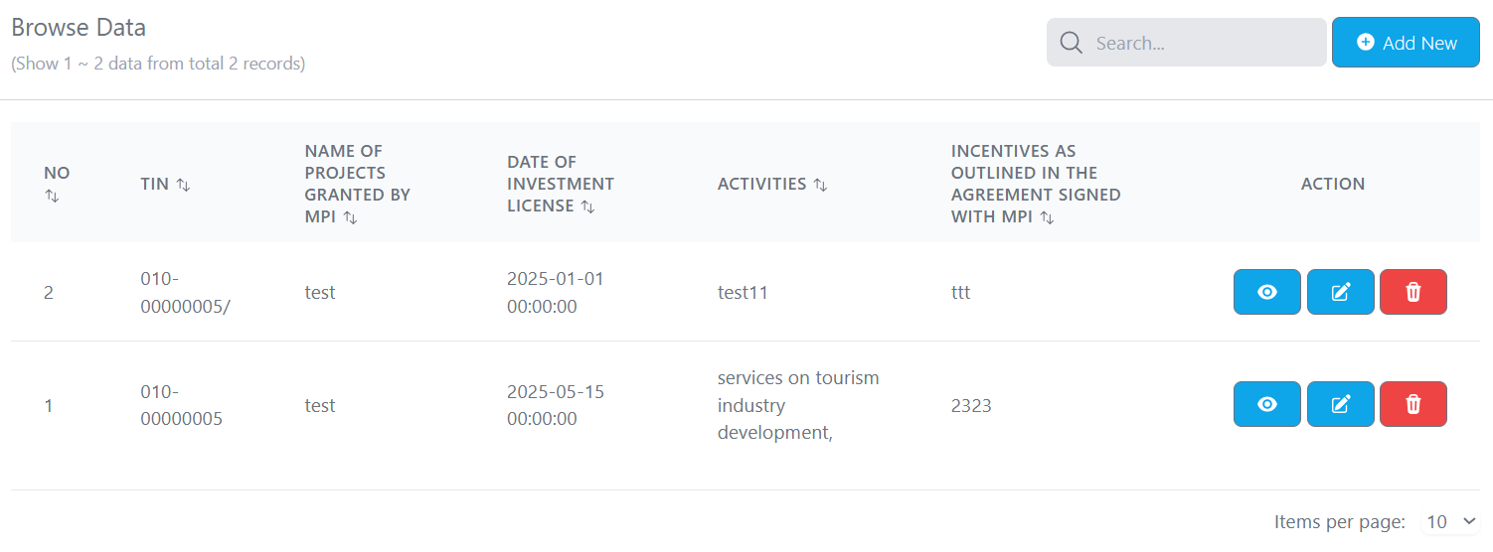

  - Get data from TaxRIS
ແມ່ນລາຍການຂໍ້ມູນທີ່ໄດ້ມາຈາກລະບົບ TaxRIS (Tax Revenue Information System) ເຊິ່ງເປັນຖານຂໍ້ມູນການຈັດເກັບພາສີ. ໃນສ່ວນນີ້ ຜູ້ໃຊ້ສາມາດ: ເພີ່ມຂໍ້ມູນໄດ້ເທື່ອລະລາຍການ ຫຼື Import ຂໍ້ມູນເຂົ້າພ້ອມກັນໄດ້ຫຼາຍລາຍການ ແລະ ສາມາດລຶບ ຫຼື ແກ້ໄຂຂໍ້ມູນ, ເບິ່ງລາຍລະອຽດຂອງຂໍ້ມູນໄດ້.
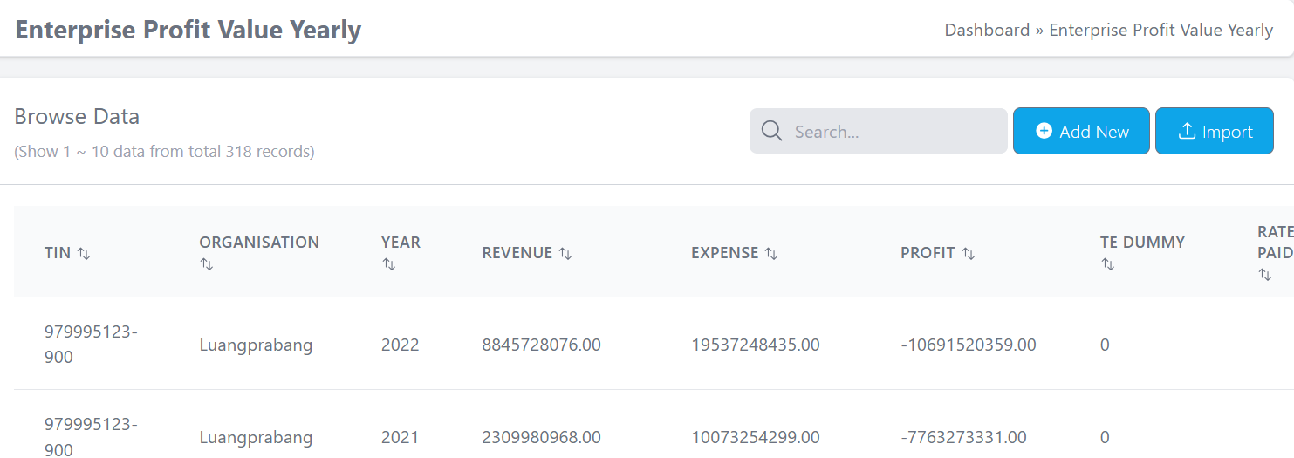
- ການເພີ່ມ ແລະແກ້ໄຂຂໍ້ມູນ
1. ຄລິກທີ່ປຸ່ມ Add New ເພື່ອເພີ່ມຂໍ້ມູນໃຫມ່

2. ປ້ອນເລກ Tin, ປ້ອນຊື່ອົງກອນ, ປີ,​ ປ້ອນລາຍໄດ້, ປ້ອນຄ່າໃຊ້ຈ່າຍ, ປ້ອນຜົນກໍາໄລ, ປ້ອນຕົວຢ່າງ TE, ປ້ອນອັດຕາທີ່ຈ່າຍ ແລະຊັບສິນລວມ
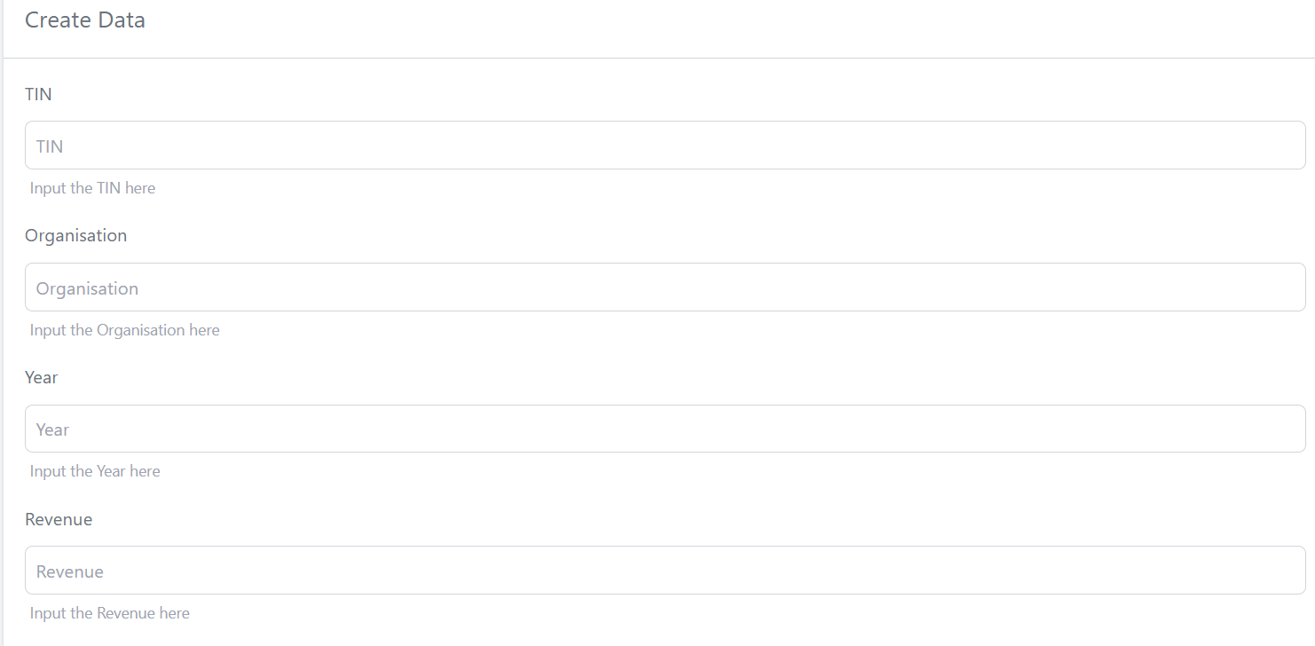

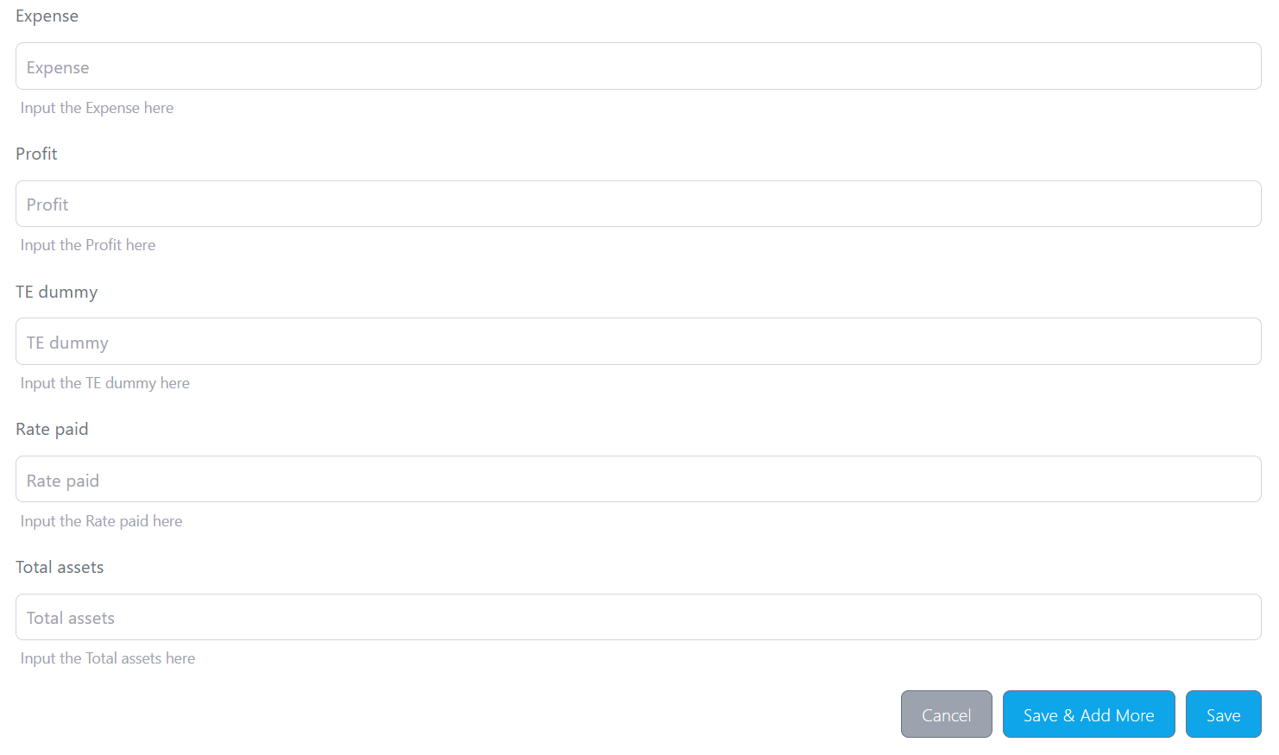

3. ຄລິກທີ່ປຸ່ມ Save ເພື່ອບັນທຶກຂໍ້ມູນ

- ການ Import ຂໍ້ມູນ
ຫາກຕ້ອງການນຳເຂົ້າຂໍ້ມູນທີ່ມີຈຳນວນຫຼາຍ ໃຫ້ທ່ານ Import ຂໍ້ມູນເຂົ້າ ໂດຍການດາວໂຫລດແບບຟອມ Excel ແລະຈັດລຽງຂໍ້ມູນໃຫ້ຖືກຕ້ອງຕາມໄຟລ໌ Excel ດັ່ງກ່າວ ດັ່ງຂ້າງລຸ່ມນີ້:
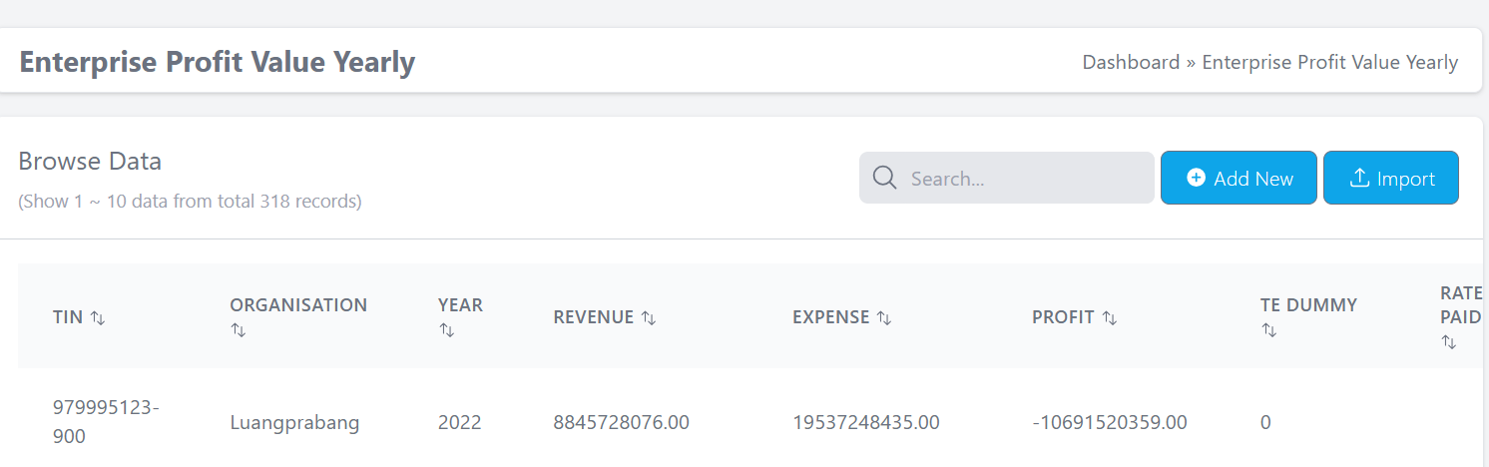

1. ຄລິກທີ່ປຸ່ມ Import

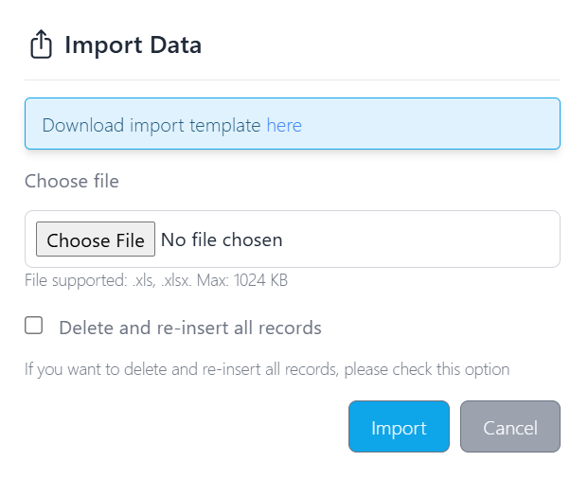

2. ຄລິກທີ່ປຸ່ມ here ເພື່ອດາວໂຫລດແບບຟອມ

- ເມື່ອໄດ້ແບບຟອມແລ້ວໃຫ້ທຳງານປ້ອນຂໍ້ມູນໃສ່ໃນຟອມ Excel ໃຫ້ຖືກຕ້ອງ, ຈາກນັ້ນທຳການເລືອກໄຟລ໌ດັ່ງກ່າວເພື່ອ Import ຂໍ້ມູນ
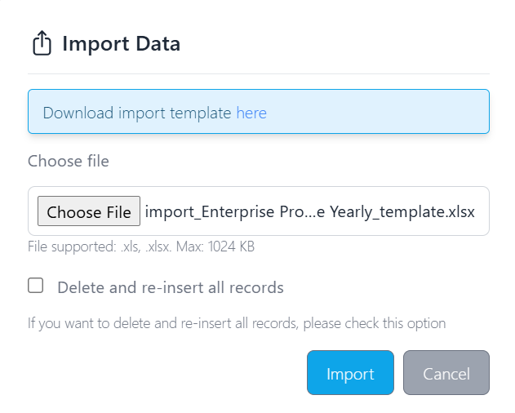

3. ຄລິກທີ່ປຸ່ມ Choose Flie ເພື່ອເລືອກໄຟລ໌ Excel ທີ່ກຽມໄວ້

4. ຄລິກທີ່ປຸ່ມ Import ເພື່ອນຳເຂົ້າໄຟລ໌ຂໍ້ມູນ

  - Get Data from MOLSW
ແມ່ນຂໍ້ມູນທີ່ໄດ້ມາຈາກພາກສ່ວນ MOLSW (Ministry of Labour and Social Welfare – ກະຊວງແຮງງານ ແລະ ສະຫວັດດີການສັງຄົມ). ຂໍ້ມູນເຫຼົ່ານີ້ກ່ຽວຂ້ອງກັບ:ຈໍານວນພະນັກງານ, ຂໍ້ມູນສໍາຄັນອື່ນໆ ທີ່ກະຊວງເກັບໄວ້. ໃນສ່ວນນີ້ ຜູ້ໃຊ້ສາມາດ: ເພີ່ມຂໍ້ມູນເທື່ອລະລາຍການ, Import ຂໍ້ມູນເຂົ້າໄດ້ຫຼາຍລາຍການພ້ອມກັນ ແລະ ສາມາດລຶບ ຫຼື ແກ້ໄຂຂໍ້ມູນ, ເບິ່ງລາຍລະອຽດຂອງຂໍ້ມູນໄດ້.
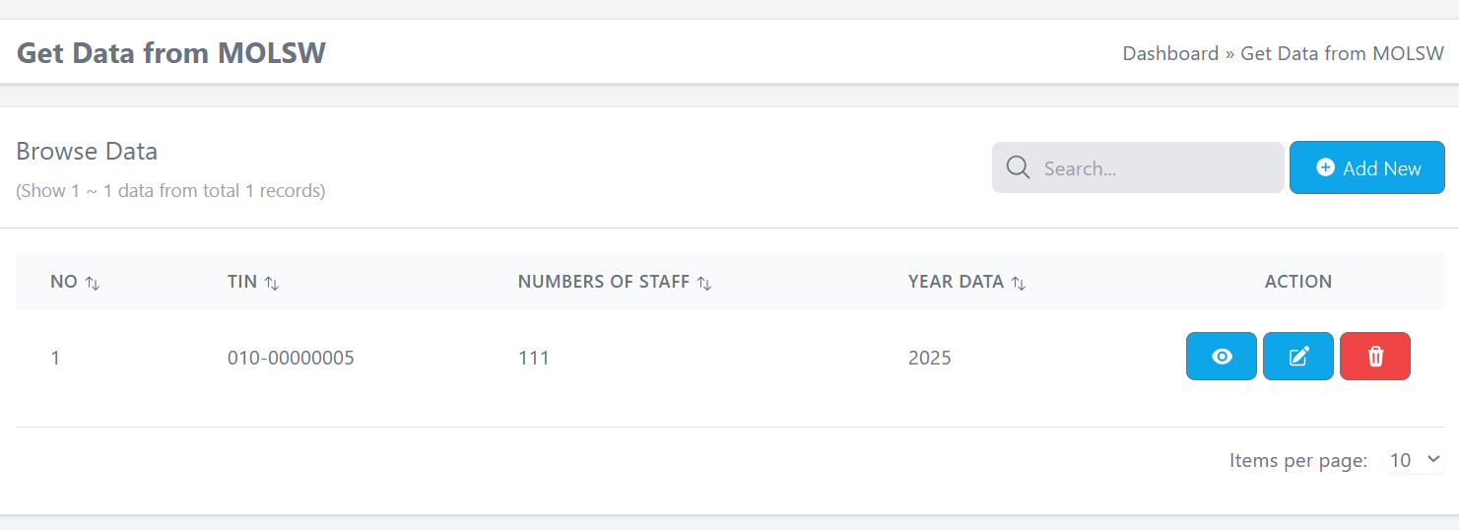
1. ຄລິກທີ່ປຸ່ມ Add New ເພື່ອເພີ່ມຂໍ້ມູນ

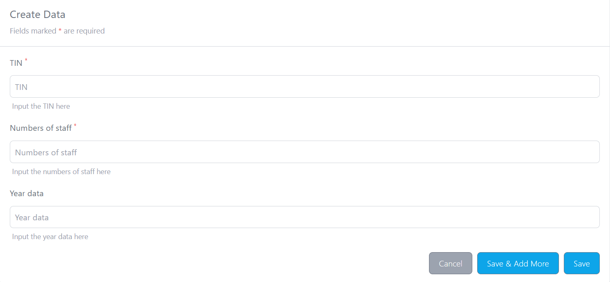

2. ປ້ອນເລກ TIN, ປ້ອນຈຳນວນພະນັກງານ, ແລະປ້ອນຂໍ້ມູນປີ

3. ຄລິກທີ່ປຸ່ມ Save ເພື່ອບັນທຶກຂໍ້ມູນ

  - Get data from Lao Stock Exchange
ໃນລາຍການນີ້ປະກອບດ້ວຍປຸ່ມ ຄົ້ນຫາ,​ ປຸ່ມເພີ່ມ, ປຸ່ມ Import, ປຸ່ມເບີ່ງລາຍລະອຽດ, ແກ້ໄຂ ແລະປຸ່ມລຶບ ດັ່ງຂ້າງລຸ່ມນີ້:
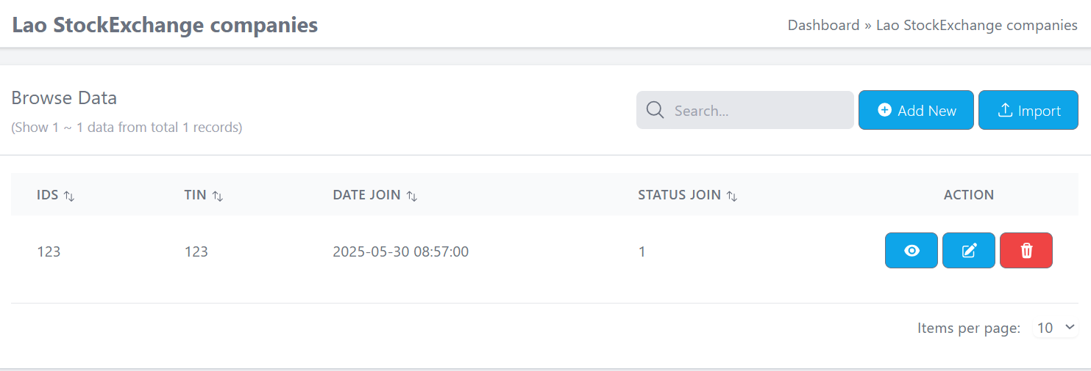
- ການເພີ່ມຂໍ້ມູນ

1. ຄລິກທີ່ປຸ່ມ Add New ເພື່ອເພີ່ມຂໍ້ມູນ

2). ປ້ອນເລກລະດັບ, ປ້ອນເລກ TIN, ປ້ອນວັນທີທີ່ເຂົ້າຮ່ວມ ແລະໃສ່ສະຖານະການເຂົ້າຮ່ວມ ເມື່ອປ້ອນຂໍ້ມູນຄົບຖ້ວນແລ້ວ ໃຫ້ກົດທີ່ປຸ່ມ Save ເພື່ອບັນທຶກຂໍ້ມູນ.
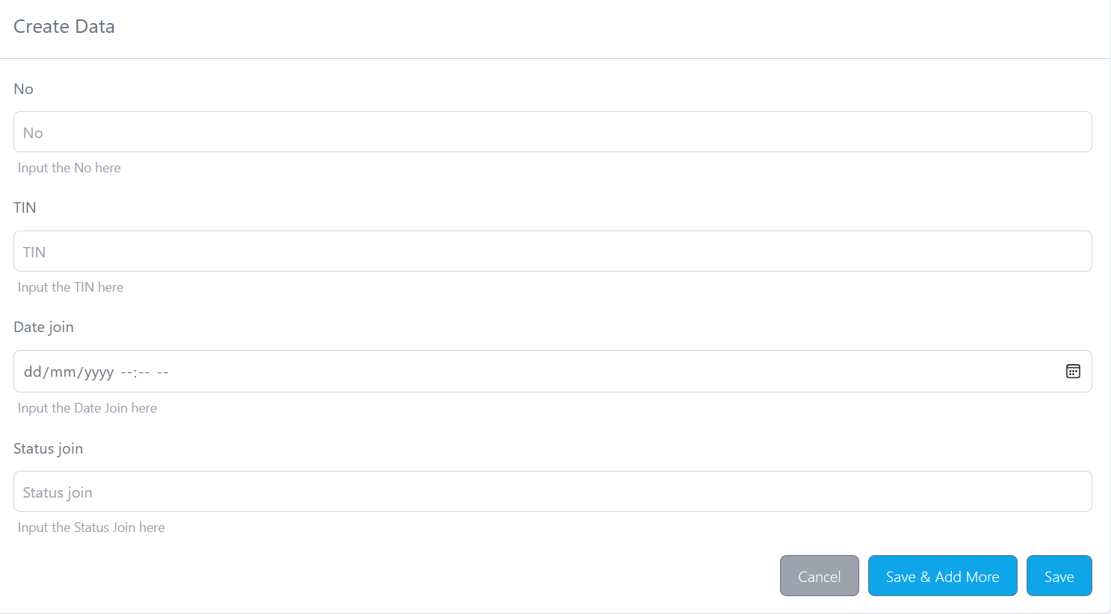

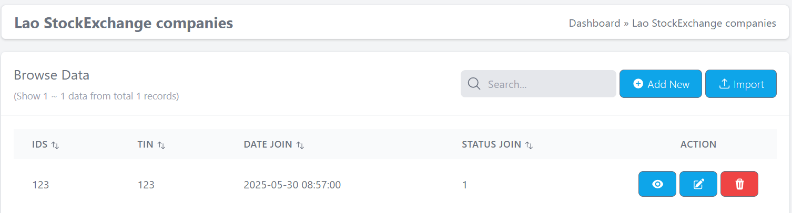
- ການ Import ຂໍ້ມູນ

2. ຄລິກທີ່ປຸ່ມ Import ເພື່ອນຳເຂົ້າຂໍ້ມູນ

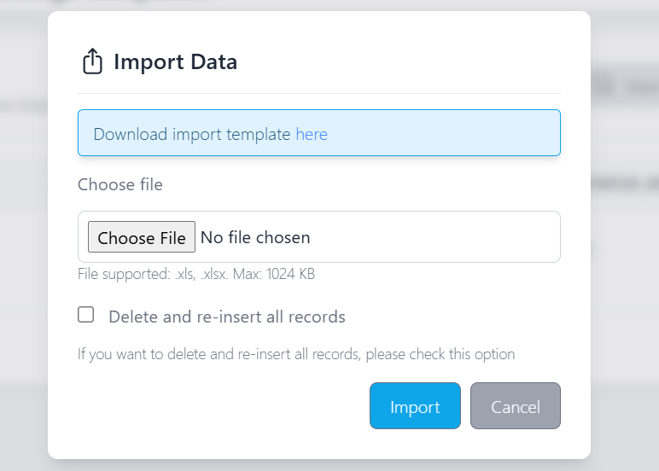

3. ເລືອກໄຟລ໌ທີ່ກຽມໄວ້ ແລະກົດປຸ່ມ Import

  - Get data from SEZO
ໃນລາຍການນີ້ປະກອບດ້ວຍປຸ່ມ ໂດຍສາມາດເພີ່ມ, ແກ້ໄຂ, ຄົ້ນຫາ, Import ແລະລຶບຂໍ້ມູນຜ່ານໜ້າຈໍຕາມຕົວຢ່າງຂ້າງລຸ່ມນີ້:
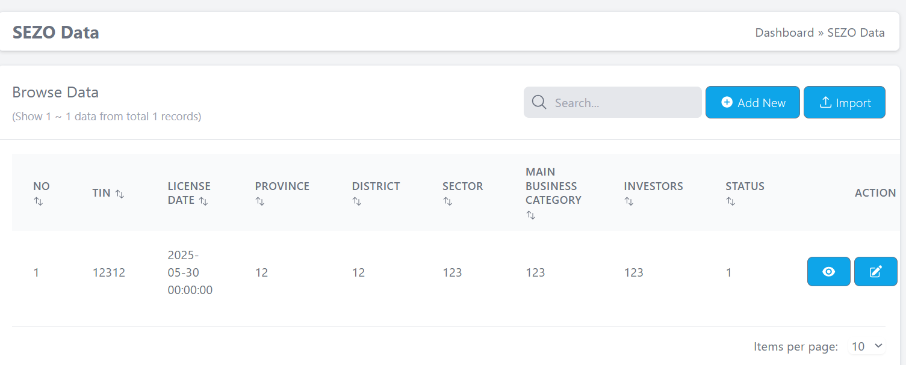
- ການເພີ່ມຂໍ້ມູນ

1. ຄລິກທີ່ປຸ່ມ Add New ເພື່ອເພີ່ມຂໍ້ມູນ

2). ລະບົບຈະສະແດງແບບຟອມໃຫ້ກວດກາ ແລະປ້ອນຂໍ້ມູນຕ່າງໆ ດັ່ງນີ້:
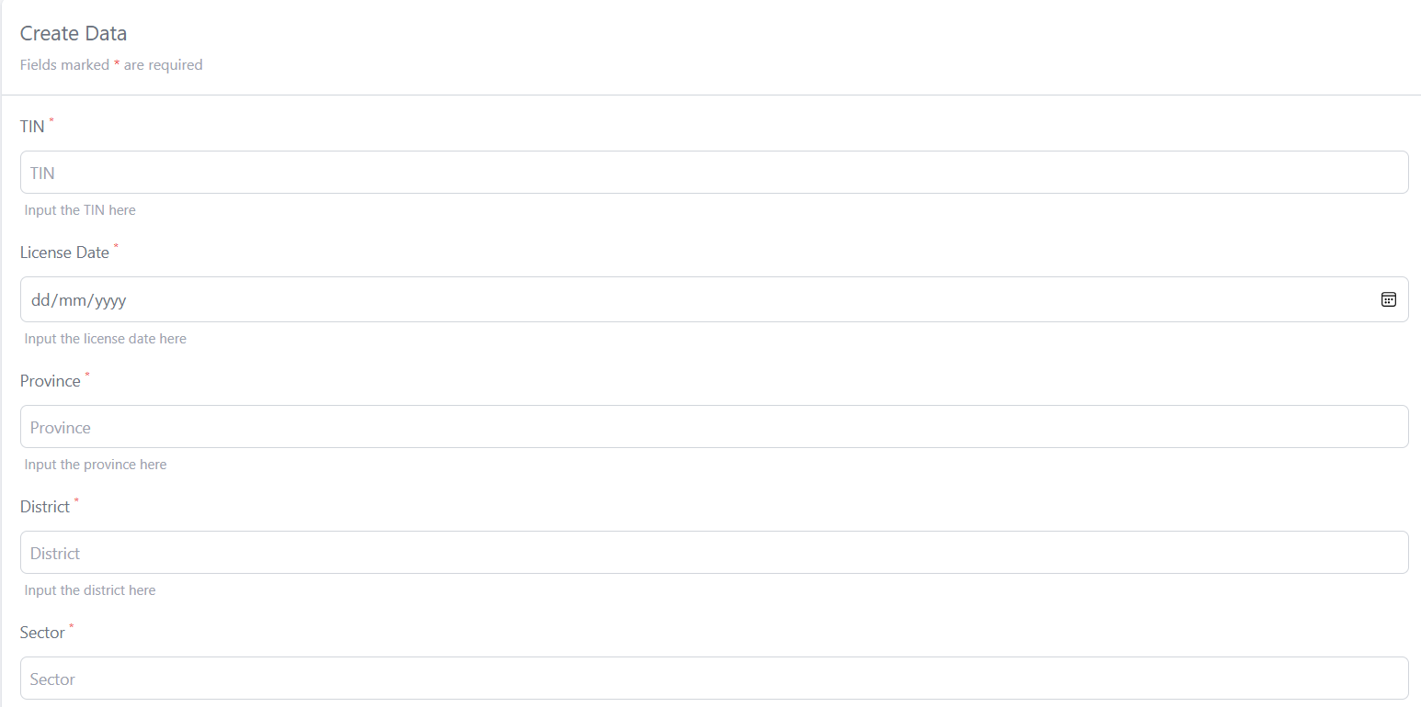
• ໃສ່ເລກ TIN, ເລືອກວັນທີ່ໄດ້ຮັບໃບອະນຸຍາດ, ໃສ່ຊື່ແຂວງ, ໃສ່ຊື່ເມືອງ, ປ້ອນພາກ, ໃສ່ປະເພດທຸລະກິດຫຼັກ, ໃສ່ຂໍ້ມູນນັກລົງທຶນ, ໃສ່ສະຖານະ (ເຊັ່ນ 1 ໝາຍເຖິງ Active)

3). ຫຼັງຈາກປ້ອນຂໍ້ມູນຄົບຖ້ວນແລ້ວ ສາມາດກົດ:
• 'Save' ເພື່ອບັນທຶກຂໍ້ມູນແລະກັບໄປໜ້າຫຼັກ
• 'Save & Add More' ເພື່ອບັນທຶກແລະເພີ່ມລາຍການຖັດໄປ
• 'Cancel' ເພື່ອຍົກເລີກການປ້ອນຂໍ້ມູນ
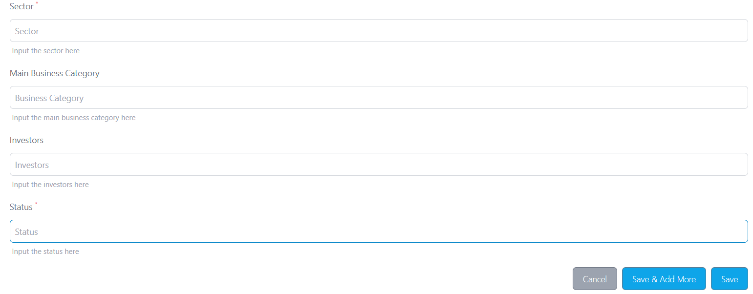

- ການແກ້ໄຂຂໍ້ມູນ
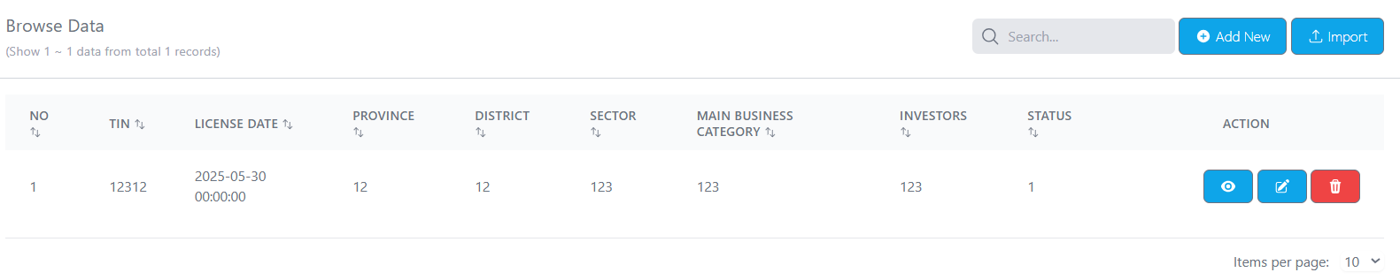
1. ຄລິກທີ່ປຸ່ມ ແກ້ໄຂ ເພື່ອເພີ່ມຂໍ້ມູນ

2). ຫຼັງຈາກນັ້ນ ລະບົບຈະພາມາທີ່ໜ້າແບບຟອມການແກ້ໄຂ
3). ຜູ້ໃຊ້ສາມາດແກ້ໄຂຂໍ້ມູນທີ່ຕ້ອງການໄດ້ທຸກຊ່ອງ ດັ່ງນີ້:
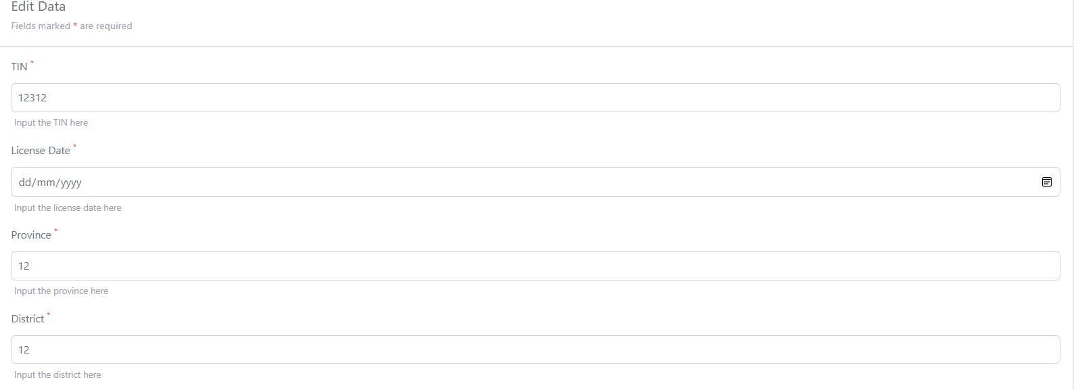

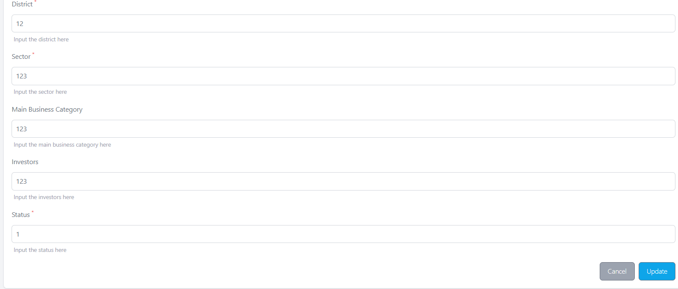

4). ຫຼັງຈາກແກ້ໄຂຂໍ້ມູນແລ້ວ ໃຫ້ກົດປຸ່ມ 'Update' ທີ່ມຸມລຸ່ມຂວາເພື່ອບັນທຶກຂໍ້ມູນ
5). ຖ້າບໍ່ຕ້ອງການແກ້ໄຂ ກົດ 'Cancel' ເພື່ອຍົກເລີກການແກ້ໄຂ

- ການ Import ຂໍ້ມູນ
① Download import template here: ກົດທີ່ here ເພື່ອດາວໂຫຼດແບບຟອມ Excel ທີ່ໃຊ້ໃນການນໍາເຂົ້າຂໍ້ມູນ.
② Choose File: ເລືອກໄຟລ Excel (.xls ຫຼື .xlsx) ທີ່ຈະນໍາເຂົ້າ. ຂະໜາດໄຟລຕ້ອງບໍ່ເກີນ 1024 KB.
③ Delete and re-insert all records: ໝາຍເຖີງຖ້າຕ້ອງການລຶບຂໍ້ມູນເກົ່າທັງໝົດ ແລ້ວນໍາເຂົ້າ
ໃໝ່ທັງໝົດ.
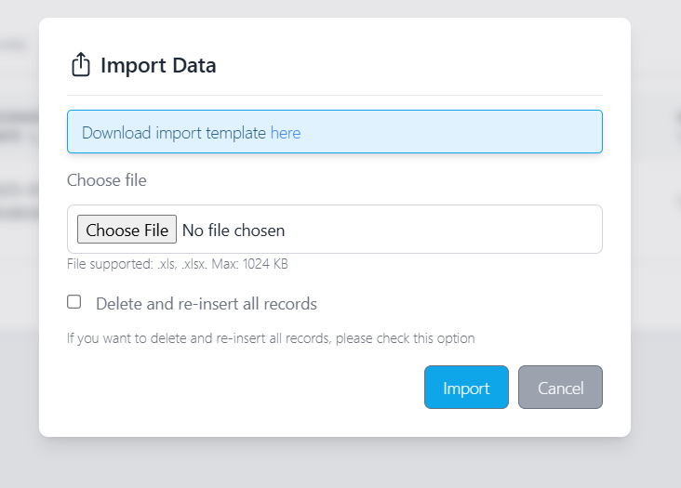
④ Import: ກົດປຸ່ມນີ້ເພື່ອເລີ່ມນໍາເຂົ້າຂໍ້ມູນໃສ່ລະບົບ.

- Data Requirements to estimate TE
  - Profit Tax
ໜ້ານີ້ໃຊ້ສໍາລັບການຄົ້ນຫາ ແລະ ສະແດງຂໍ້ມູນພາສີກໍາໄລ (Profit Tax) ທີ່ເກັບຈາກກຳໄລສຸດທິຂອງບໍລິສັດ ຫຼື ນິຕິບຸກຄົນ
- ປຸ່ມ Add New: ເພື່ອເພີ່ມຂໍ້ມູນໃໝ່
- ປຸ່ມ Import: ນໍາເຂົ້າຂໍ້ມູນຈາກໄຟລ໌ Excel ເພື່ອຄວາມສະດວກໃນການບັນທຶກຂໍ້ມູນຈໍານວນຫຼາຍ.
- ຊ່ອງ Search: ໃຊ້ຄົ້ນຫາຂໍ້ມູນຈາກຕາຕະລາງ ສາມາດຄົ້ນຫາໄດ້ຕາມເລກ Tin, ຊື່ວິສາຫະກິດ.
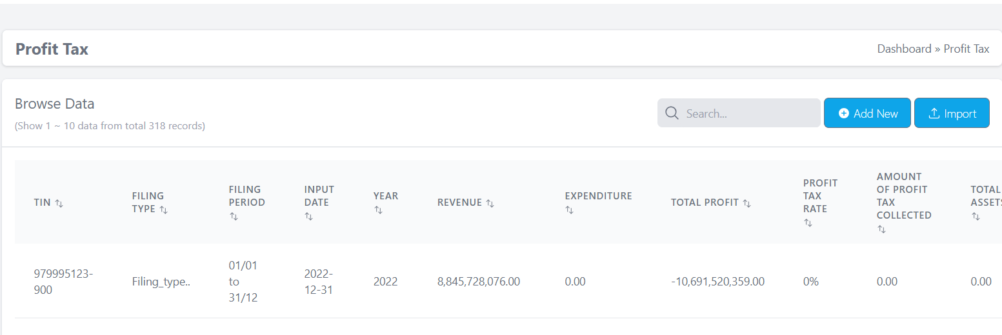

- ການເພີ່ມຂໍ້ມູນ Profit Tax
- ຄລິກທີ່ ປຸ່ມ Add New ເພື່ອເພີ່ມຂໍ້ມູນໃໝ່
- ລະບົບຈະສະແດງ ແບບຟອມ ໃຫ້ປ້ອນຂໍ້ມູນໃນແຕ່ລະຊ່ອງ:
- ປ້ອນເລກ TIN, ປະເພດການສົ່ງພາສີ, ໄລຍະເວລາທີ່ສົ່ງ, ວັນທີປ້ອນຂໍ້ມູນ, ປີທີ່ສົ່ງພາສີ, ປ້ອນລາຍຮັບ, ລາຍຈ່າຍ, ກໍາໄລລວມ, ອັດຕາພາສີ, ຈໍານວນພາສີທີ່ໄດ້ຮັບ, ຊັບສິນລວມ, ເລືອກສະກຸນເງີນເມື່ຶອປ້ອນຂໍ້ມູນຄົບຖ້ວນແລ້ວໃກ້ກົດທີ່ປຸ່ມ Save ບັນທຶກຂໍ້ມູນ
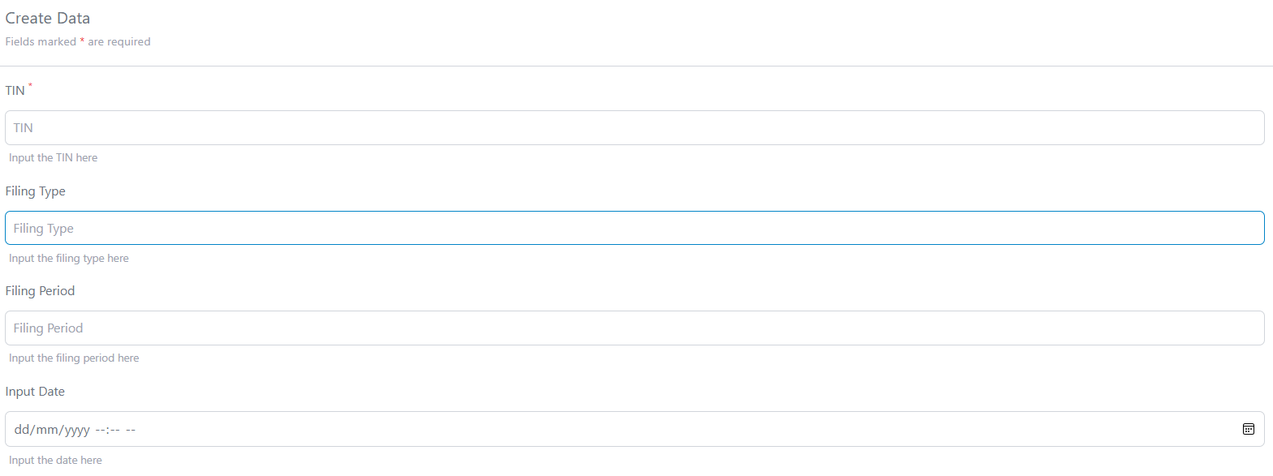

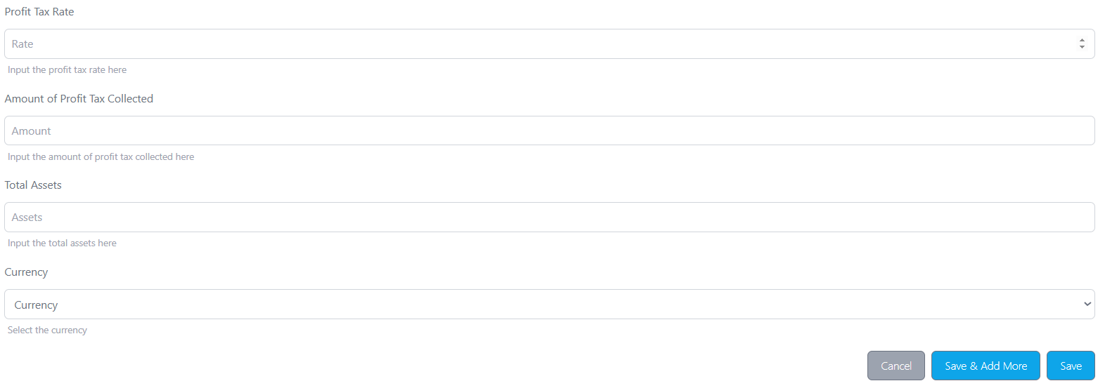

- ການນຳເຂົ້າຂໍ້ມູນ (import)
- ດາວໂຫຼດແບບຟອມ Excel
- ກົດ "Download import template here"
- ລະບົບຈະດາວໂຫຼດແບບຟອມ Excel ສໍາລັບປ້ອນຂໍ້ມູນ
- ເລືອກໄຟລ໌ Excel ທີ່ຈະ import (ຮອງຮັບ .xls ຫຼື .xlsx ຂະໜາດບໍ່ເກີນ 1024 KB)
- Delete and re-insert all records (ລຶບແລະ import ໃໝ່ທັງໝົດ) ໃຊ້ຕາມຄວາມຈໍາເປັນ ຖ້າຕ້ອງການລຶບຂໍ້ມູນເກົ່າ ແລະ ເພີ່ມຂໍ້ມູນໃໝ່
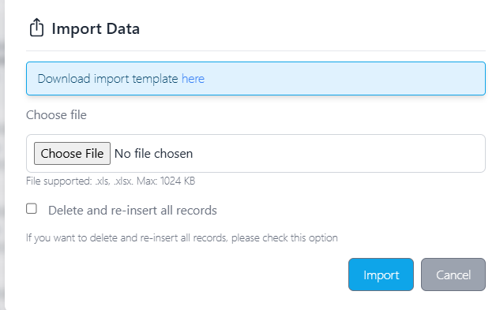
- ກົດປຸ່ມ Import ເພື່ອດໍາເນີນການ ລະບົບຈະບັນທຶກຂໍ້ມູນຈາກ Excel ເຂົ້າໃນລະບົບ

  - Excise Tax Actual
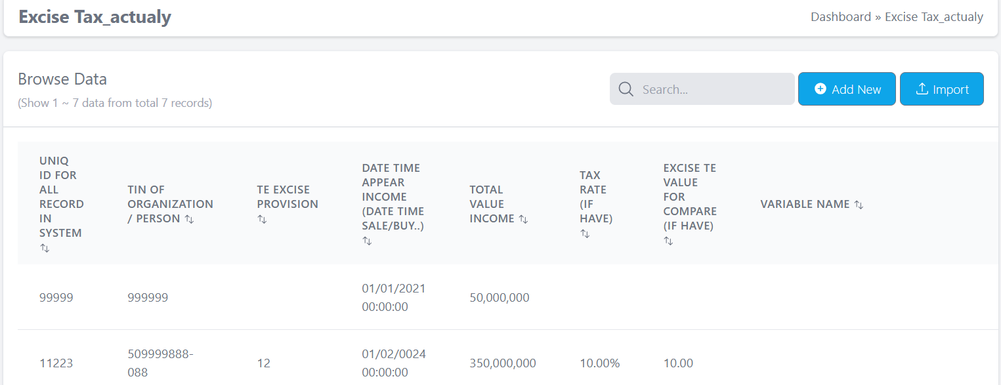
ແມ່ນລາຍການສະແດງຂໍ້ມູນຈຳນວນພາສີຊົມໃຊ້ທີ່ຈ່າຍຕົວຈິງ (Excise Tax Actual) ສາມາດ ເພີ່ມ-ແກ້ໄຂຂໍ້ມູນ, Import ຂໍ້ມູນ,ລຶບ ແລະເບີ່ງລາຍລະອຽດຂໍ້ມູນໄດ້. ເຊີ່ງມີວິທີໃຊ້ງານແບບດຽວກັນກັບ Profit Tax (ຂໍ້ 2.1 ຫນ້າທີ່ 53 – 55 )

  - Com Tax Actua
  - Salary Tax
ໜ້າຈໍສໍາລັບລາຍການຂໍ້ມູນພາສີເງິນເດືອນ (Salary Tax) ປະກອບມີ:
• Add New: ປຸ່ມເພີ່ມຂໍ້ມູນໃໝ່ຂອງພາສີເງິນເດືອນ
• Import: ນໍາເຂົ້າຂໍ້ມູນຈາກໄຟລ໌ Excel
• Search: ຄົ້ນຫາຂໍ້ມູນຕາມຄໍລັ້ມຕ່າງໆ
• Action (ເບິ່ງ/ແກ້ໄຂ/ລຶບ): ສາມາດເບິ່ງລາຍລະອຽດ, ແກ້ໄຂຫຼືລຶບຂໍ້ມູນໄດ້
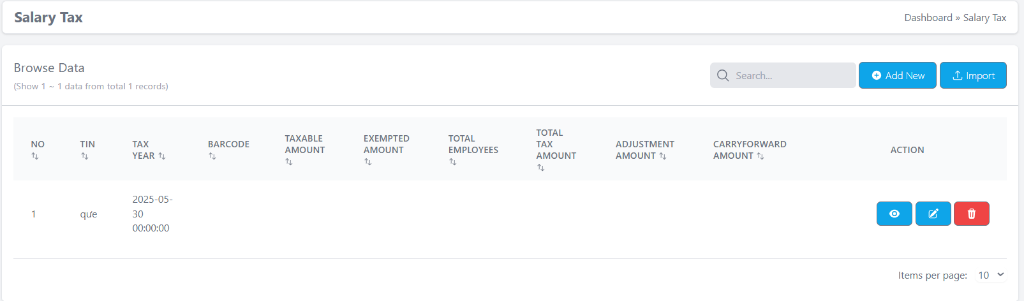

  - Domestic VAT
ໜ້າຈໍສໍາລັບລາຍການຂໍ້ມູນພາສີມູນຄ່າເພີມພາຍໃນປະເທດ (Domestic VAT) ປະກອບມີ:
• Add New: ປຸ່ມເພີ່ມຂໍ້ມູນໃໝ່ຂອງພາສີເງິນເດືອນ
• Import: ນໍາເຂົ້າຂໍ້ມູນຈາກໄຟລ໌ Excel
• Search: ຄົ້ນຫາຂໍ້ມູນຕາມຄໍລັ້ມຕ່າງໆ
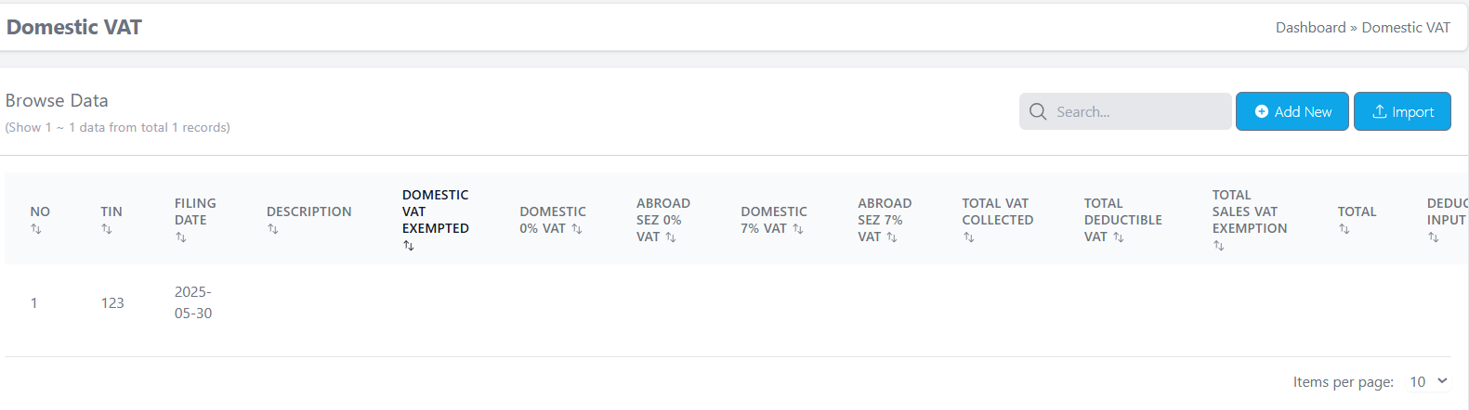
• Action (ເບິ່ງ/ແກ້ໄຂ/ລຶບ): ສາມາດເບິ່ງລາຍລະອຽດ, ແກ້ໄຂຫຼືລຶບຂໍ້ມູນໄດ້

  - For SEZ Developers
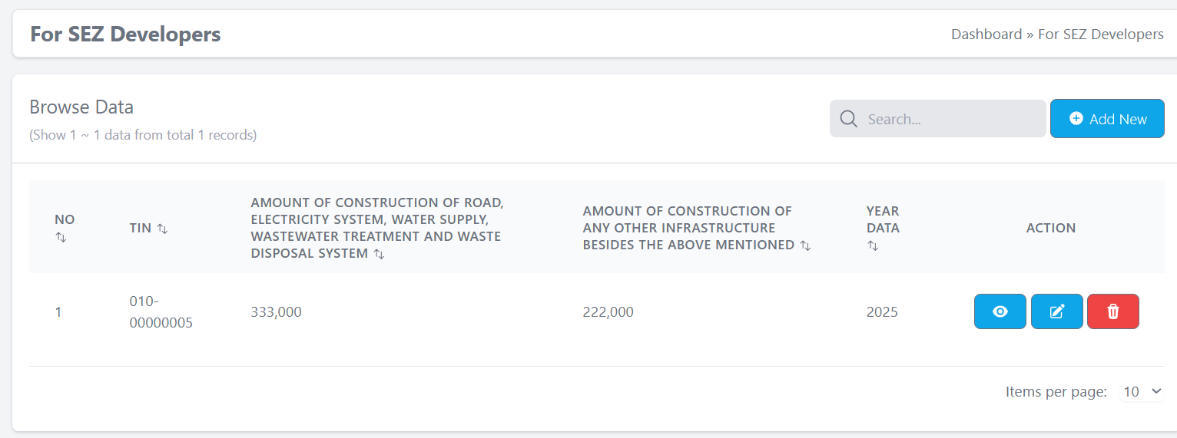
ໜ້າຈໍນີ້ແມ່ນໃຊ້ໃນການຈັດການຂໍ້ມູນສຳລັບຜູ້ພັດທະນາ SEZ ເຊັ່ນ: ຂໍ້ມູນການກໍ່ສ້າງ, ລະບົບໄຟຟ້າ, ນໍ້າປະປາ ແລະ ຈໍານວນການກໍ່ສ້າງໂຄງລ່າງອື່ນໆນອກຈາກທີ່ກ່າວມາຂ້າງເທິງ.

ອະທິບາຍປຸ່ມຕ່າງໆ
Search: ໃຊ້ຄົ້ນຫາຂໍ້ມູນຕາມ TIN ຫຼືປີ | Add New: ເພີ່ມຂໍ້ມູນໃໝ່.
View: ກົດເພື່ອເບິ່ງລາຍລະອຽດຂອງຂໍ້ມູນ. | Edit: ແກ້ໄຂຂໍ້ມູນ.  Delete: ແມ່ນລຶບຂໍ້ມູນ

- ການເພີ່ມຂໍ້ມູນ
- ໃສ່ເລກປະຈໍາຕົວຜູ້ປະກອບການ (ຕົວຢ່າງ: 010-00000005)
- ໃສ່ມູນຄ່າການກໍ່ສ້າງໂຄງສ້າງພື້ນຖານເຊັ່ນ ຖະຫນົນ, ລະບົບໄຟຟ້າ, ນ້ຳປະປາ, ລະບົບບຳບັດນ້ຳເສຍ ແລະ ລະບົບກຳຈັດຂີ້ເຫຍື້ອ
- ໃສ່ມູນຄ່າການກໍ່ສ້າງໂຄງສ້າງອື່ນໆ ນອກເຫນືອຈາກທີ່ກ່າວມາ
- ໃສ່ປີທີ່ທີ່ເກັບກໍາຂໍ້ມູູນ (ຕົວຢ່າງ: 2025)
ໝາຍເຫດ: ຂໍ້ມູນທີ່ມີເຄື່ອງໝາຍ * ແມ່ນຂໍ້ມູນບັງຄັບ ຈໍາເປັນຕ້ອງປ້ອນຂໍ້ມູນໃສ່

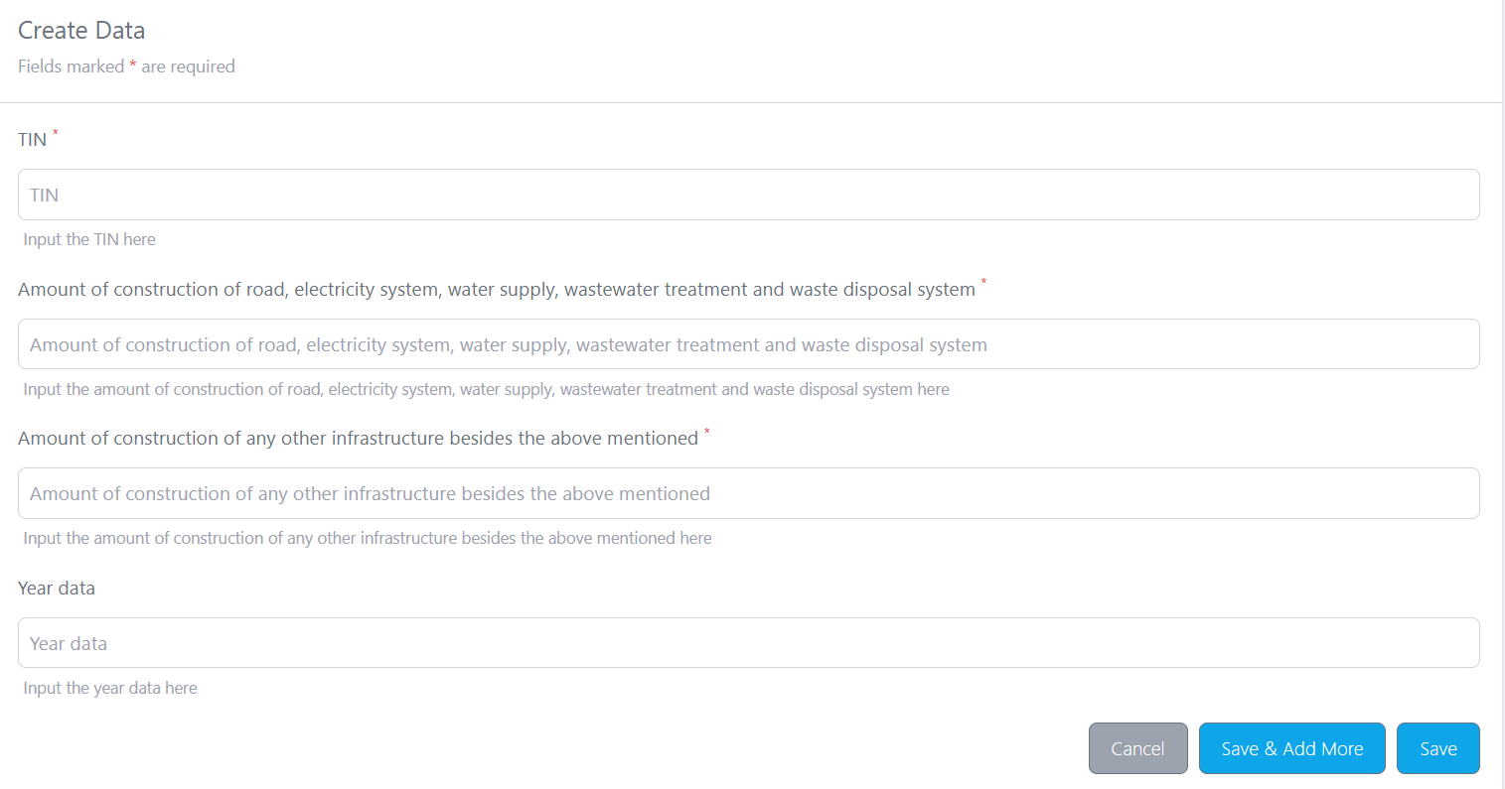

ຄລິກທີ່ປຸ່ມ Save ເພື່ອບັນທຶກຂໍ້ມູນ

ອະທິບາຍປຸ່ມຄຳສັ່ງ :
- Cancel: ຍົກເລີກການປ້ອນຂໍ້ມູນ ແລະ ກັບຄືນໄປໜ້າກ່ອນໜ້າ
- Save & Add More: ບັນທຶກຂໍ້ມູນ ແລະ ເປີດໃຫ້ເພີ່ມຂໍ້ມູນໃໝ່ອີກຄັ້ງ
- Save: ບັນທຶກຂໍ້ມູນ ແລະ ກັບໄປທີ່ຫນ້າສະແດງຂໍ້ມູນ

  - Customs, Excise Tax, Import VAT from ASYCUDA
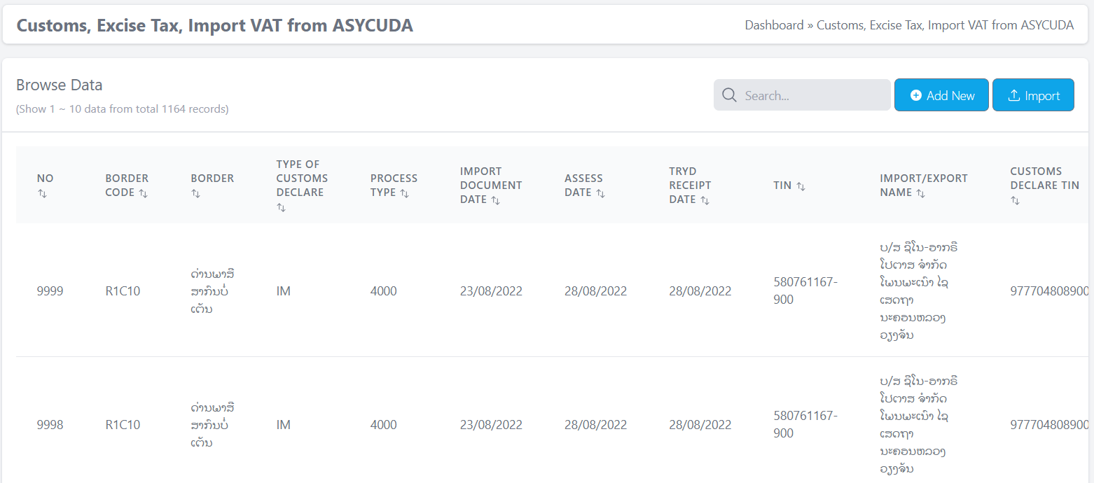
ໃນຫນ້ານີ້ທ່ານສາມາດ: ຄົ້ນຫາ, ເພີ່ມ, ນຳເຂົ້າ (import), ແກ້ໄຂ ແລະ ລຶບຂໍ້ມູນໄດ້.

  - Non-Tax: Land concession
ໜ້າຫຼັກຂອງເມນູ Land Concession ປະກອບໄປດ້ວຍປຸ່ມຕ່າງໆ ເຊັ່ນ ເພີ່ມ, ຄົ້ນຫາ, ເບິ່ງ, ແກ້ໄຂ ແລະ ລຶບ.
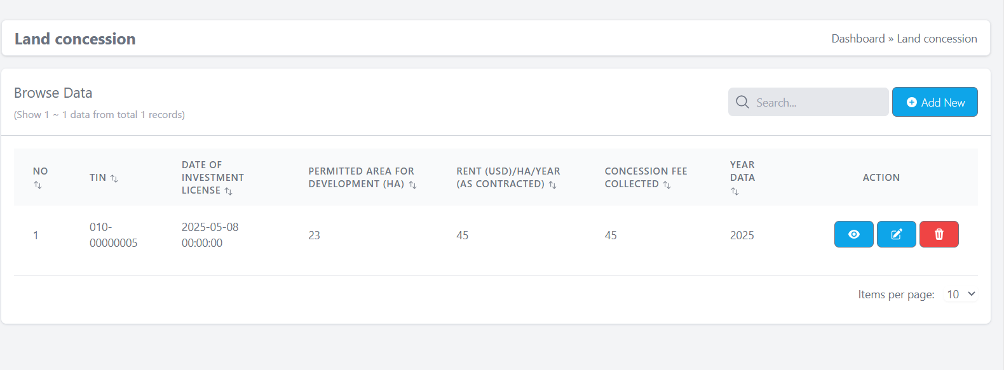

- ການເພີ່ມຂໍ້ມູນ
ຄລິກ “Add New” ເພື່ອໄປຍັງຟອມປ້ອນຂໍ້ມູນໃໝ່. ລະບົບຈະສະແດງຊ່ອງປ້ອນຂໍ້ມູນຂື້ນມາ,
ຂໍ້ມູນທີ່ມີເຄື່ອງໝາຍ “ * ” ແມ່ນ ຂໍ້ມູນຈຳເປັນ ຕ້ອງປ້ອນກ່ອນທີ່ຈະບັນທຶກ ເພາະຖ້າບໍ່ປ້ອນ, ລະບົບຈະບໍ່ອະນຸຍາດໃຫ້ບັນທຶກ. ຫາກປ້ອນຂໍ້ມູນຄົບຖ້ວນແລ້ວ, ຄລິກ Save ເພື່ອບັນທຶກຂໍ້ມູນແລ້ວ ກັບໄປຫນ້າຫຼັກ. ຂໍ້ມູນທີ່ປ້ອນຈະຖືກບັນທຶກໄວ້ໃນລະບົບ. ຖ້າຕ້ອງການບັນທຶກແລ້ວເພີ່ມຂໍ້ມູນຕໍ່ທັນທີ, ຄລິກປຸ່ມ “Save & Add More” ລະບົບຈະບັນທຶກຂໍ້ມູນ ແລ້ວສະແດງຟອມໃໝ່ ໃຫ້ປ້ອນຂໍ້ມູນເພີ່ມຕໍ່ໄດ້.
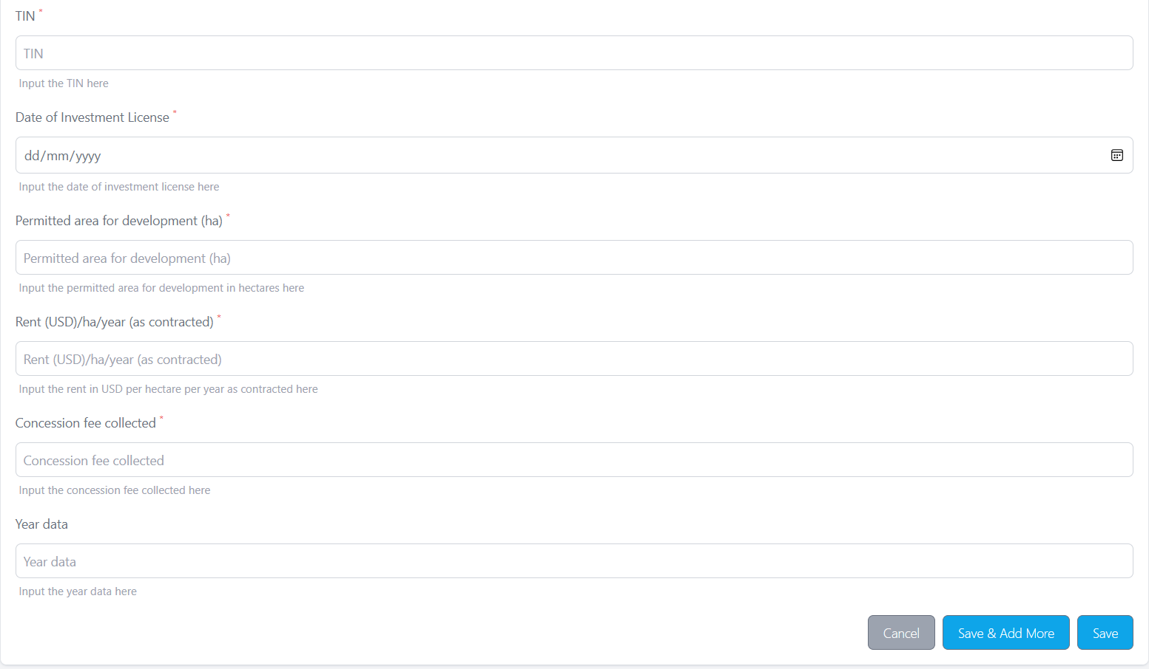

Get Tax Data by API

ພາກສ່ວນນີ້ ຈະຕິດຕັ້ງເມື່ອແຫລ່ງຂໍ້ມູນທີ່ຈະເຊື່ອມດ້ວຍ API ມີຄວາມພ້ອມ

Run Tax Expenditure

Run Tax Expenditure
ໃຊ້ສໍາລັບຄໍານວນລາຍຈ່າຍພາສີຂອງບໍລິສັດ ຫຼືໂຄງການ ຕາມປະເພດພາສີ ແລະ ເງື່ອນໄຂວັນທີ. ທຸກຄັ້ງທີ່ມີການປ່ຽນແປງຂໍ້ມູນສຳຄັນ ຈະຕ້ອງມີການຄໍານວນໃຫມ່.
- ການຄິດໄລ່ພາສີ : ມີວິທີນໍາໃຊ້ດັ່ງນີ້: ປ້ອນເລກວິສາຫະກິດ/ອາກອນ, ປ້ອນຊື່ບໍລິສັດ, ເລືອກປະເພດພາສີ ແລະປ້ອນວັນທີເລີ່ມຕົ້ນ-ວັນສິ້ນສຸດ ແລ້ວກົດທີ່ປຸ່ມ ຄົ້ນຫາ ຈາກນັ້ນກົດທີ່ປຸ່ມ Run ເພື່ອຄິດໄລ່ພາສີ
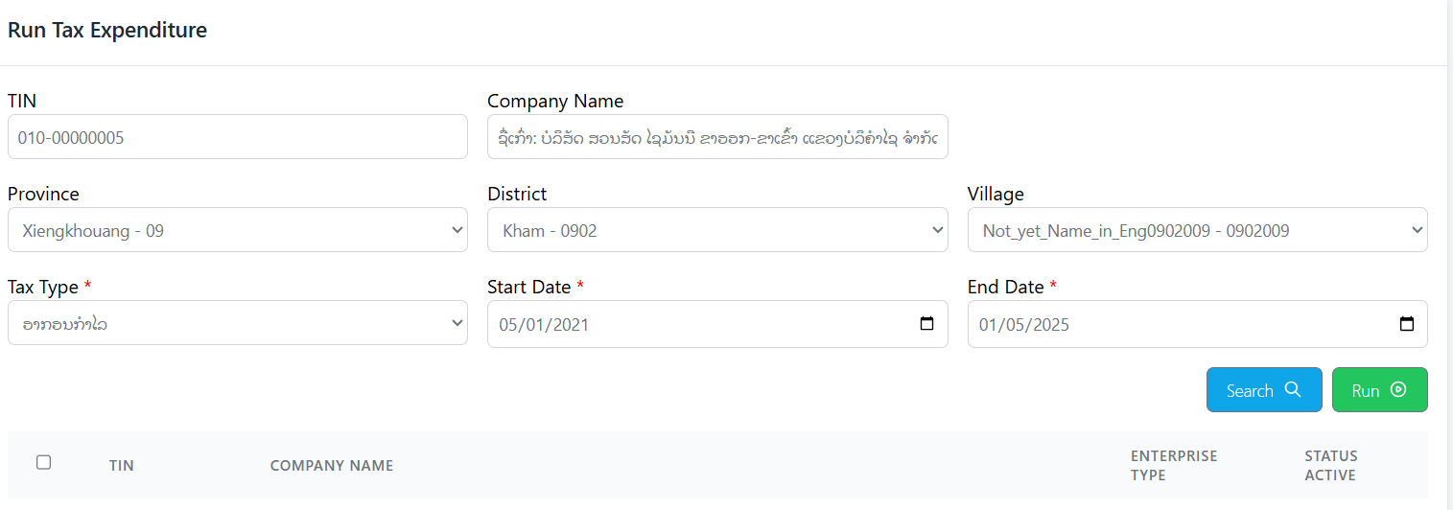
3. ກົດທີ່ປຸ່ມ Run ເພື່ອຄິດໄລ່ພາສີ

1. ປ້ອນຂໍ້ມູນຕາມເງື່ອນ ໄຂທີ່ຕ້ອງການ

2. ກົດທີ່ປຸ່ມຄົ້ນຫາ

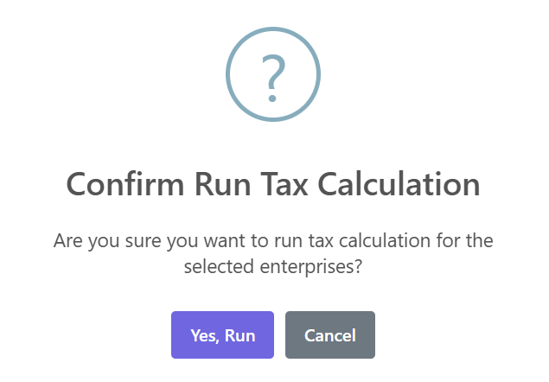

4. ກົດທີ່ປຸ່ມ Yes, Run ເພື່ອຍືນຍັນການຄິດໄລ່ພາສີ

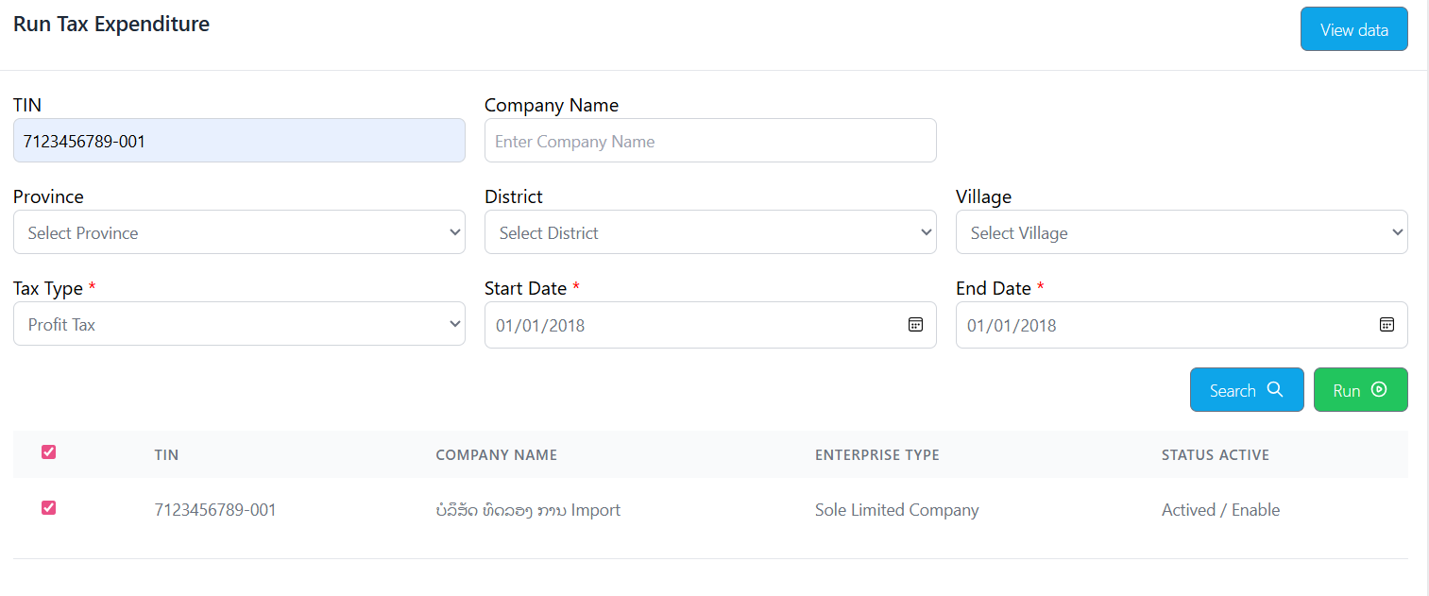
5. ຄລິກ View data ເພື່ອເບີ່ງຜົນຈາກການ Run

ຜົນຈາກການ Run
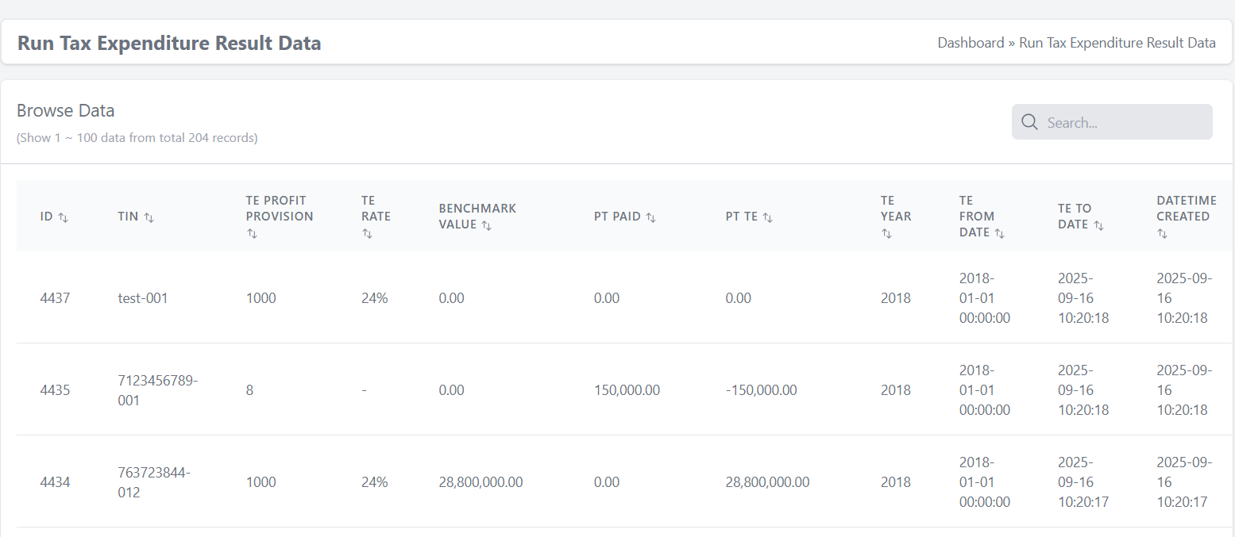

ລາຍງານ (Report)

Tax Expenditure Report
  - TE by Tax Type
ທ່ານສາມາດເບີ່ງລາຍງານຕາມປະເພດພາສີໄດ້ ດັ່ງລຸ່ມນີ້:
- ການເບີ່ງຂໍ້ມູນປີຫາປີ ແລະເລືອກປະເພດພາສີທີ່ຕ້ອງການເບີ່ງລາຍງານ
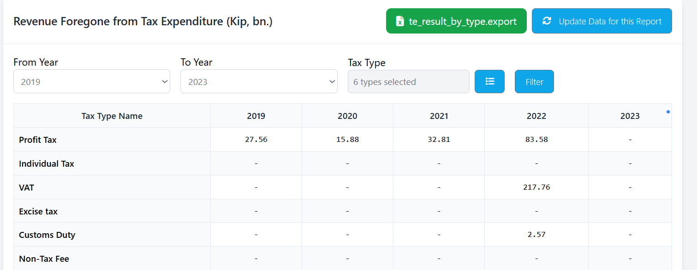

2. ເລືອກປະເພດພາສີ

1. ເລືອກປີເລີ່ມຕົ້ນ ຫາປີທີ່ຕ້ອງການເບີ່ງຂໍ້ມູນ

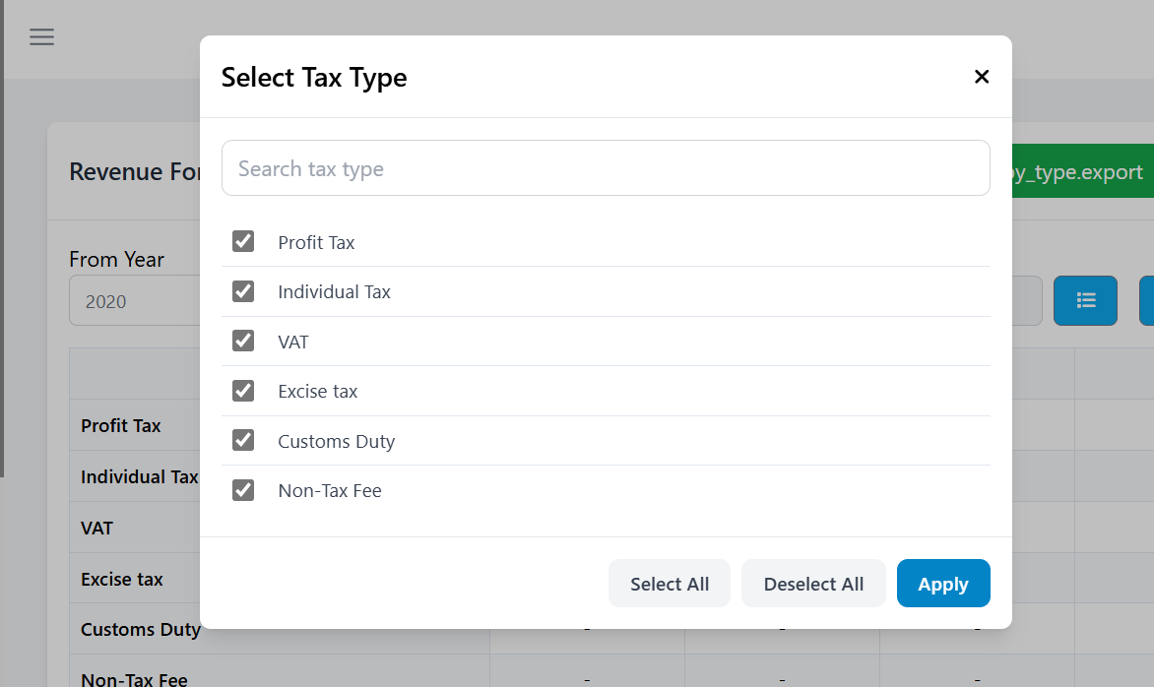

3. ຄລິກເລືອກປະເພດພາສີທີ່ຕ້ອງການ ຫາກຕ້ອງການເລືອກທັງຫມົດຄລິກ Select All

4. ກົດປຸ່ມ Apply ເພື່ອໃຊ້ເງື່ອນໄຂທີ່ເລືອກ

ຜົນການຄົ້ນຫາ ຈະສະແດງສະເພາະຂໍ້ມູນທີ່ກົງກັບເງື່ອນໄຂທີ່ເລືອກເທົ່ານັ້ນຂື້ນມາ
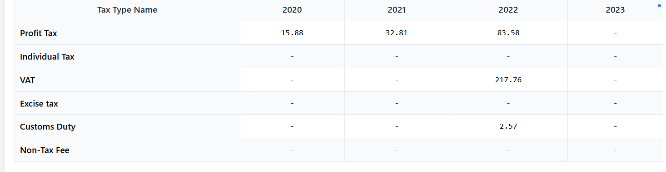

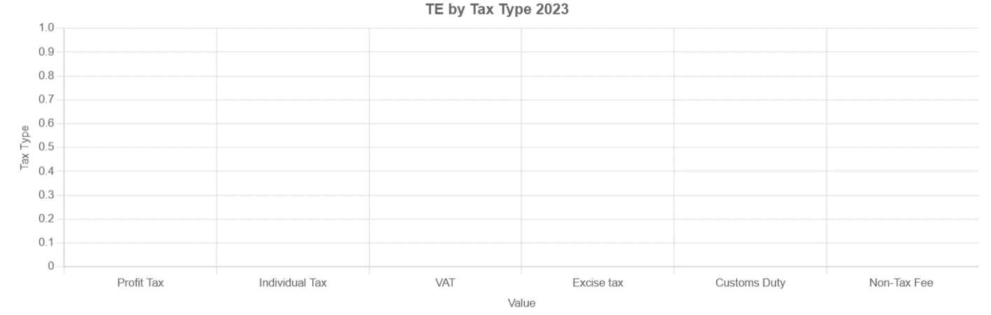

- ຫາກຕ້ອງການ Export ຂໍ້ມູນໃຫ້ຄລິກທີ່ປຸ່ມ te_result_by_type.export ເພື່ອສົ່ງອອກໄຟລ໌
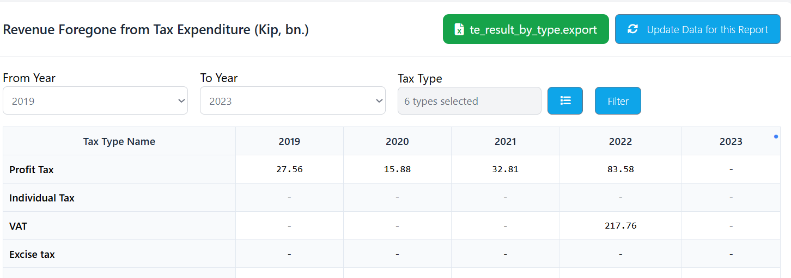

ກົດປຸ່ມ te_result_by_type.export

ຜົນການ Export
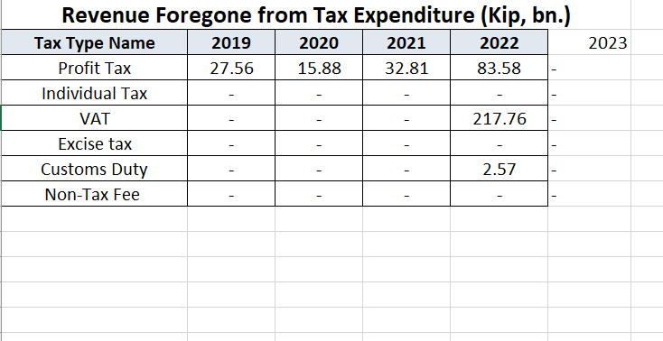

  - TE by Sector
ແມ່ນລາຍງານທີ່ແບ່ງຕາມພາກສ່ວນທີ່ກ່ຽວຂ້ອງ ເຊິ່ງຜູ້ໃຊ້ສາມາດເລືອກເບິ່ງຂໍ້ມູນໄດ້ຕາມປີ ແລະຕາມພາກສ່ວນທີ່ຕ້ອງການ ດັ່ງລຸ່ມນີ້:
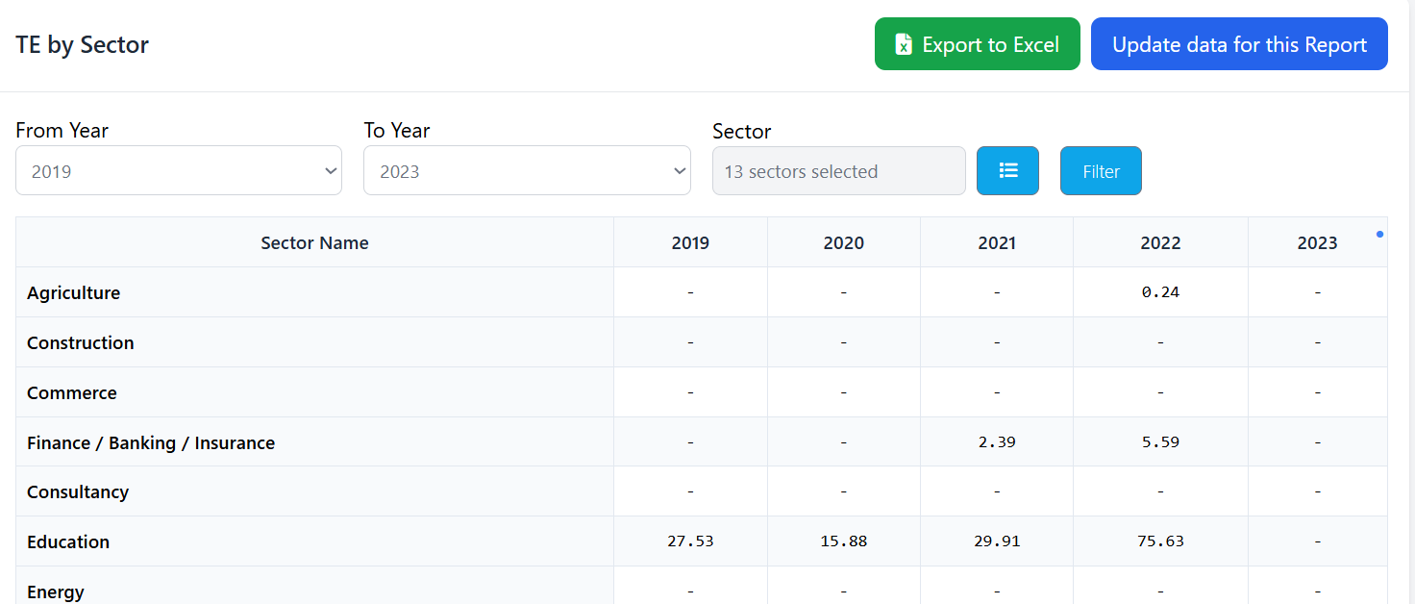

1. ເລືອກປີຫາປີ ທີ່ຕ້ອງການຈະເບີ່ງຂໍ້ມູນລາຍງານ

2. ກົດທີ່ໄອຄອນ ເພື່ອເລືອກຂະແໜງການ

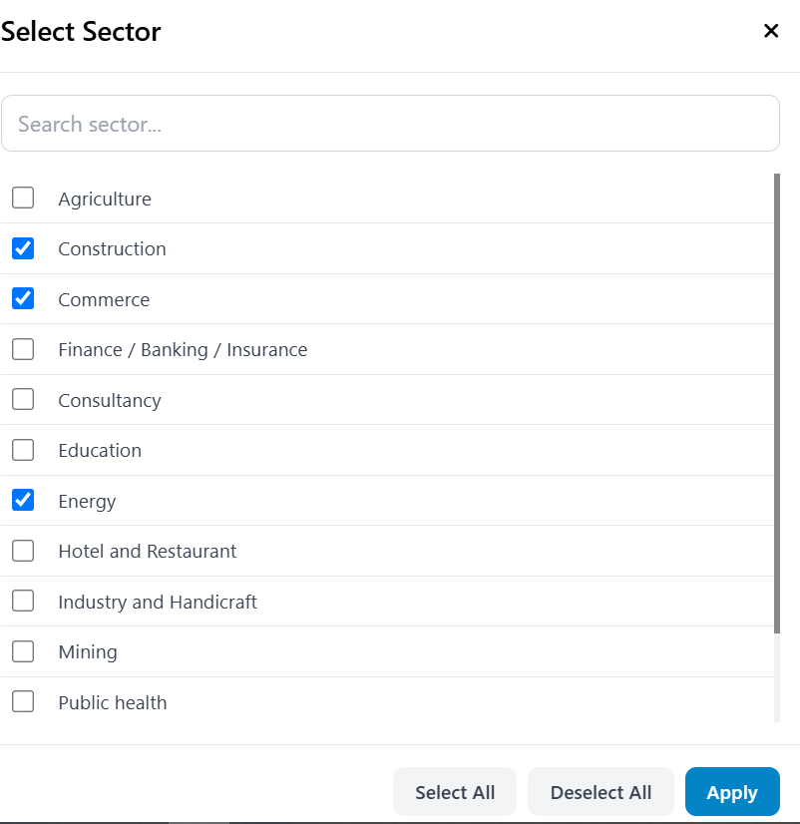

2. ເລືອກສະເພາະຂະແຫນງການທີ່ຕ້ອງການ ຫຼືສາມາດກົດທີ່ປຸ່ມ Select all ເພື່ອເລືອກທັງຫມົດໄດ້

3. ກົດທີ່ປຸ່ມ Apply ເພື່ອນຳໃຊ້ເງື່ອນໄຂທີ່ເລືອກ

- ລະບົບຈະເຮັດການກັ່ນຕອງຂໍ້ມູນສະເພາະ ປີ ແລະ ຂະແໜງການທີ່ເລືອກຂື້ນມາເທົ່ານັ້ນ
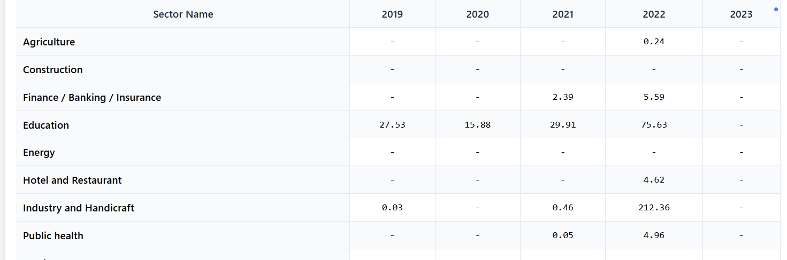

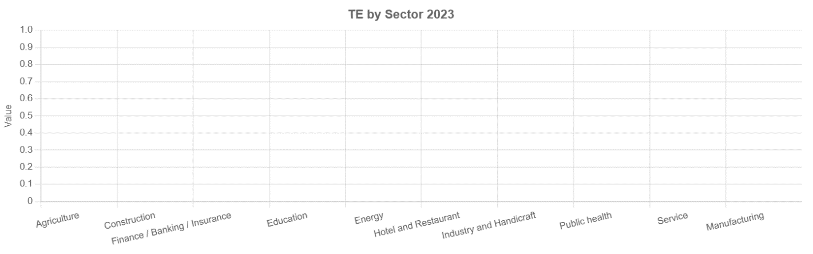

- ສາມາດ Export ຂໍ້ມູນທີ່ສະແດງອອກມາໄດ້ ໂດຍຄລິກທີ່ປຸ່ມ Export to Excel
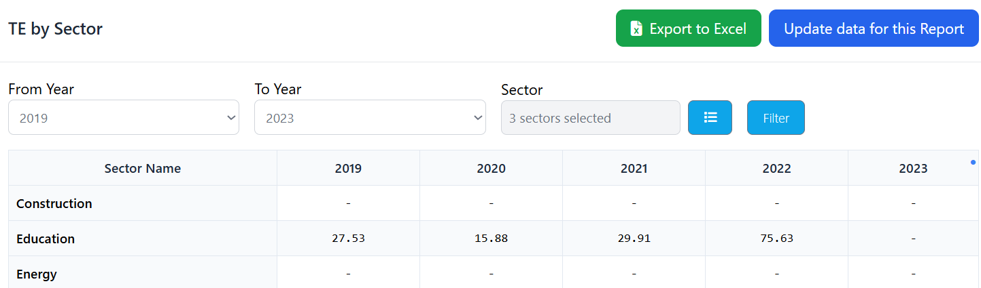

ກົດທີ່ປຸ່ມ Export to Excel ເພື່ອນຳໃຊ້ເງື່ອນໄຂທີ່ເລືອກ

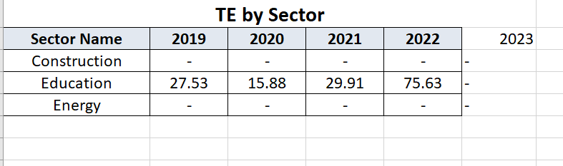

ຜົນການສົ່ງອອກໄຟລ໌ Excel

  - TE by Location (Province) ລາຍຈ່າຍພາສີຕາມສະຖານທີ່ (ແຂວງ)
ຫາກຕ້ອງການເບິ່ງລາຍງານລາຍຈ່າຍພາສີຕາມແຂວງ, ຕາມປີ ແລະເລືອກເບິ່ງຂໍ້ມູນແຕ່ແຂວງທີ່ຕ້ອງການ, ສາມາດປະຕິບັດຕາມຂັ້ນຕອນດັ່ງລຸ່ມ
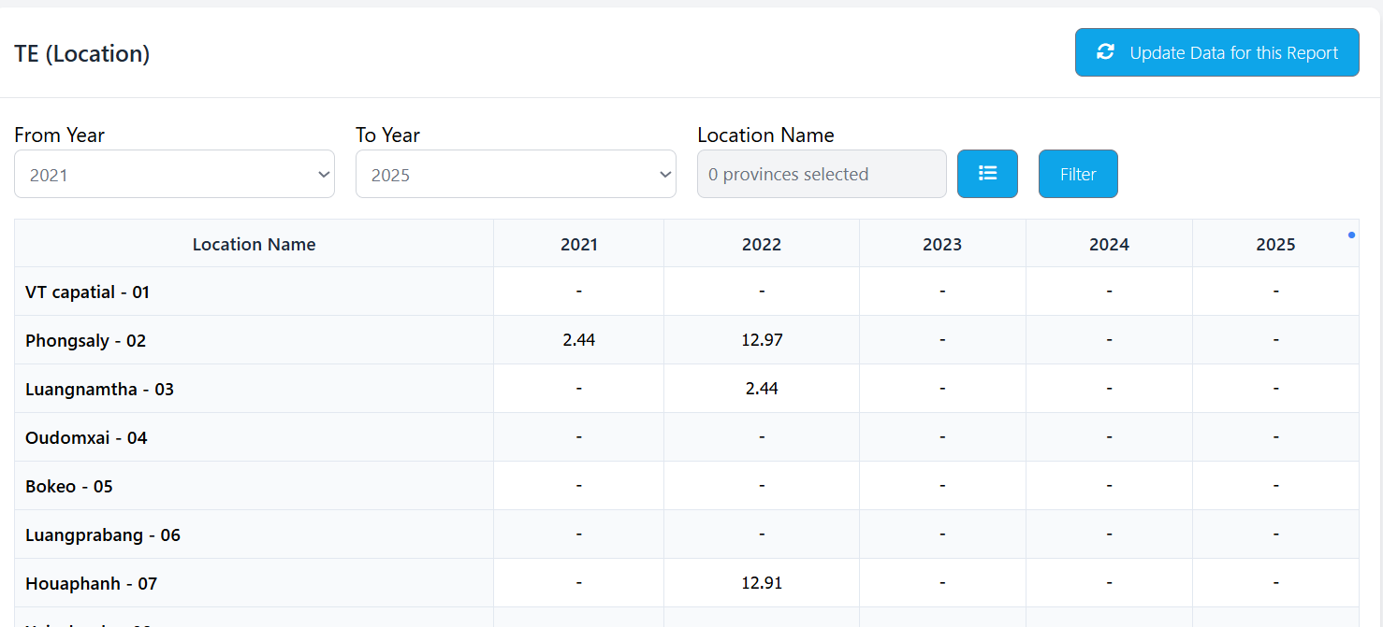

1. ກົດເລືອກ ປີຫາປີທີ່ຕ້ອງການ

2. ກົດທີ່ໄອຄອນ ເພື່ອເລືອກແຂວງ

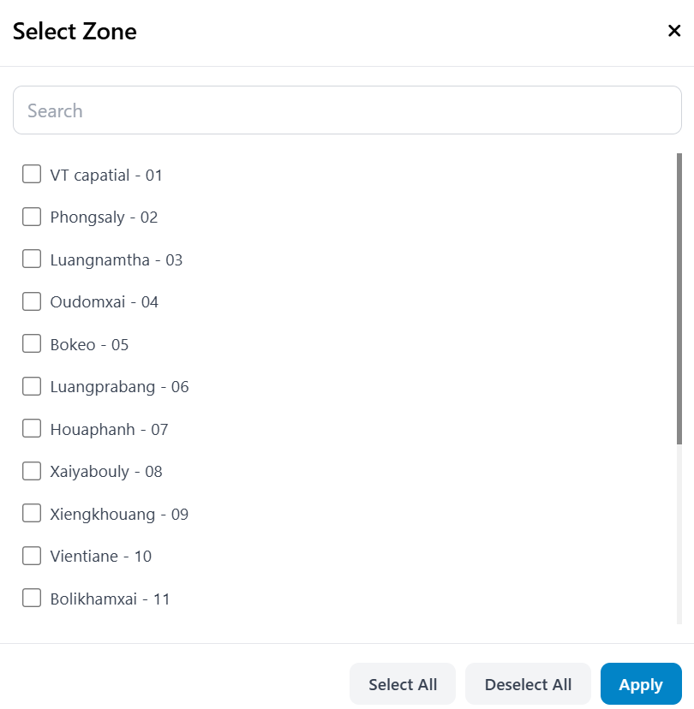

2. ເລືອກສະເພາະແຂວງທີ່ຕ້ອງການ ຫຼືສາມາດກົດທີ່ປຸ່ມ Select all ເພື່ອເລືອກແຂວງທັງຫມົດໄດ້

3. ກົດທີ່ປຸ່ມ Apply ເພື່ອນຳໃຊ້ແຂວງທີ່ເລືອກ

- ລະບົບຈະເຮັດການກັ່ນຕອງຂໍ້ມູນສະເພາະ ປີຫາປີ ແລະ ແຂວງທີ່ເຮົາເລືອກເທົ່ານັ້ນຂື້ນມາ
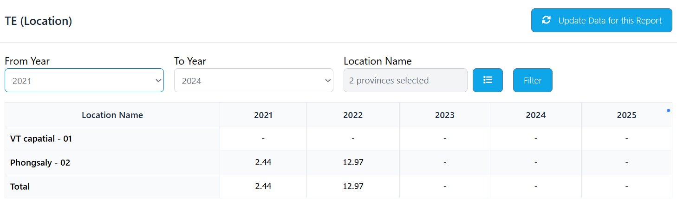

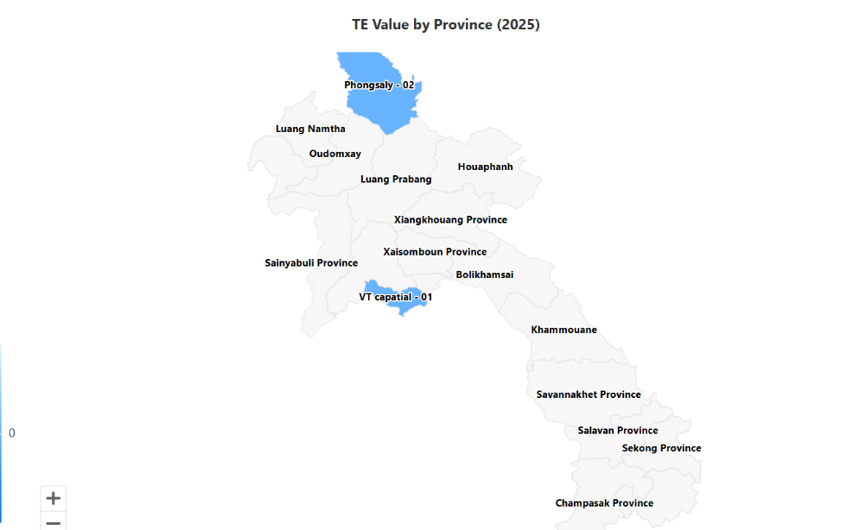

  - TE by Tax Type (% of GDP)
ຫາກຕ້ອງການເບີ່ງລາຍງານໃຫ້ທ່ານປະຕິບັດຕາມຂັ້ນຕອນດັ່ງນີ້:
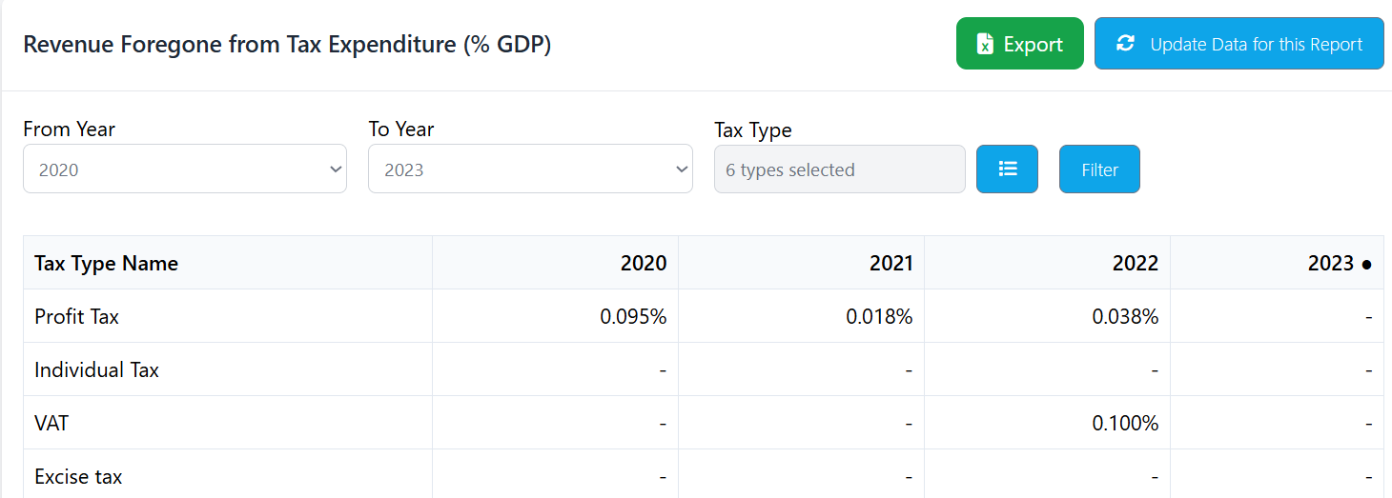

1. ເລືອກປີຫາປີທີ່ຕ້ອງການ

2. ກົດທີ່ໄອຄອນ ເພື່ອເລືອກປະເພດພາສີ

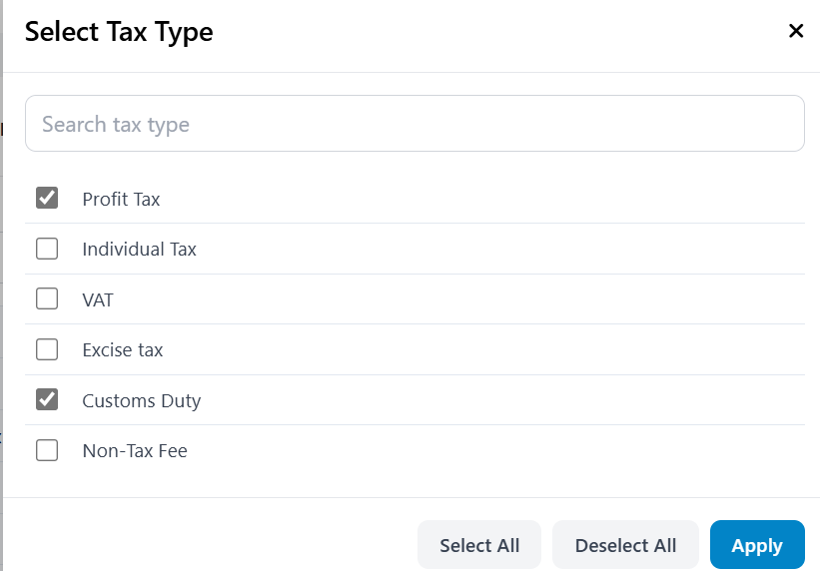

3. ເລືອກປະເພດທີ່ຕ້ອງການ ຫຼືສາມາດກົດທີ່ select All ເພື່ອເລືອກທັງໝົດໄດ້

4. ກົດປຸ່ມ Apply ເພື່ອຕົກລົງເລືອກ

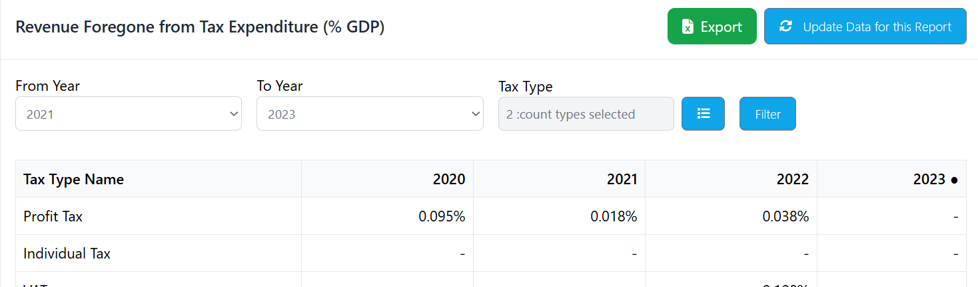

5. ກົດປຸ່ມ Filter ເພື່ອກັ່ນຕອງຂໍ້ມູນ

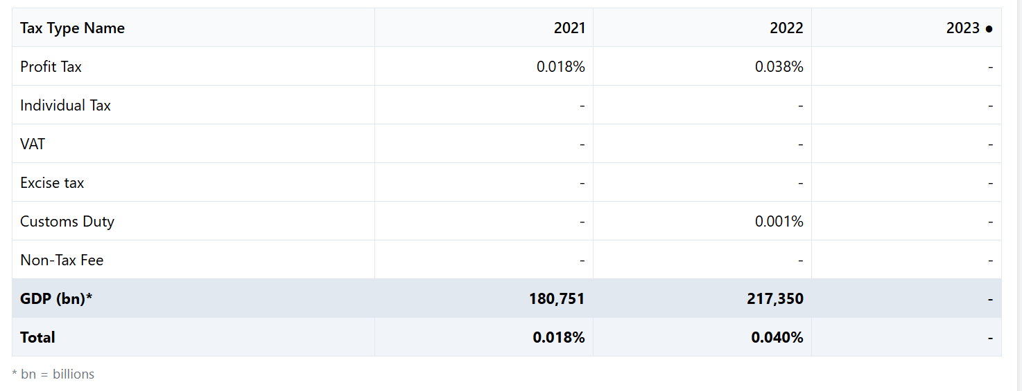
ຜົນຂອງລາຍງານຕາມເງື່ອນໄຂທີ່ເລືອກ

  - Profit Tax TE by provision
ແມ່ນລາຍງານຄ່າໃຊ້ຈ່າຍພາສີກຳໄລ ຕາມກົດໝາຍ ຫຼືຂໍ້ກຳນົດ ແລະທ່ານສາມາດເລືອກເບິ່ງຂໍ້ມູນຕາມປີທີ່ຕ້ອງການໄດ້ ດັ່ງລຸ່ມນີ້:"
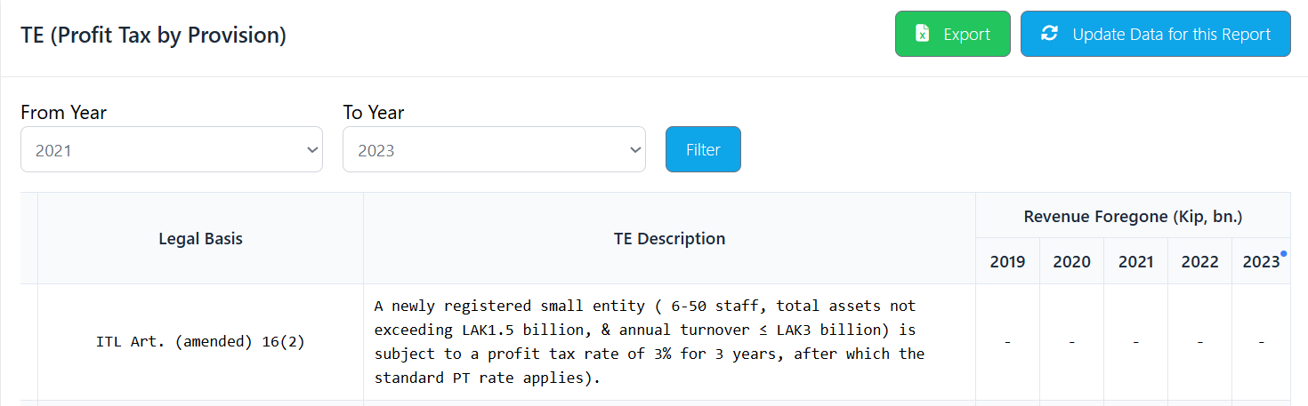

2. ກົດປຸ່ມ Filter ເພື່ອກັນຕອງຂໍ້ມູນຕາມປີທີ່ເລືອກ

1. ເລືອກປີຫາປີທີ່ຕ້ອງການເບີ່ງຂໍ້ມູນ

ຂໍ້ມູນຈະສະແດງຂື້ນມາສະເພາໃນຂອບເຂດປີ 2021-2023 ຕາມທີ່ໄດ້ເລືອກໄວ້
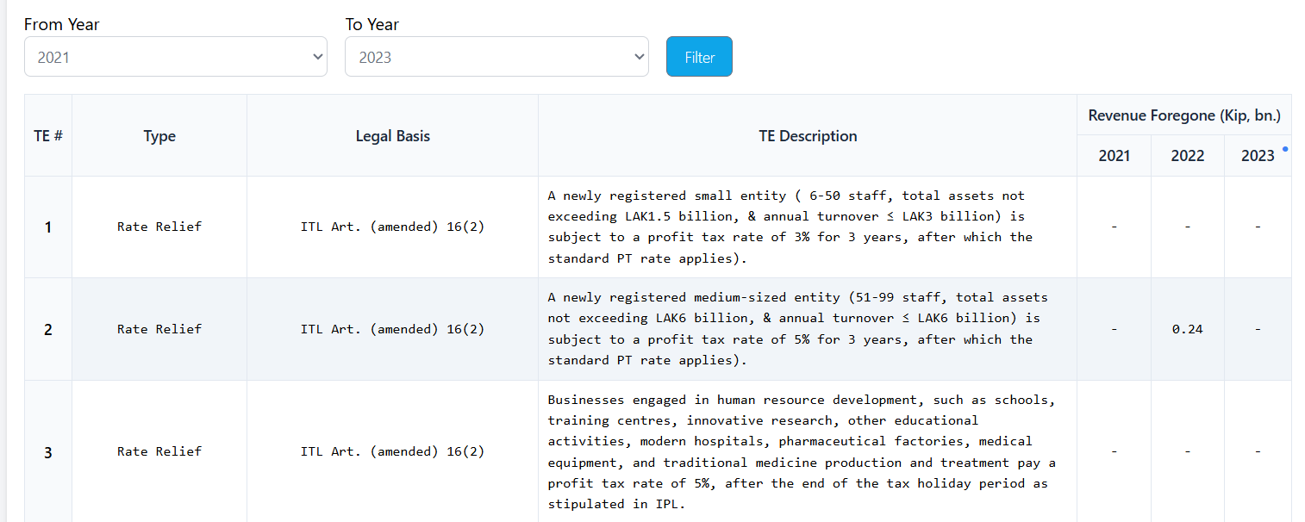

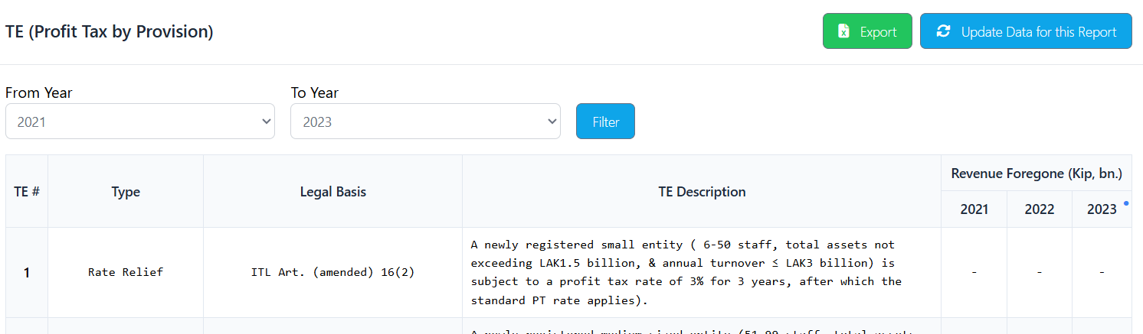

3. ກົດປຸ່ມ Export ເພື່ອສົ່ງອອກລາຍງານເປັນ Excel

  - Individual Income Tax TE by provision
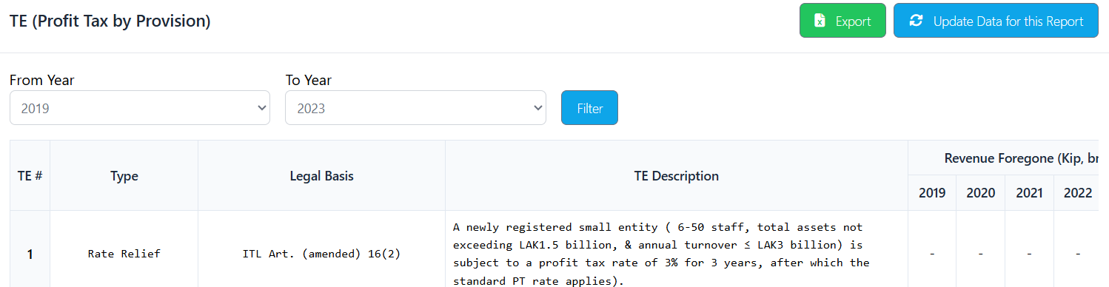
ທ່ານສາມາດເລືອກເບີ່ງຂໍ້ມູນລາຍງານ ຕາມປີທີ່ທ່ານຕ້ອງການໄດ້ ດັ່ງລຸ່ມນີ້:

2. ກົດປຸ່ມ Filter ເພື່ອກັນຕອງຂໍ້ມູນຕາມປີທີ່ເລືອກ

1. ເລືອກປີຫາປີທີ່ຕ້ອງການເບີ່ງຂໍ້ມູນ

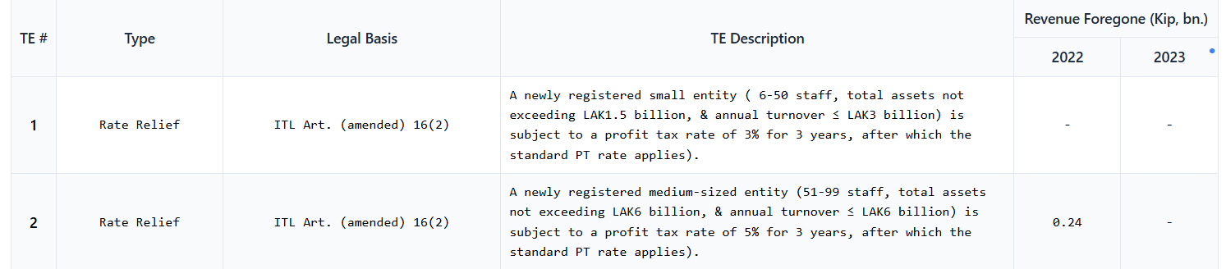
ຜົນການກັ່ນຕອງຕາມປີທີ່ເລືອກ ຕົວຢ່າງ: ເລືອກປີ 2022-2023

  - Individual Income Tax TE by provision
ທ່ານສາມາດເບີ່ງລາຍງານຕາມປີທີ່ທ່ານຕ້ອງການໄດ້ ໂດຍເລືອກປີທີ່ທ່ານຕ້ອງການ ຈາກນັ້ນກົດປຸ່ມ Filter ເພື່ອກັ່ນຕອງຂໍ້ມູນຕາມປີທີ່ເລືອກ.
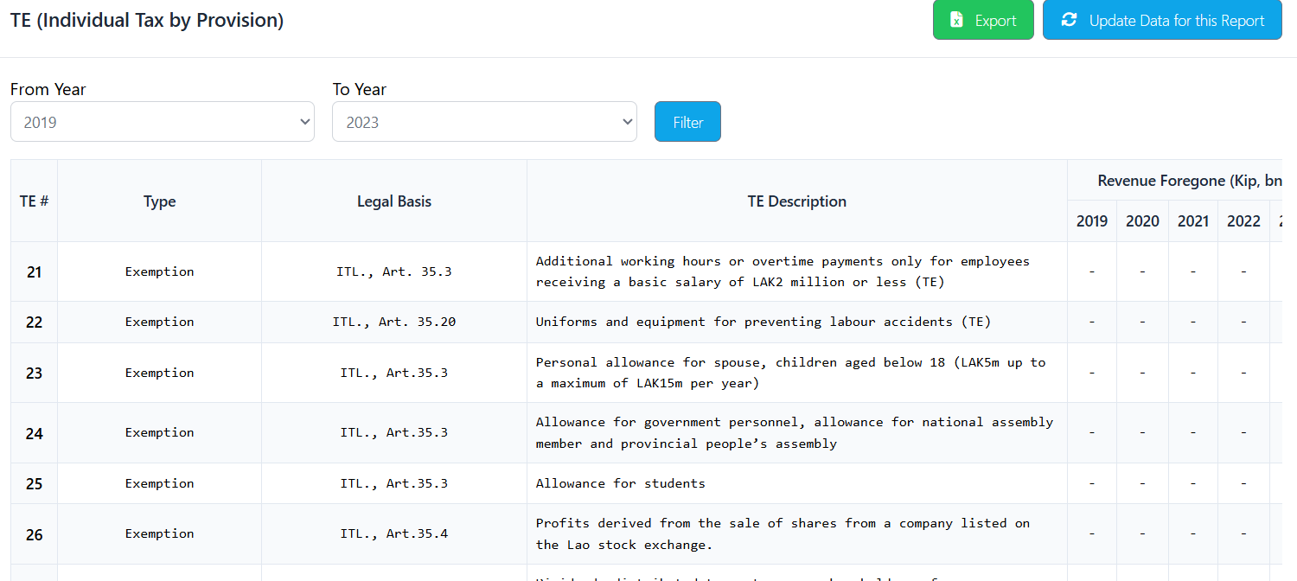

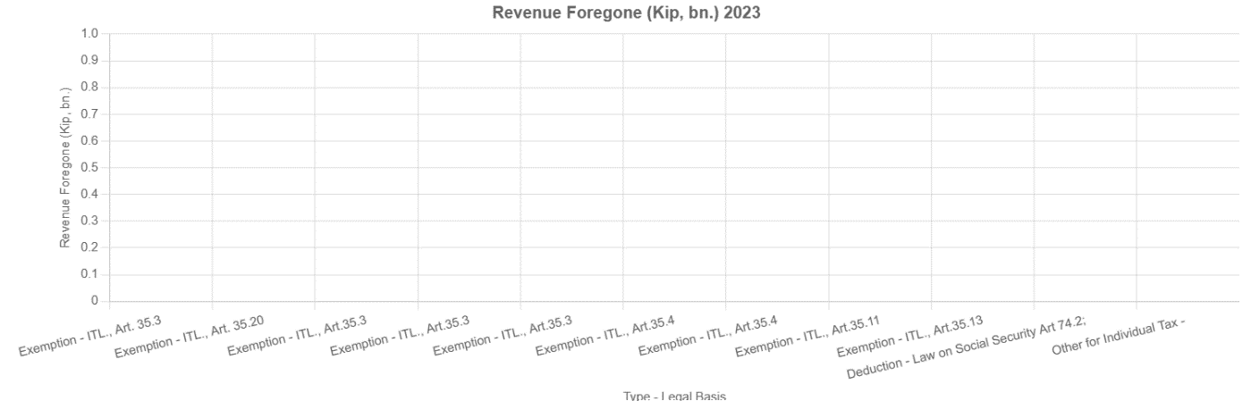

  - VAT TE by provision
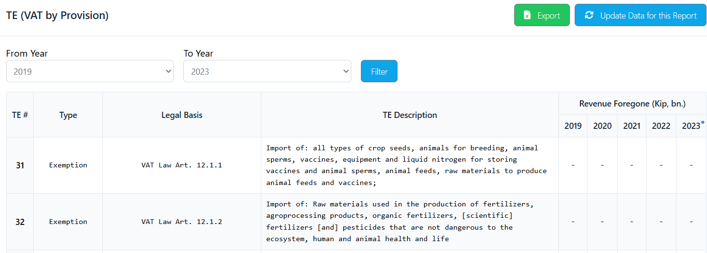

  - Excise Tax TE by provision
ໜ້ານີ້ໃຊ້ເພື່ອສະແດງລາຍງານກ່ຽວກັບການຍົກເວັ້ນ ຫຼື ຫຼຸດຜ່ອນພາສີສິນຄ້າພິເສດ (Excise Tax) ຕາມກົດໝາຍ.
- ທ່ານສາມາດເລືອກເບິ່ງຂໍ້ມູນຕາມປີ ແລະກົດປຸ່ມ Filter ລະບົບຈະສະແດງຂໍ້ມູນສະເພາະປີທີ່ເລືອກເທົ່ານັ້ນ.
- ກົດປຸ່ມ Export ເພື່ອສົ່ງອອກຂໍ້ມູນເປັນ Excel.
- ກົດປຸ່ມ Update Data for this Report ເພື່ອປັບປຸງຂໍ້ມູນໃຫ້ເປັນຂໍ້ມູນລ່າສຸດ.
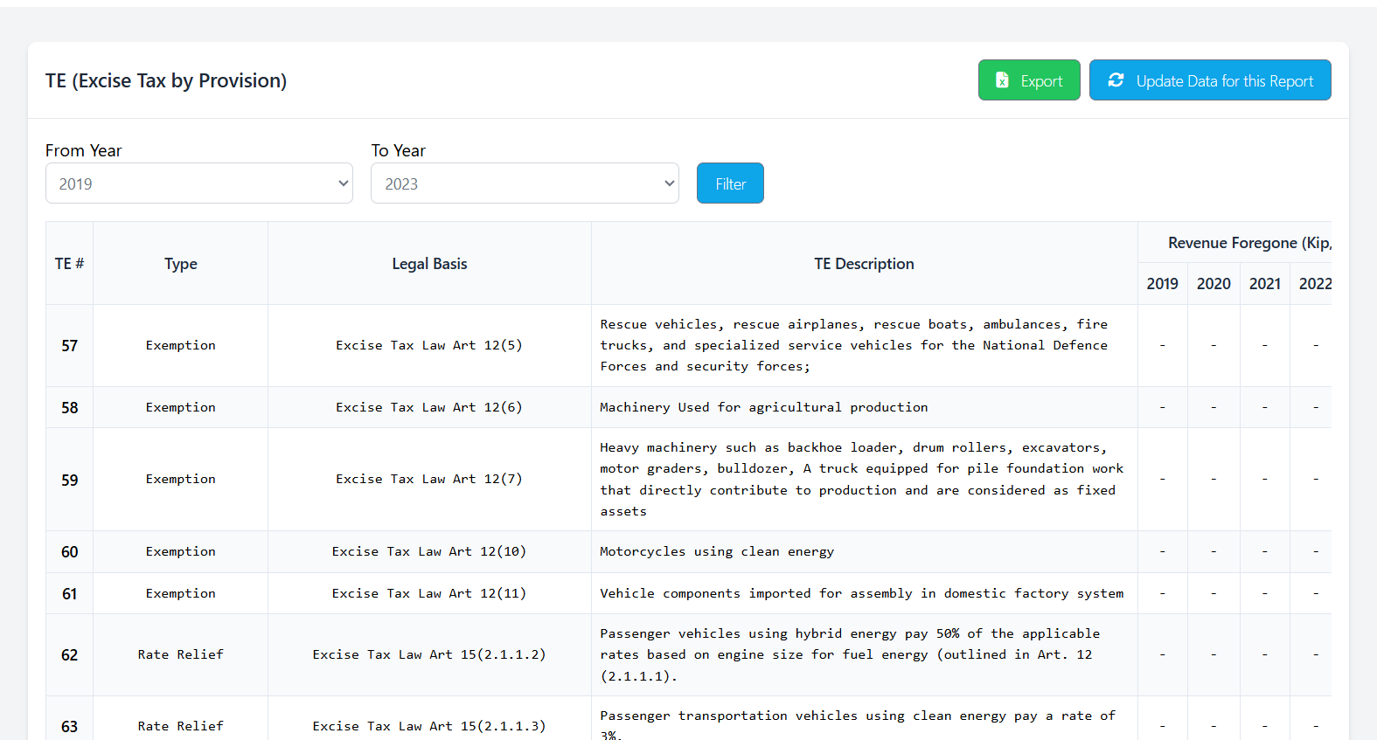

  - Customs Duty TE by provision
ແມ່ນລາຍງານຂໍ້ມູນກ່ຽວກັບການຍົກເວັ້ນ ຫຼື ມາດຕະການພິເສດກ່ຽວກັບພາສີນຳເຂົ້າ (Customs Duty) ຕາມຂໍ້ກຳນົດຂອງກົດໝາຍ
- ທ່ານສາມາດເລືອກເບິ່ງຂໍ້ມູນຕາມປີ ແລະກົດປຸ່ມ Filter ລະບົບຈະສະແດງຂໍ້ມູນສະເພາະປີທີ່ເລືອກ
- ກົດປຸ່ມ Export ເພື່ອສົ່ງອອກຂໍ້ມູນເປັນ Excel
- ກົດປຸ່ມ Update Data for this Report ເພື່ອປັບປຸງຂໍ້ມູນໃຫ້ເປັນຂໍ້ມູນລ່າສຸດ

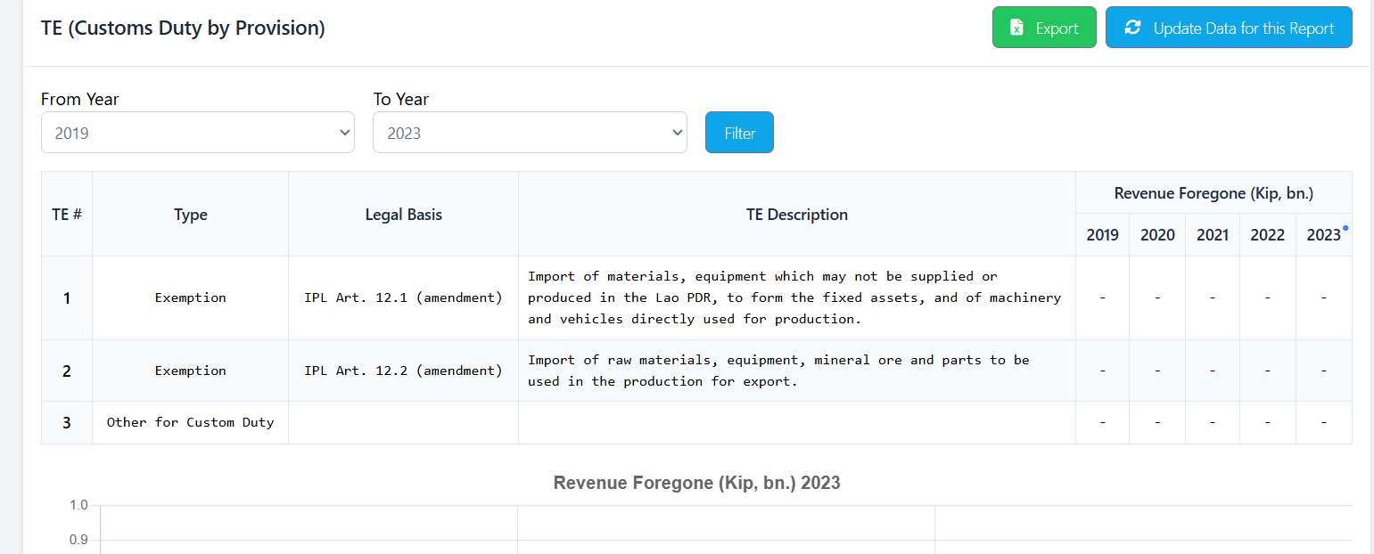

ໃນພາບຮູບຂ້າງລຸ່ມນີ້ ແມ່ນກາຟ (Graph) ທີ່ແສດງຂໍ້ມູນ "Revenue Foregone (Kip, bn.) ປະຈຳປີ 2023"
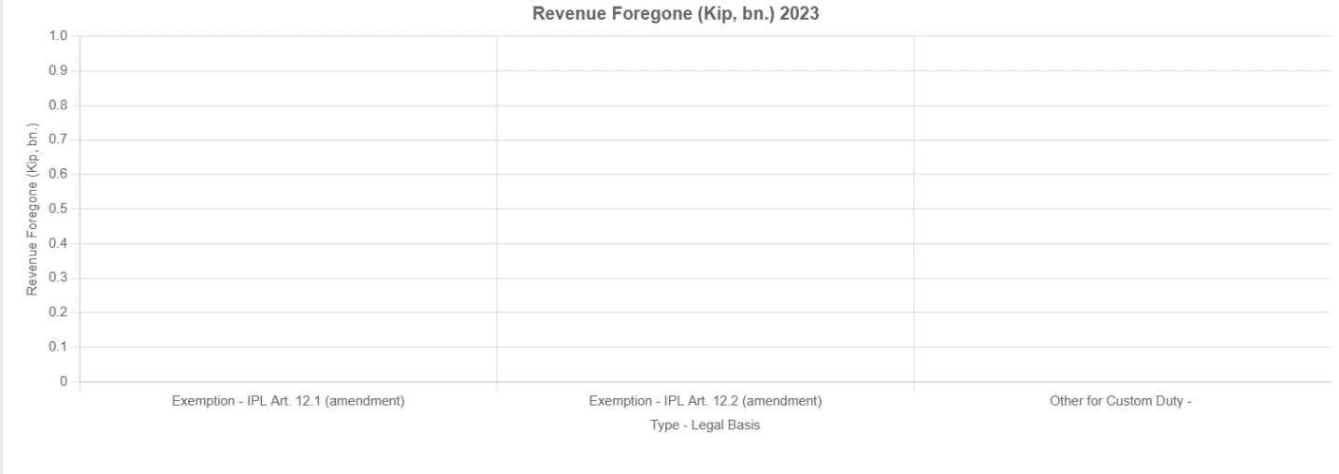

  - Non-Tax TE by provision
ແມ່ນໃຊ້ສຳລັບການສະແດງຂໍ້ມູນການຍົກເວັ້ນພາສີ (Tax Exemption) ຫຼື ສິດປະໂຫຍດທາງພາສີຕາມກົດໝາຍ.
- ຜູ້ໃຊ້ສາມາດເລືອກຊ່ວງປີ ແລະ ກົດທີ່ປຸ່ມ Filter ເບິ່ງຂໍ້ມູນທີ່ກ່ຽວຂ້ອງໄດ້.
- ກົດປຸ່ມ Export ເພື່ອສົ່ງອອກຂໍ້ມູນເປັນ Excel
- ກົດທີ່ປຸ່ມ Update Data for this Report ເພື່ອປັບປຸງຂໍ້ມູນໃຫ້ເປັນຂໍ້ມູນລ່າສຸດ

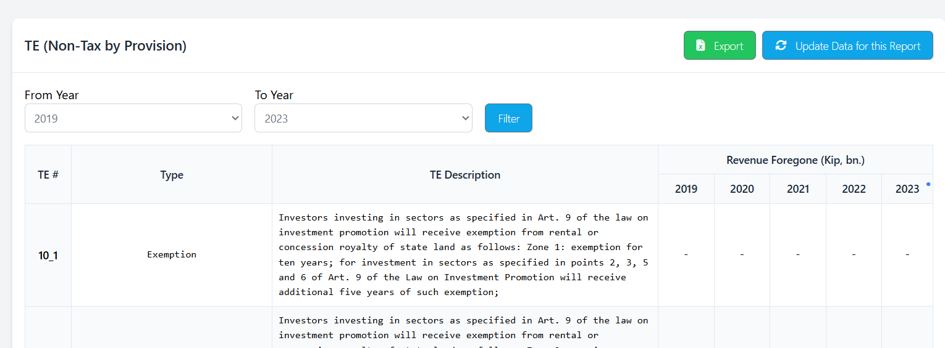

ການແຈ້ງເຕືອນ (Notifications)

ການຄຸ້ມຄອງການແຈ້ງເຕືອນ (Notifications Management)
ແມ່ນລາຍການສໍາລັບຄຸ້ມຄອງຂໍ້ມູນການແຈ້ງເຕືອນ (Notifications) ໃນລະບົບ, ໃຊ້ເພື່ອສົ່ງຂໍ້ມູນໃຫ້ຜູ້ກ່ຽວຂ້ອງຮັບຊາບກ່ຽວກັບເຫດການສໍາຄັນ ເຊັ່ນ: ການສິ້ນສຸດຂອງສິດປະໂຫຍດພາສີ ຫຼື ການປັບປຸງການຄໍານວນ. ການແຈ້ງເຕືອນຈະສົ່ງຜ່ານຊ່ອງທາງ Email ຫຼື SMS.
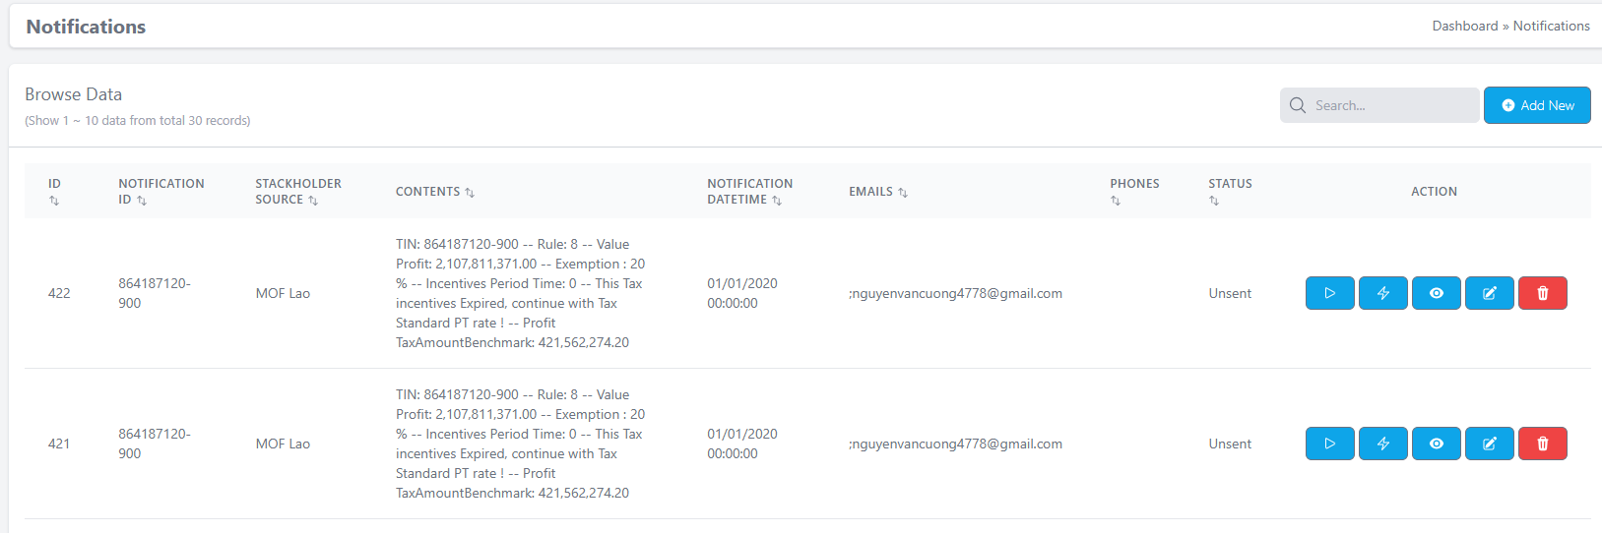

ປຸ່ມ | ຄຳອະທິບາຍ
  (Send Mail) | ກົດເພື່ອສົ່ງແຈ້ງເຕືອນຜ່ານເມລ
  (Send SMS) | ກົດເພື່ອສົ່ງແຈ້ງເຕືອນຜ່ານ SMS
  (Detail data) | ເບິ່ງລາຍລະອຽດຂອງ Notification
  (Edit) | ແກ້ໄຂ Notification
  (Delete) | ລຶບຂໍ້ມູນແຈ້ງເຕືອນນັ້ນ

ຊ່ວຍເຫຼືອ (Help)

ກົດທີ່ເມນູ ດາວໂຫຼດຄູ່ມືຜູ້ໃຊ້ (User guides Download) : ເປີດໄຟລ໌ດັ່ງກ່າວເພື່ອອ່ານລາຍລະອຽດການນຳໃຊ້.

ວັດຈະນານຸກົມຂໍ້ມູນພາສີ (Tax Data Dictionary)
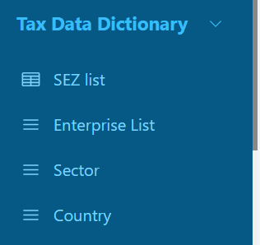
1. ກົດ Tax Data Dictionary

- User Access Data permission

- ລາຍຊື່ວິສາຫະກິດ (Enterprise List)
ໜ້າຈໍນີ້ໃຊ້ໃນການຈັດການຂໍ້ມູນກ່ຽວກັບ ປະເພດຂອງຂະຫຍາຍການ / ພາກສ່ວນການລົງທຶນ ທີ່ໃຊ້ໃນລະບົບ. ຜູ້ໃຊ້ສາມາດເພີ່ມ, ແກ້ໄຂ, ລຶບ ຫຼື ຄົ້ນຫາຂໍ້ມູນໄດ້.
  - ການເພີ່ມລາຍຊື່ວິສາຫະກິດ
ສາມາດເພີ່ມຂໍ້ມູນລາຍຊື່ວິສາຫະກິດໄດ້ ຕາມຂັ້ນຕອນ ດັ່ງລຸ່ມນີ້:
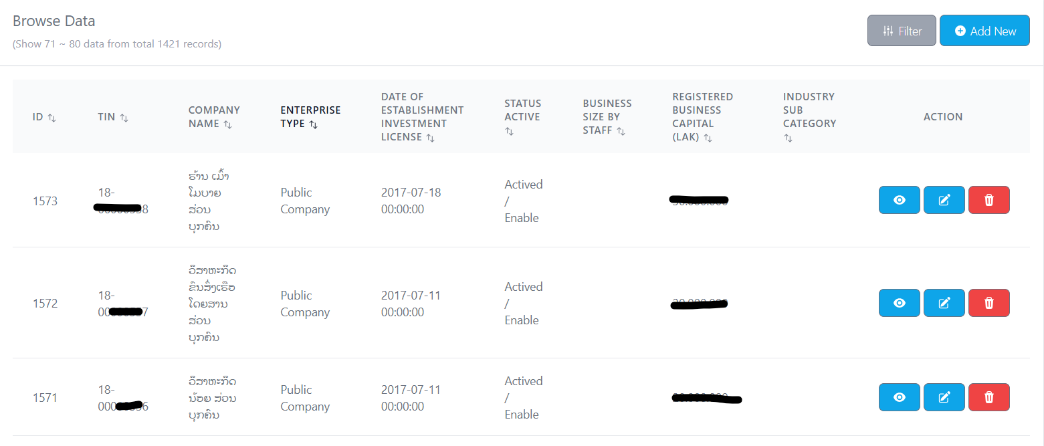
1. ກົດປຸ່ມ Add New

- ຂໍ້ມູນໃດທີ່ມີເຄື່ອງຫມາຍ * ຢູ່ເທີງຫົວຂໍ້ ແມ່ນຈຳເປັນຕ້ອງປ້ອນຂໍ້ມູນໃສ່ໃຫ້ຄົບຖ້ວນ ຖ້າຫາກບໍ່ປ້ອນຂໍ້ມູນໃສ່ ຈະບໍ່ສາມາດບັນທຶກຂໍ້ມູນໄດ້.
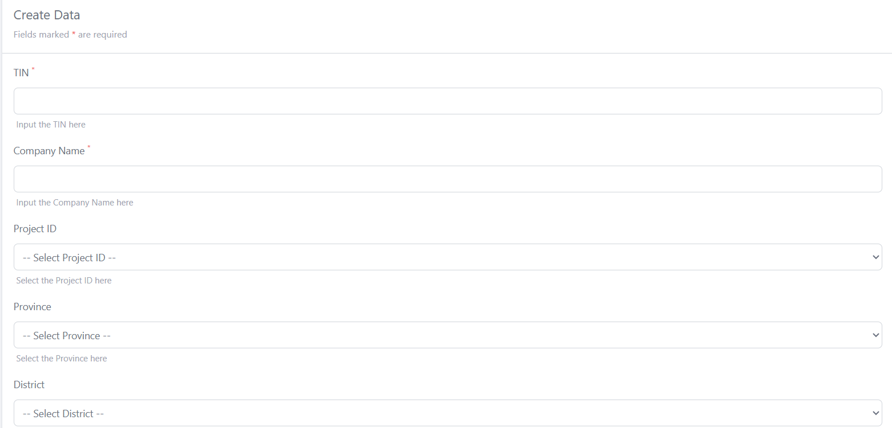

2. ປ້ອນເລກວິສາຫະກິດ
3. ປ້ອນຊື່ບໍລິສັດ
4. ເລືອກ ID ໂຄງການ ຫາກມີຂໍ້ມູນ
5. ເລືອກແຂວງ, ເມືອງ, ບ້ານ

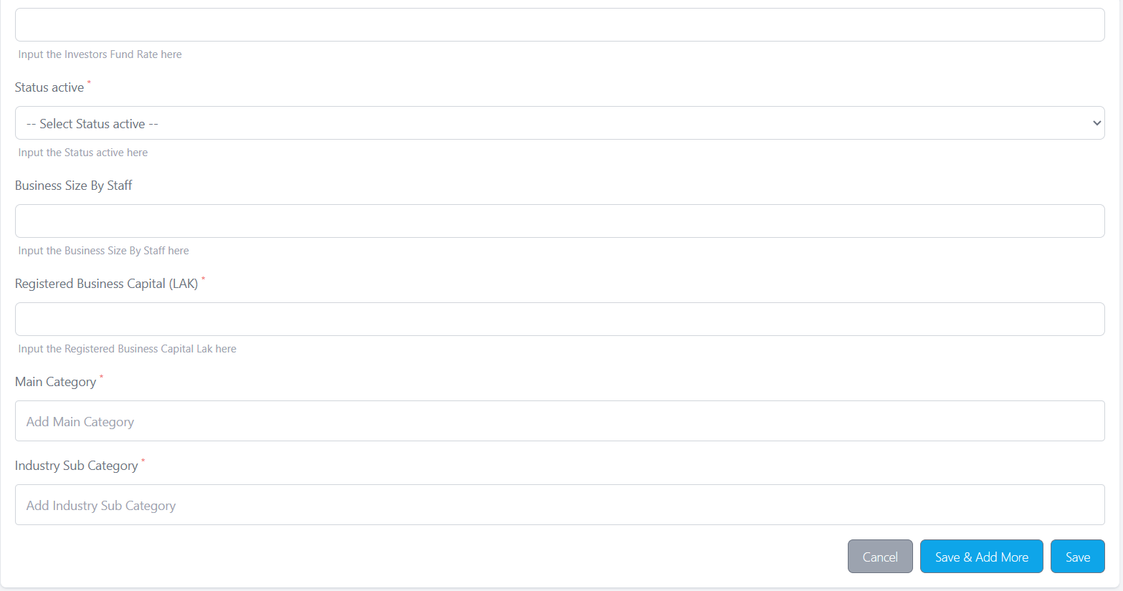
6. ເລືອກສະຖານະການດຳເນີນງານ
7. ປ້ອນຈຳນວນເງີນທຶນຈົດທະບຽນທຸລະກິດ (LAK)
8. ເລືອກຫມວດໝູ່ຫຼັກ ແລະຫມວດຫມູ່ຍ່ອຍຂອງກິດຈະການ

9. ກົດປຸ່ມ Save ເພື່ອບັນທຶກຂໍ້ມູນ

  - ການແກ້ໄຂລາຍຊື່ວິສາຫະກິດ
ຫາກຕ້ອງການແກ້ຂໍ້ມູນໃຫ້ກົດທີ່ປຸ່ມແກ້ໄຂ
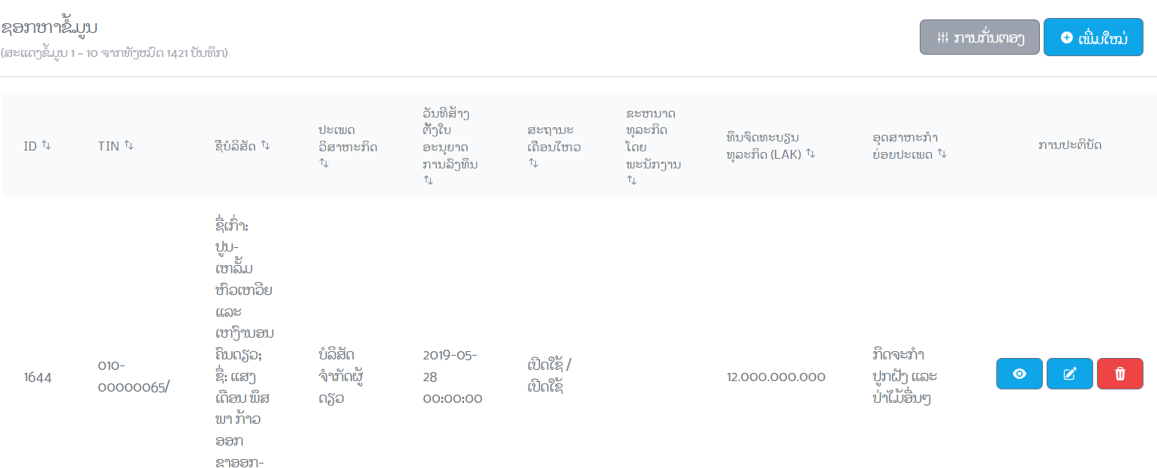

10. ກົດປຸ່ມແກ້ໄຂ ເພື່ອແກ້ໄຂຂໍ້ມູນ

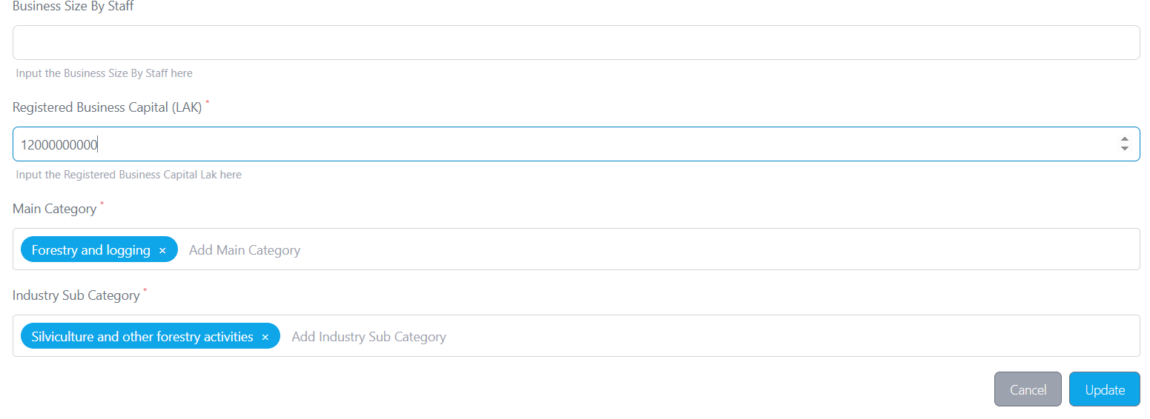

11. ກົດປຸ່ມ Update ເພື່ອບັນທຶກຂໍ້ມູນ

- ຂະແໜງການ (Sector)
ໜ້າຈໍນີ້ໃຊ້ໃນການຈັດການຂໍ້ມູນກ່ຽວກັບພາກສ່ວນການລົງທຶນທີ່ໃຊ້ໃນລະບົບ. ຜູ້ໃຊ້ສາມາດເພີ່ມ, ແກ້ໄຂ, ລຶບ ຫຼື ຄົ້ນຫາຂໍ້ມູນໄດ້.

ການເພີ່ມຂະແໜງການ
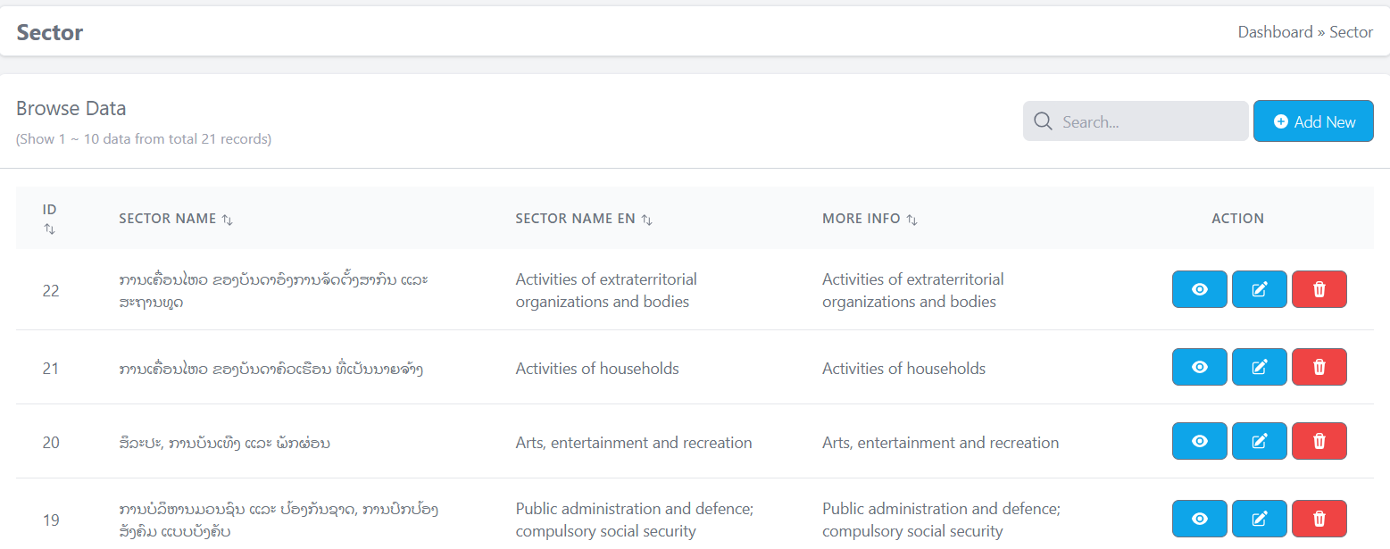
1. ກົດປຸ່ມ Add New ເພື່ອເພີ່ມຂໍ້ມູນໃຫມ່

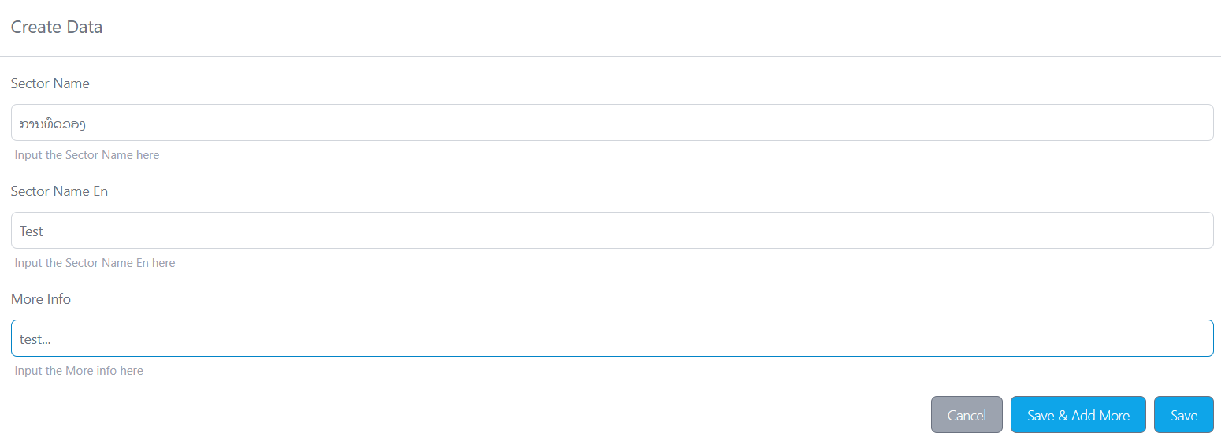
2. ປ້ອນຊື່ພາສາລາວ
3. ປ້ອນຊື່ພາສາອັງກິດ
4. ປ້ອນຂໍ້ມູນເພີ່ມເຕີມ

5. ກົດປຸ່ມ Save ເພື່ອບັນທຶກຂໍ້ມູນ

ຂໍ້ມູນທີ່ບັນທຶກ ຈະຖືກສະແດງຂື້ນມາຢູ່ຫນ້າ ສະແດງຂໍ້ມູນ
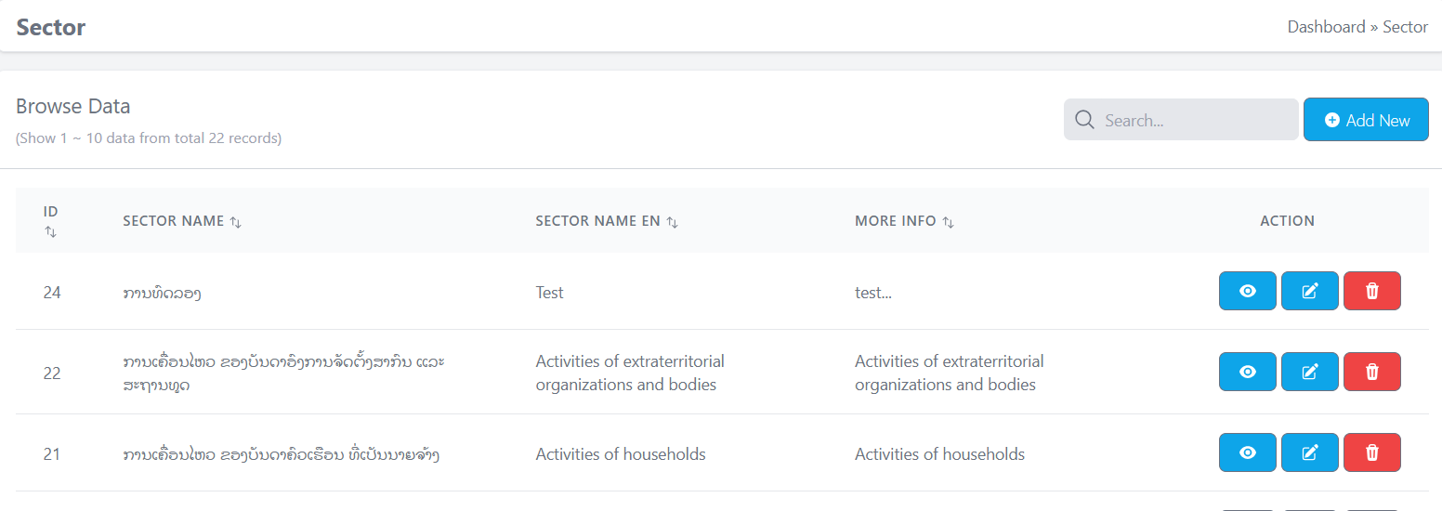

ການແກ້ໄຂຂໍ້ມູນຂະແໜງການ
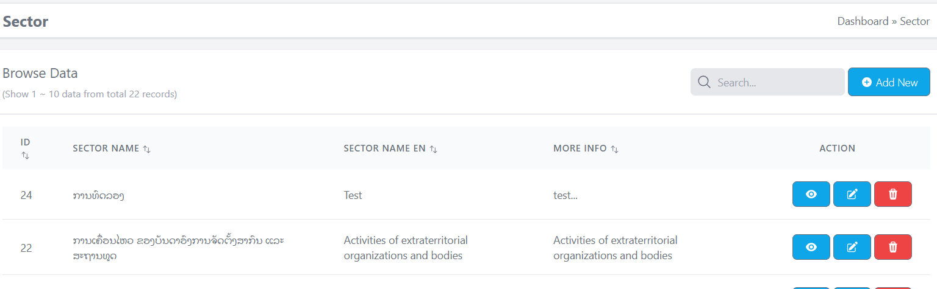
1. ກົດປຸ່ມແກ້ໄຂ ເພື່ອແກ້ໄຂຂໍ້ມູນ

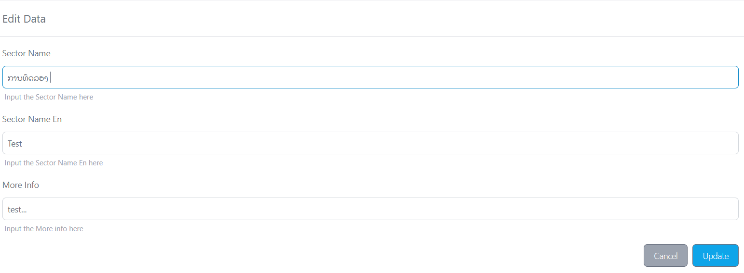
2. ປ້ອນ​ຫຼືແກ້ໄຂຂໍ້ມູນທີ່ທ່ານຕ້ອງການ

3. ກົດປຸ່ມ Update ເພື່ອບັນທຶກຂໍ້ມູນ

ການຄົ້ນຫາຂໍ້ມູນ
ສາມາດຄົ້ນຫາຂໍ້ມູນໄດ້ ໂດຍການພິມຊື່ ຫຼືຄຳທີ່ກ່ຽວຂ້ອງກັບຂໍ້ມູນທີ່ຕ້ອງການຈະຄົ້ນຫາໄດ້ ຫາກມີຂໍ້ມູນທີ່ກົງກັບຄຳທີ່ຄົ້ນຫາ ຂໍ້ມູນຈະສະແດງຂື້ນມາ ດັ່ງຮູບຂ້າງລູ່ມນີ້:.
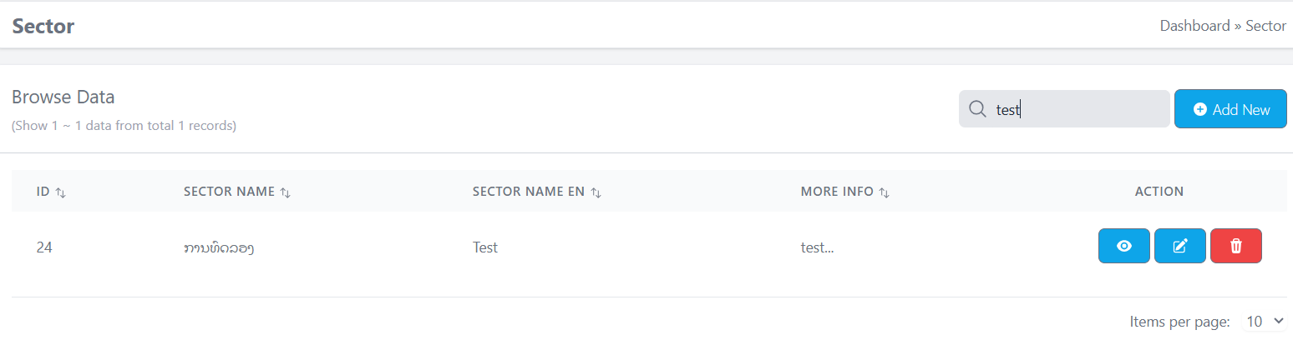

- ປະເທດ (Country)
ໃຊ້ສໍາລັບການຄຸ້ມຄອງຂໍ້ມູນກ່ຽວກັບ ລາຍຊື່ປະເທດ ໃນລະບົບ ເຊິ່ງຜູ້ໃຊ້ສາມາດດໍາເນີນການໄດ້ດັ່ງນີ້:
- ເພີ່ມ (Add): ບັນທຶກຂໍ້ມູນປະເທດໃໝ່ເຂົ້າໃນລະບົບ
- ນໍາເຂົ້າ (Import): ດຶງຂໍ້ມູນປະເທດຈາກໄຟລ໌ເຂົ້າມາໃນລະບົບ
- ນໍາອອກ (Export): ສົ່ງອອກຂໍ້ມູນປະເທດໃນຮູບແບບໄຟລ໌
- ແກ້ໄຂ (Edit): ປັບປຸງຂໍ້ມູນປະເທດທີ່ມີຢູ່ແລ້ວ
- ລຶບ (Delete): ລຶບຂໍ້ມູນປະເທດທີ່ບໍ່ຈໍາເປັນ

  - ການເພີ່ມປະເທດ
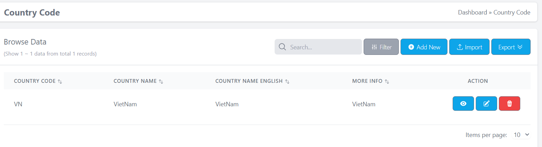
ໃນການເພີ່ມຂໍ້ມູນປະເທດສາມາດເພີ່ມໃນຂໍ້ມູນໃຫມ່ໄດ້ 2ວິທີຄື: ການເພີ່ມຂໍູ້ມນໃຫມ່ໃນປຸ່ມ add new ແລະການ Import ຂໍ້ມູນເຂົ້າ.
1. ກົດປຸ່ມ Add New

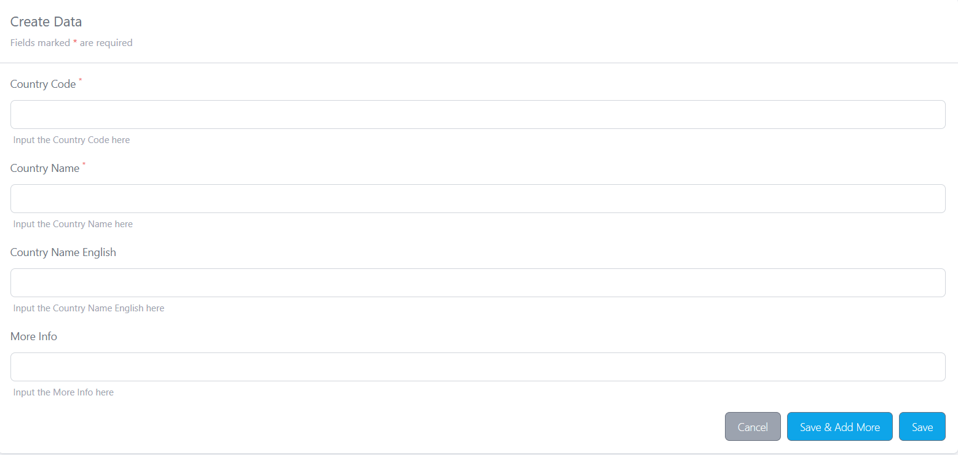

2. ປ້ອນລະຫັດປະເທດ

3. ປ້ອນຊື່ປະເທດພາສາລາວ ແລະອັງກິດ

4. ກົດປຸ່ມ Save

- ການ Import ຂໍ້ມູນເຂົ້າ ມີວິທີການນຳໃຊ້ ດັ່ງນີ້: ກຽມຂໍ້ມູນທີ່ໃນ Excel ໃຫ້ຄົບຖ້ວນແລະຖືກຕ້ອງ ຈາກນັ້ນກົດທີ່ປຸ່ມ Import
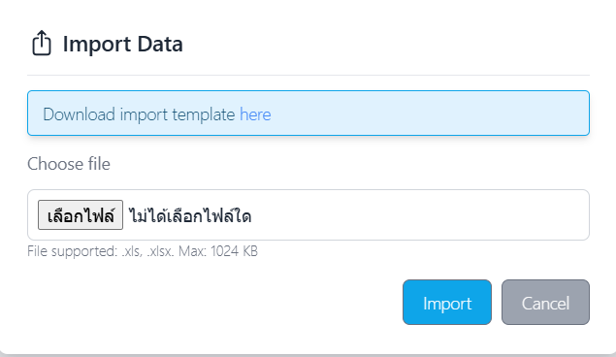

5. ເລືອກໄຟລ໌ຂໍ້ມູນທີ່ໄດ້ກຽມໄວ້

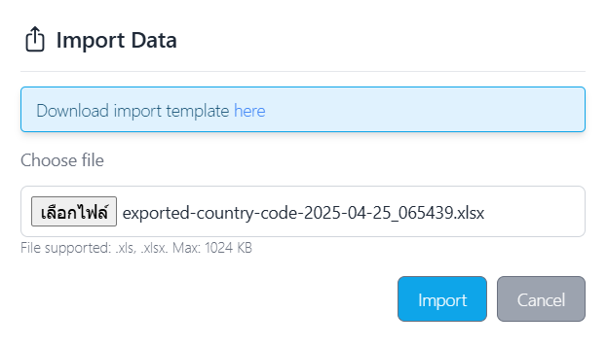

6. ຈາກນັ້ນກົດປຸ່ມ Import

- Tax Reduce Exemption Type
Reduce Exemption Type ໃຊ້ເພື່ອເພີ່ມ ຫຼື ຄຸ້ມຄອງປະເພດຂອງການຫັກພາສີ ຫຼື ການຍົກເວັ້ນພາສີ ໃນລະບົບ. ໃນລາຍການນີ້ ທ່ານສາມາດເພີ່ມ, ແກ້ໄຂຂໍ້ມູນ ຫຼືລຶບຂໍ້ມູນໄດ້.
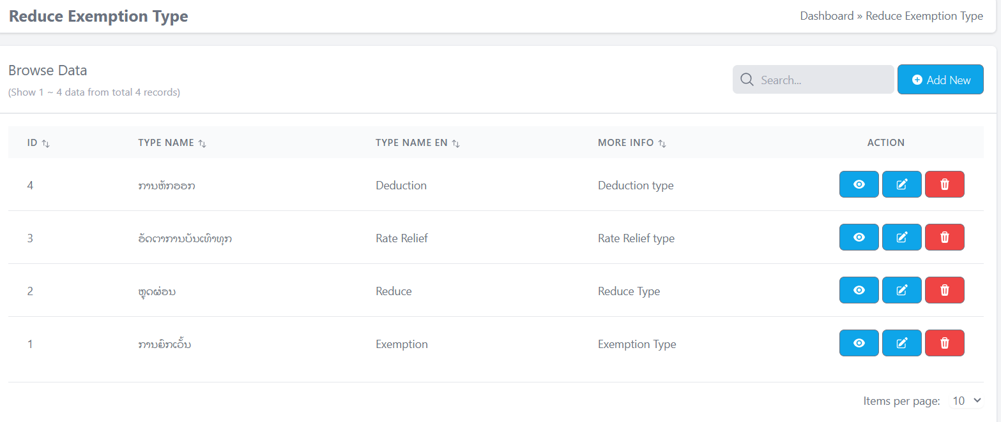

- ປະເພດຍ່ອຍຂອງວິສາຫະກິດ (Enterprise Sub Category)
ໃຊ້ໃນການຈັດການ ປະເພດວິສາຫະກິດຍ່ອຍ (Sub Category) ທີ່ຢູ່ໃນປະເພດຫຼັກ (Main Category) ແຕ່ລະປະເພດໃນລະບົບພາສີ.

ການເພີ່ມປະເພດຍ່ອຍຂອງວິສາຫະກິດ
ຫາກຕ້ອງການເພີ່ມຂໍ້ມູນ ໃຫ້ປະຕິບັດຕາມ ຂັ້ນຕອນ ດັ່ງລຸ່ມນີ້:
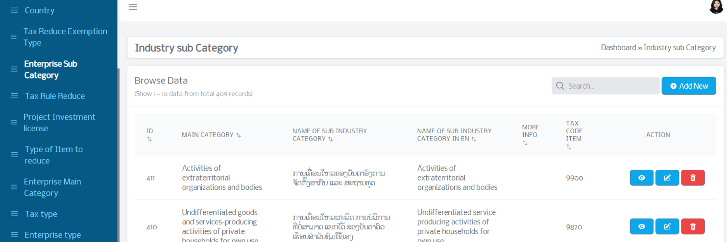

1. ຈາກນັ້ນກົດປຸ່ມ Add New

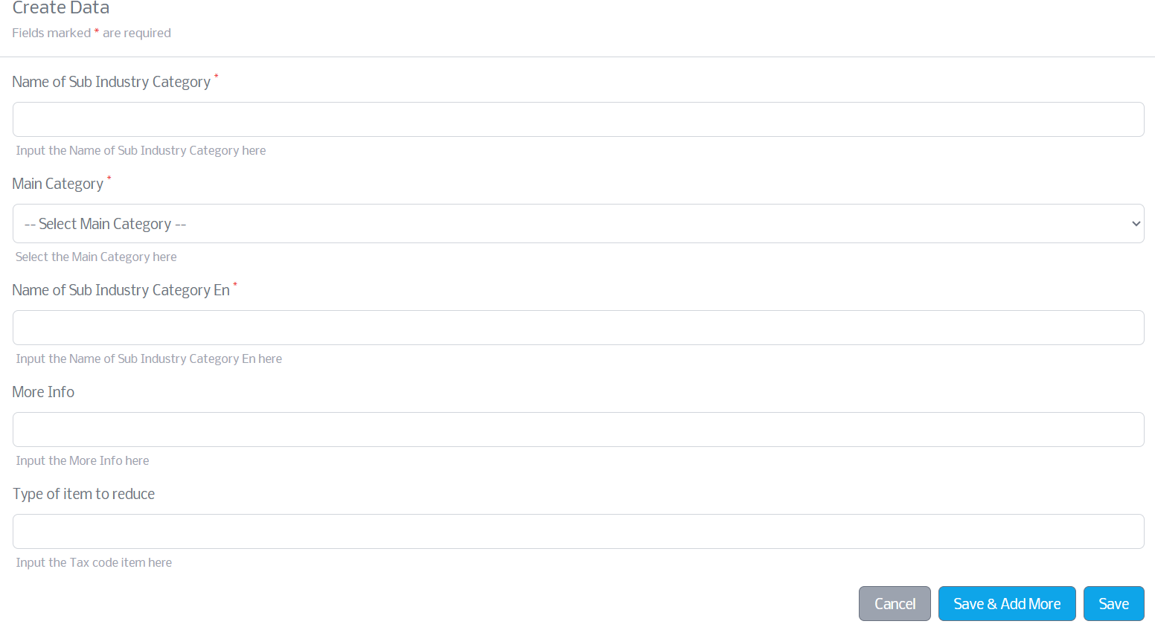
2. ປ້ອນຊື່ປະເພດວິຊາຫະກິດຍ່ອຍ

3. ເລືອກຫມວດຫມູ່ຫຼັກ

4. ປ້ອນຊື່ປະເພດວິຊາຫະກິດຍ່ອຍພາສາອັງກິດ

5. ກົດປຸ່ມ Save ເພື່ອບັນທຶກຂໍ້ມູນ

ຂໍ້ມູນທີ່ບັນທຶກສຳເລັດຈະສະແດງຂື້ນມາ ດັ່ງຂ້າງລຸ່ມນີ້
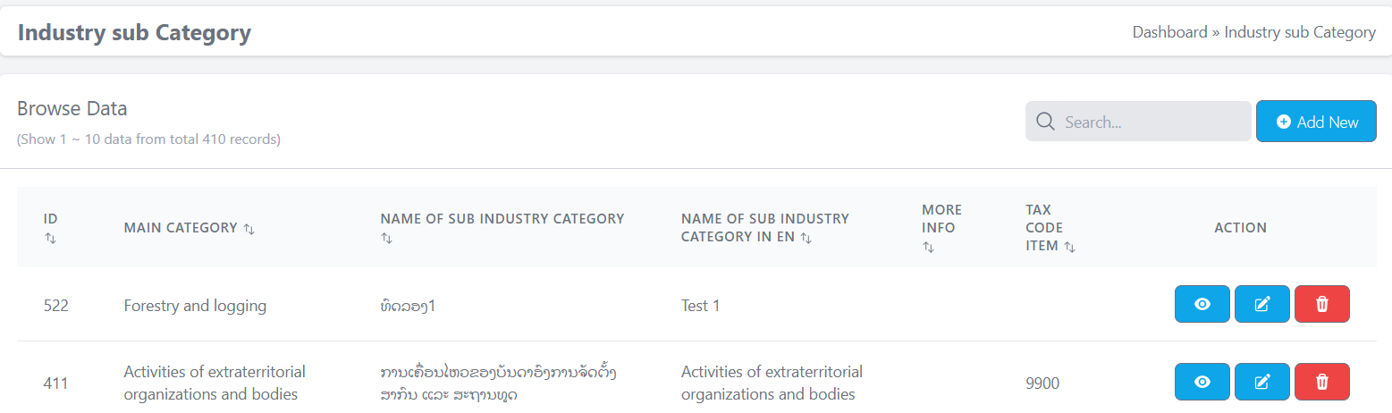

  - ການເแดເກ້ໄຂປະເພດຍ່ອຍຂອງວິສາຫະກິດ

1. ກົດປຸ່ມແກ້ໄຂເພື່ອແກ້ໄຂຂໍ້ມູນ

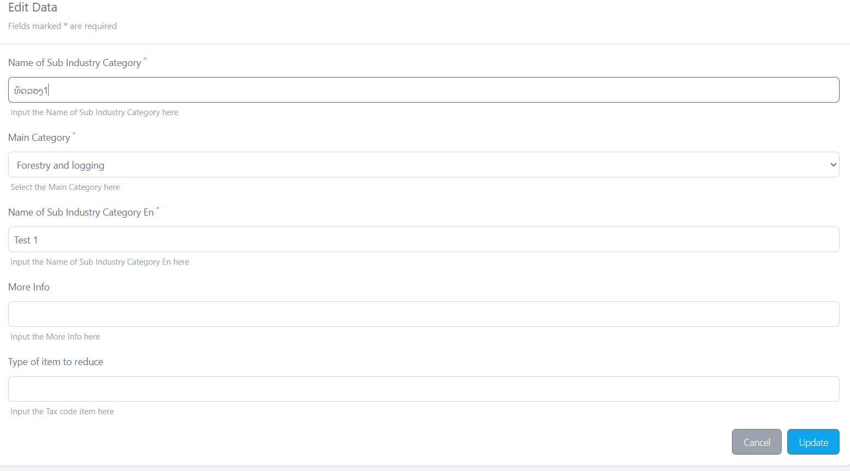
2. ແກ້ໄຂຂໍ້ມູນທີ່ຕ້ອງການ

3. ກົດທີ່ປຸ່ມ Update ເພື່ອບັນທຶກຂໍ້ມູນ

- ໃບອະນຸຍາດລົງທຶນໂຄງການ (Project Investment license)
  - ການເພີ່ມຂໍ້ມູນ
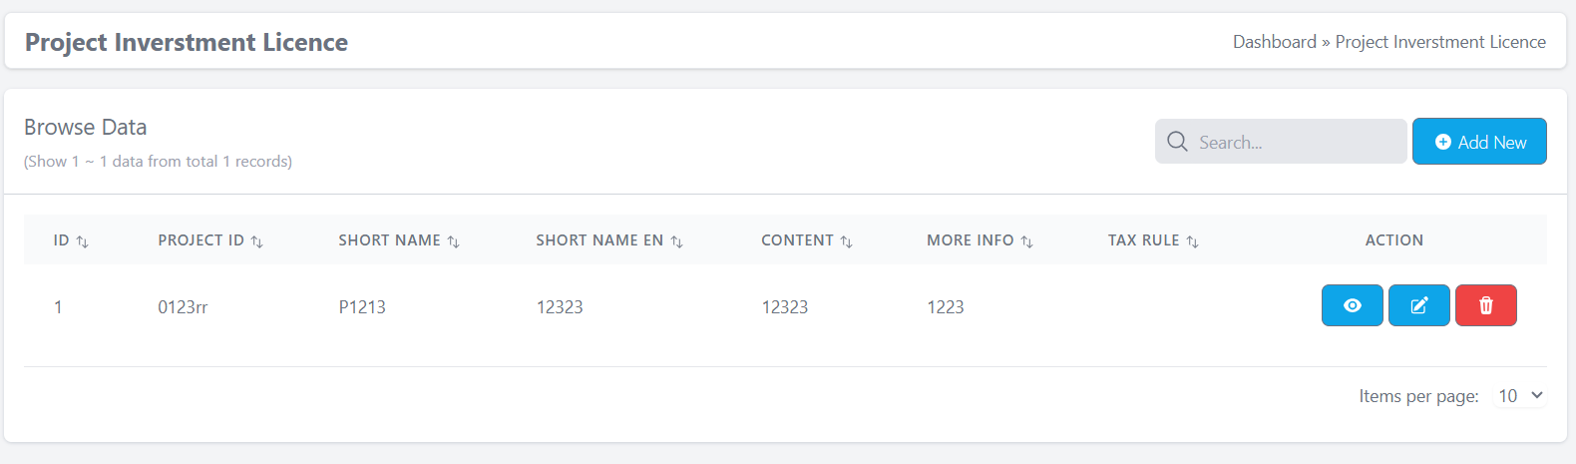
1. ກົດປຸ່ມ Add New ເພື່ອເພີ່ມຂໍ້ມູນ

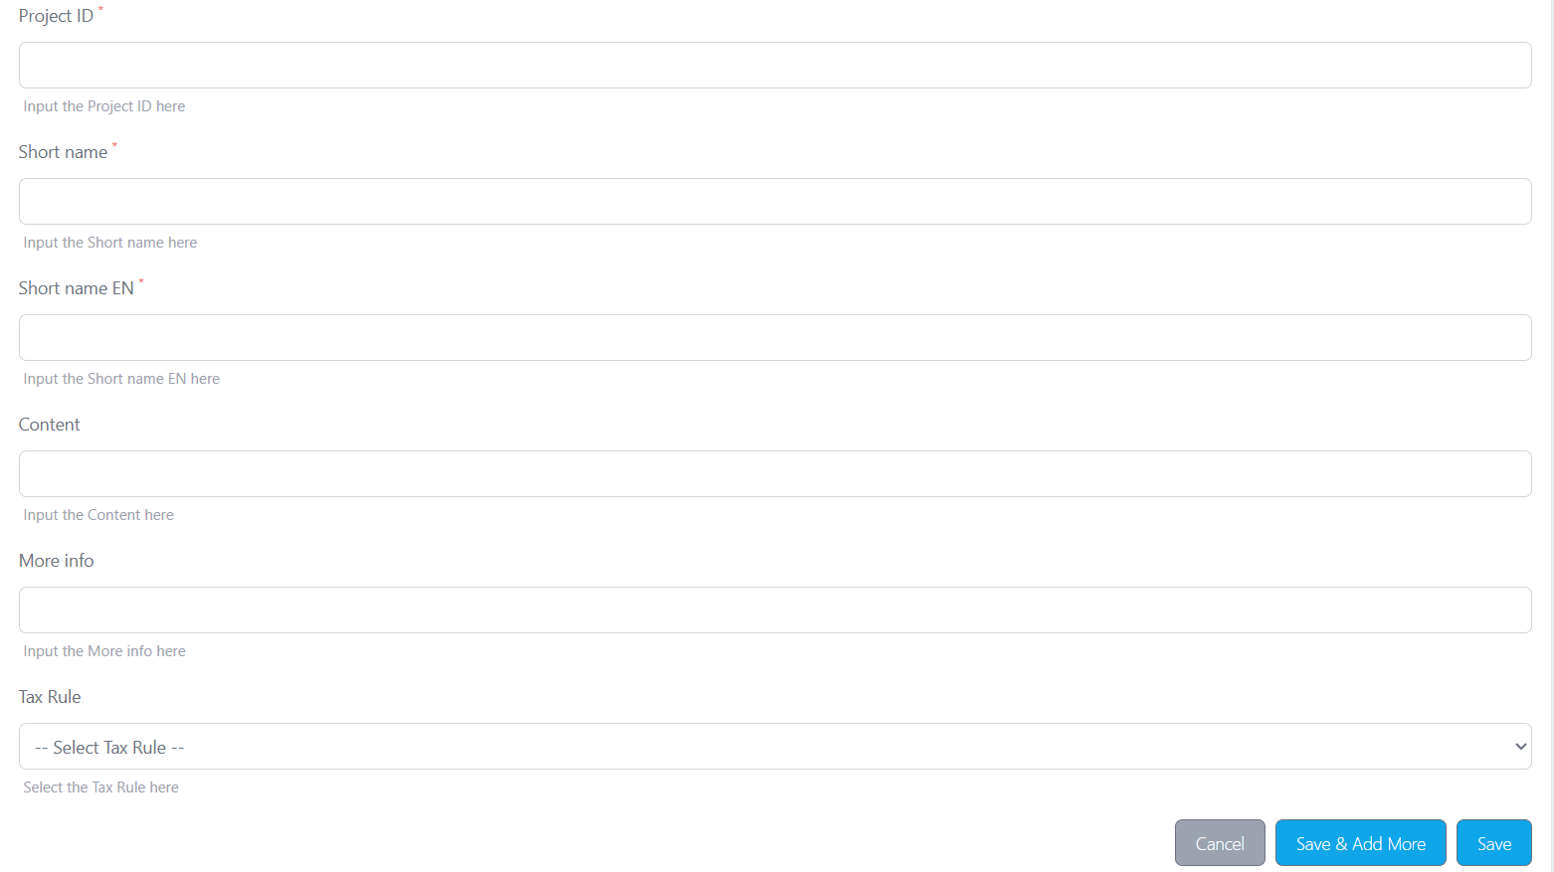
2. ປ້ອນຂໍ້ມູນໃສ່ຕາມແບບຟອມໃຫ້ຄົບຖ້ວນ ໂດຍສະເພາະຂໍ້ທີ່ມີເຄື່ອງຫມາຍ * ແມ່ນຈຳເປັນຕ້ອງໄດ້ປ້ອນ ຫາກບໍ່ປ້ອນແມ່ນຈະບໍ່ສາມາດ ບັນທຶກຂໍ້ມູນໄດ້

3. ກົດປຸ່ມ Save ເພື່ອບັນທຶກຂໍ້ມູນ

- Type of Item to reduce
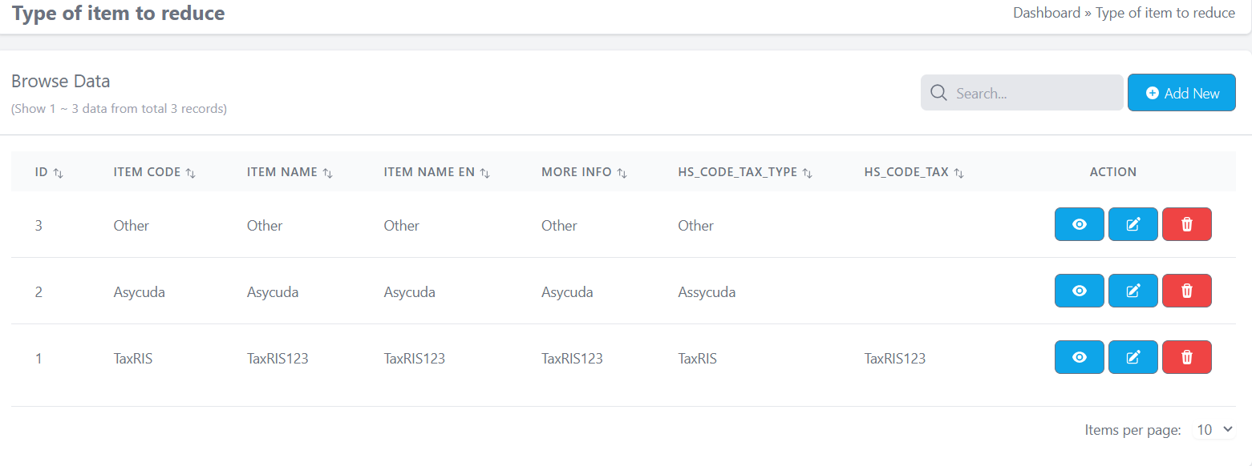

- ປະເພດຫຼັກຂອງວິສາຫະກິດ (Enterprise Main Category)
ແມ່ນລາຍການຄຸ້ມຄອງປະເພດຫຼັກຂອງວິສາຫາະກິດ ເພື່ອນໍາໃຊ້ໃນການຈັດການພາສີ ແລະ ຄວບຄຸມການຈັດໝວດໝູ່ກິດຈະກໍາທີ່ໃຊ້ໃນລະບົບ. ຂໍ້ມູນສ່ວນນີ້ແມ່ນພື້ນຖານທີ່ຈະຖືກນໍາໄປເຊື່ອມໂຍງກັບຫົວຂໍ້ອື່ນໆ ເຊັ່ນ: Enterprise Sub Category.

  - ການເພີ່ມປະເພດຫຼັກຂອງວິສາຫະກິດ
1. ກົດປຸ່ມ Add New ເພື່ອເພີ່ມຂໍ້ມູນ

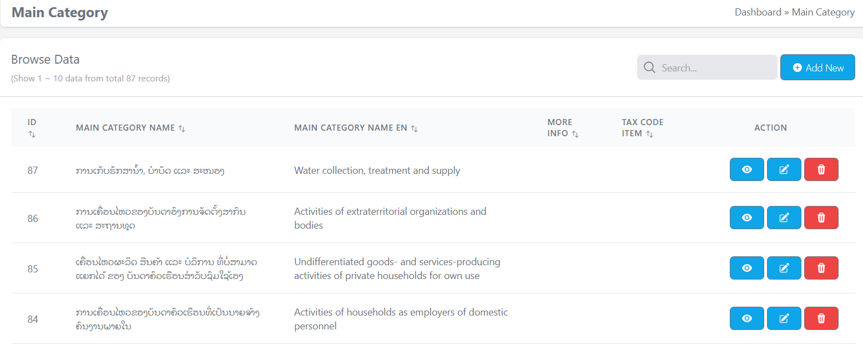

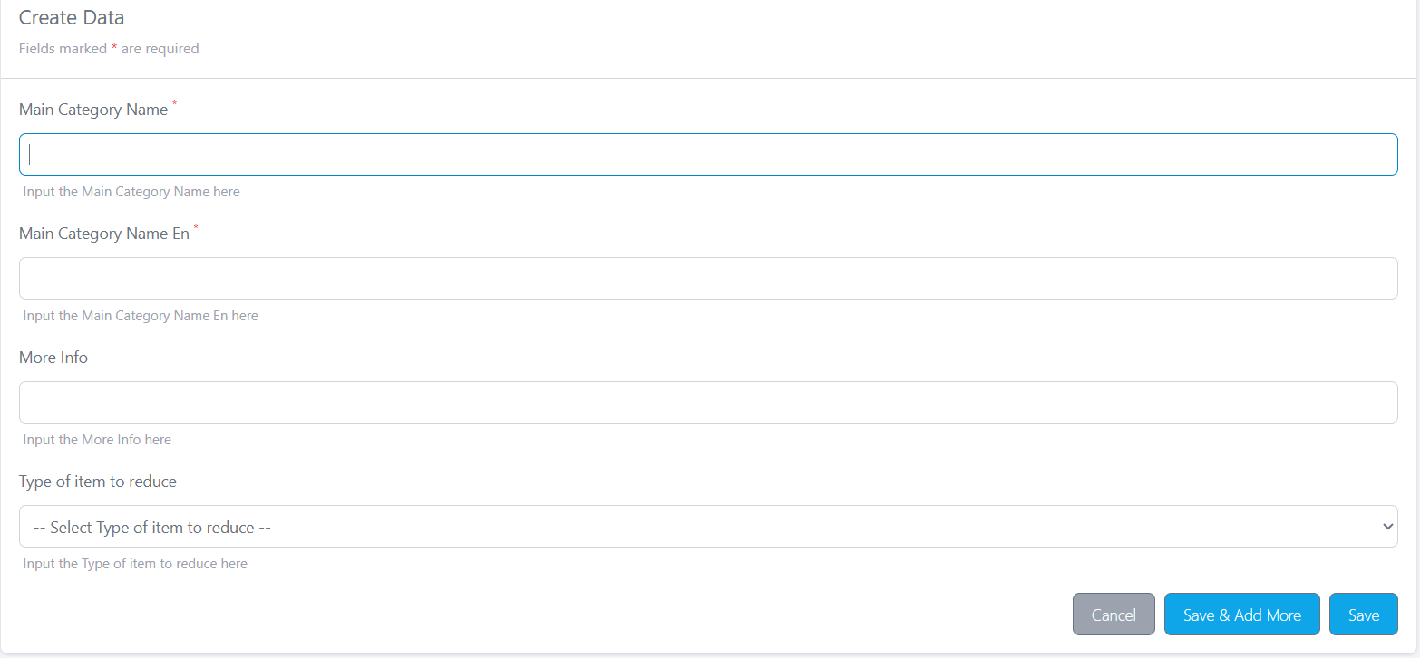
2. ປ້ອນຊື່ພາສາລາວ ແລະພາສາອັງກິດ

4. ກົດປຸ່ມ Save ເພື່ອບັນທຶກຂໍ້ມູນ

3. ປ້ອນຂໍ້ມູນເພີ່ມເຕີມ ແລະ ເລຶອກປະເພດລາຍການເພື່ອຫຼຸດຜ່ອນ

ເມື່ອບັນທຶກຂໍ້ມູນສຳເລັດ ຂໍ້ມູນຈະແດງຂື້ນມາຢູ່ຫນ້າສະແດງຂໍ້ມູນ
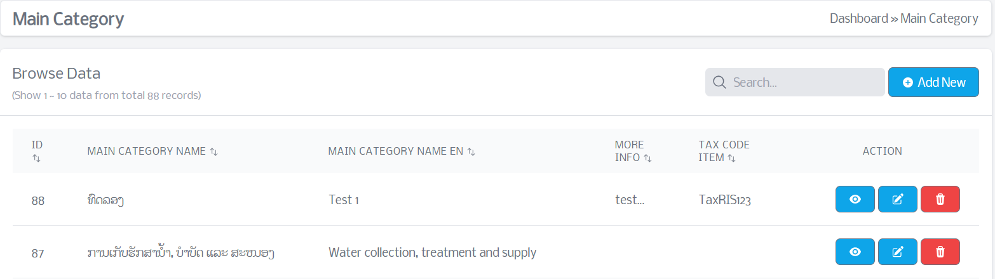

  - ການແກ້ໄຂຂໍ້ມູນ
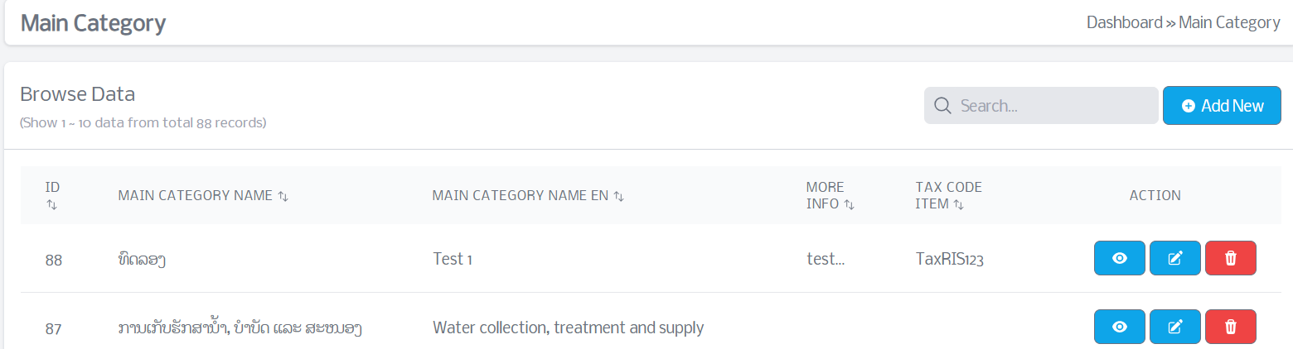
1. ກົດທີ່ປຸ່ມແກ້ໄຂ ເພື່ອແກ້ໄຂຂໍ້ມູນ

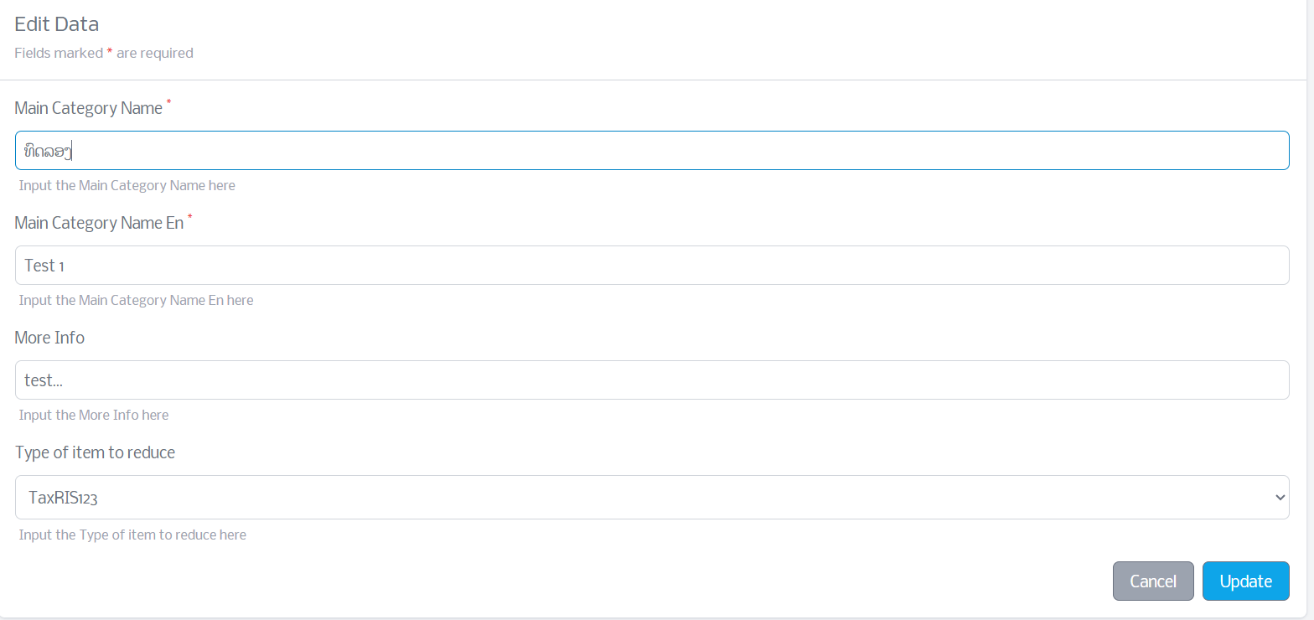
2. ແກ້ໄຂຂໍ້ມູນທີ່ຕ້ອງການ

3. ກົດປຸ່ມ Update ເພື່ອບັນທຶກຂໍ້ມູນ

- ປະເພດພາສີ (Tax Type)
ແມ່ນໃຊ້ເພື່ອຄຸ້ມຄອງຂໍ້ມູນປະເພດພາສີຕ່າງໆ ທີ່ມີໃນລະບົບ ເຊັ່ນ: ຊື່ປະເພດພາສີ (ພາສາລາວ), ຊື່ປະເພດພາສີ (ພາສາອັງກິດ), ຄໍາອະທິບາຍເພີ່ມເຕີມກ່ຽວກັບປະເພດນັ້ນ. ເຊີ່ງຜູ້ໃຊ້ສາມາດເຂົ້າໄປເບິ່ງ ແກ້ໄຂ ຫຼື ເພີ່ມຂໍ້ມູນໄດ້.
  - ການເພີ່ມປະເພດພາສີ
ທ່ານສາມາດເພີ່ມປະເພດພາສີອາກອນໄດ້ ຕາມຂັ້ນຕອນ ດັ່ງຂ້າງລຸ່ມນີ້:
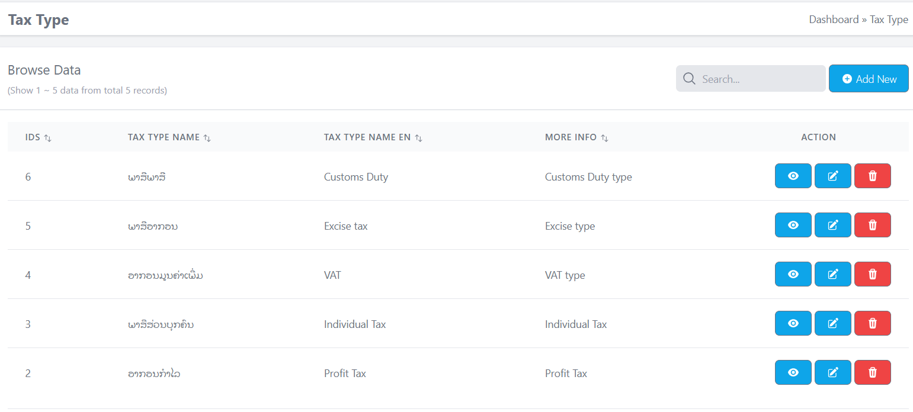
1. ກົດປຸ່ມ Add New ເພື່ອເພີ່ມຂໍ້ມູນ

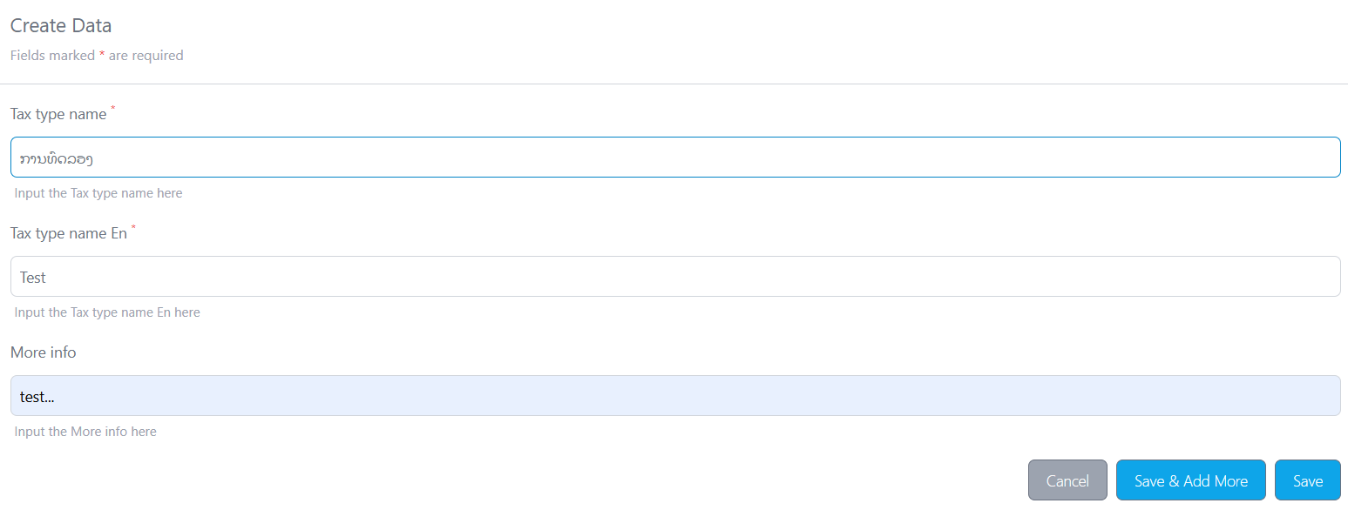
2. ປ້ອນຊື່ປະເພດພາສີພາສາລາວ

3. ປ້ອນຊື່ປະເພດພາສີພາສາອັງກິດ

4. ກົດປຸ່ມ Save ເພື່ອບັນທຶກຂໍ້ມູນ

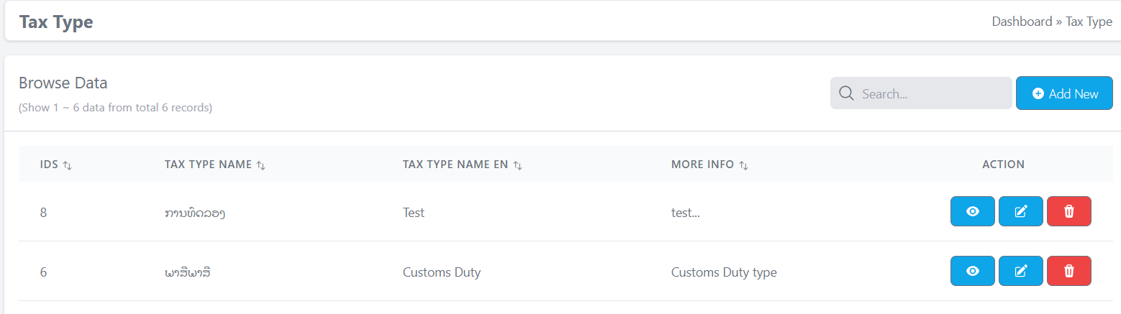
ຂໍ້ມູນທີ່ບັນທຶກສຳເລັດຈະສະແດງຂື້ນມາທີ່ຫນ້າສະແດງຂໍ້ມູນ

  - ການແກ້ໄຂປະເພດພາສີ
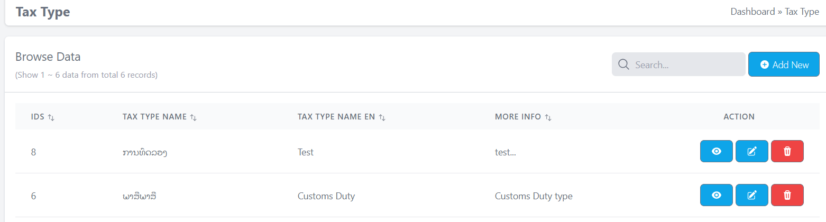

1. ກົດປຸ່ມແກ້ໄຂ

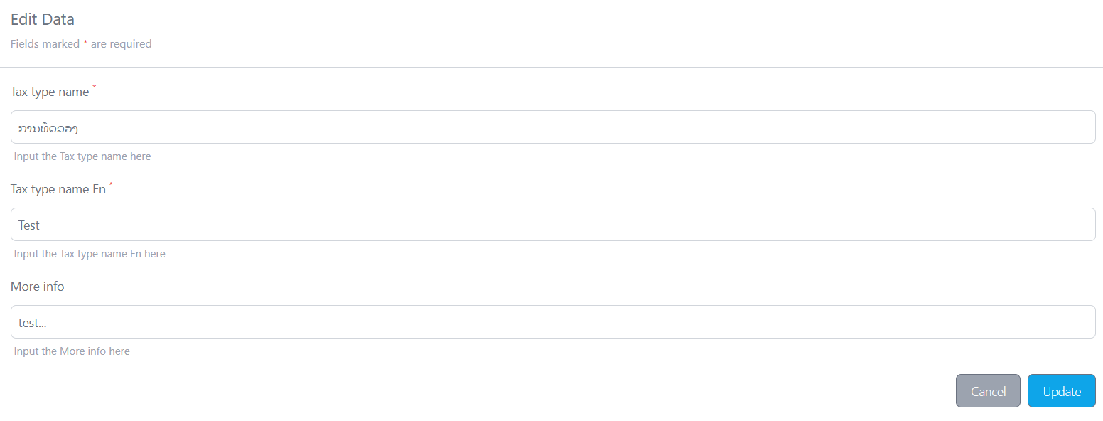
2. ແກ້ໄຂຂໍ້ມູນທີ່ຕ້ອງການ

3. ກົດປຸ່ມ Update ເພື່ອບັນທຶກຂໍ້ມູນ

- ປະເພດວິສາຫະກິດ (Enterprise type)
ແມ່ນໃຊ້ໃນການຄຸ້ມຄອງ ຂໍ້ມູນປະເພດຂອງວິສາຫະກິດທີ່ໄດ້ຈົດທະບຽນ ເພື່ອໃຫ້ສະດວກໃນການຄຳນວນພາສີ ການອະນຸມັດ ແລະ ການລາຍງານ.
  - ການເພີ່ມປະເພດວິສາຫະກິດ
ທ່ານສາມາດເພີ່ມປະເພດວິສາຫະກິດໄດ້ ຕາມຂັ້ນຕອນ ດັ່ງລຸ່ມນີ້:
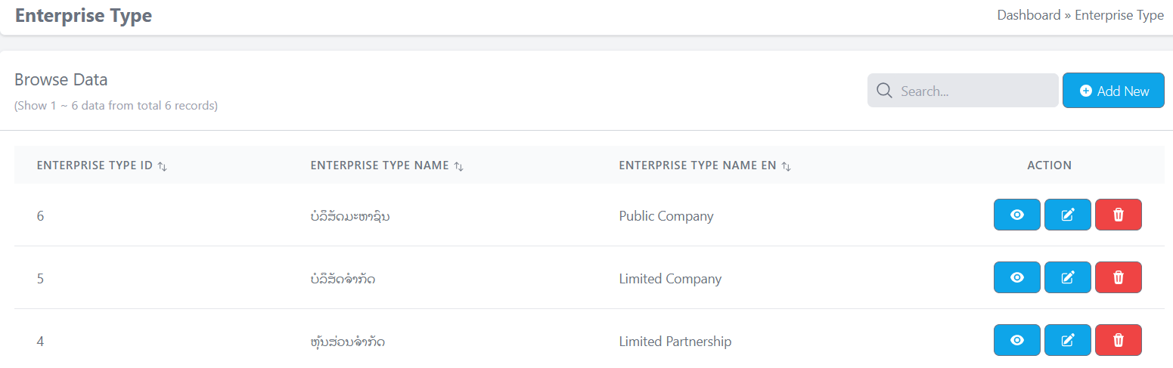
1. ກົດປຸ່ມ Add New ເພື່ອເພີ່ມຂໍ້ມູນ

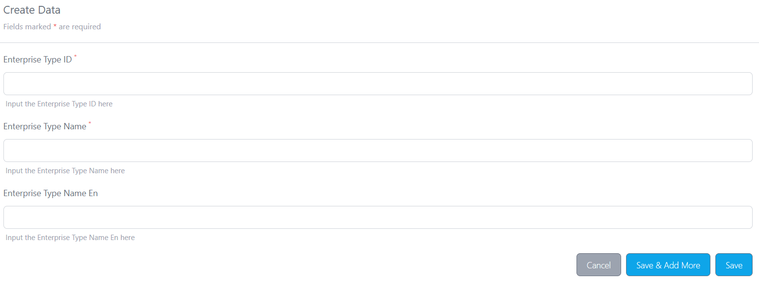
2. ປ້ອນລະຫັດປະເພດວິສາຫະກິດ

3. ກົດປຸ່ມ Save ເພື່ອບັນທຶກຂໍ້ມູນ

3. ປ້ອນຊື່ປະເພດວິສາຫະກິດພາສາລາວ ແລະອັງກິດ

ເມື່ອບັນທຶກຂໍ້ມູນສໍາເລັດແລ້ວ ຂໍ້ມູນຈະສະແດງຂື້ນມາຢູ່ຫນ້າສະແດງຂໍ້ມູນ
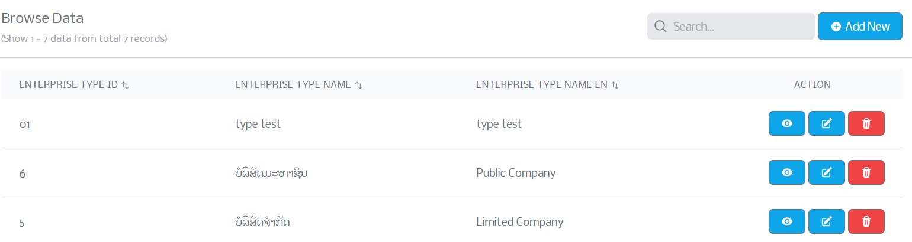

- ຂະແຫນງການວິສາຫະກິດ (Enterprise Sector)
ແມ່ນໃຊ້ໃນການບໍລິຫານຂໍ້ມູນສຳພັນລະຫວ່າງ “ວິສາຫະກິດ (Enterprise)” ແລະ “ຂະແໜງການ (Sector)” ທີ່ວິສາຫະກິດນັ້ນດຳເນີນງານຢູ່.

  - ການເພີ່ມຂໍ້ມູນ
ຫາກຕ້ອງການເພີ່ມຂໍ້ມູນ ແມ່ນໃຫ້ປະຕິບັດຕາມຂັ້ນຕອນ ດັ່ງລຸ່ມນີ້:
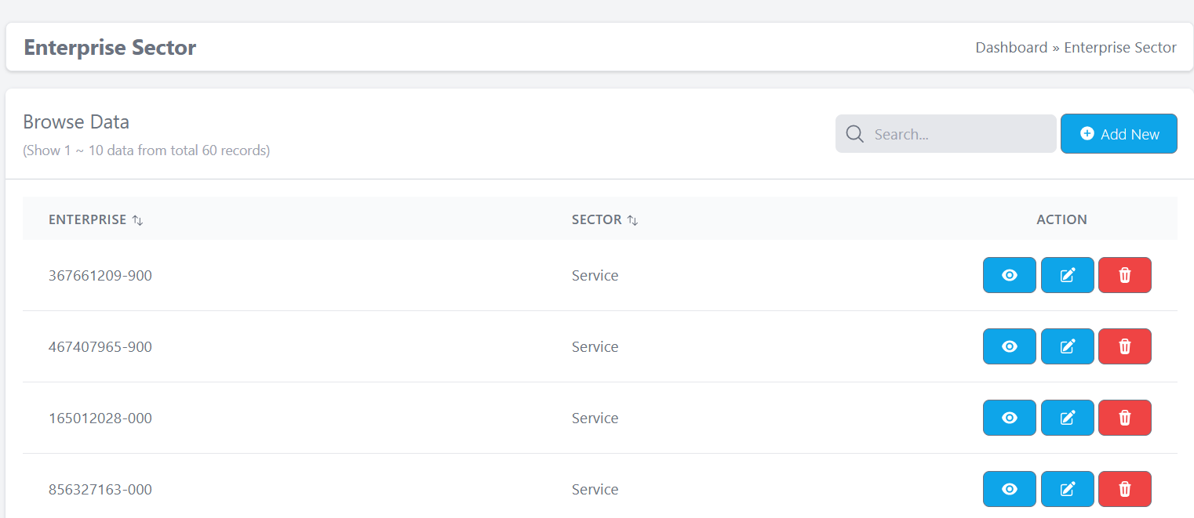

1. ກົດປຸ່ມ Add New ເພື່ອເພີ່ມຂໍ້ມູນ

- ເລືອກວິສາຫະກິດ, ຫາກບໍ່ມີຂໍ້ມູນທີ່ຕ້ອງການ ສາມາດໄປເພີ່ມຊື່ວິສາຫະກິດໄດ້ທີ່ເມນູ ລາຍຊື່ວິສາຫະກິດ (Enterprise List)
- ເລືອກຂະແໜງການ, ຫາກບໍ່ມີຂໍ້ມູນທີີ່ຕ້ອງການ ສາມາດໄປເພີ່ມຊື່ຂະແຫນງການທີ່ຕ້ອງການກ່ອນໄດ້ທີ່ເມູນູ ຂະແໜງການ (Sector)
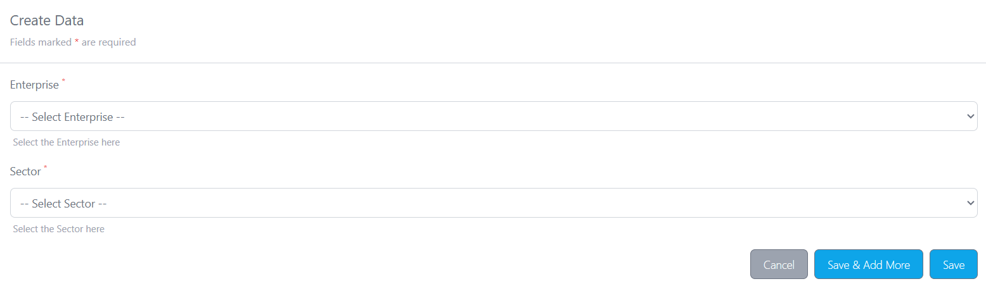
2. ເລືອກຊື່ວິສາຫະກິດ ແລະ ເລືອກຂະແໜງການ

3. ກົດປຸ່ມ Save ເພື່ອບັນທຶກຂໍ້ມູນ

ຂໍ້ມູນທີ່ບັນທຶກແລ້ວຈະສະແດງຂື້ນມາ ດັ່ງຂ້າງລຸ່ມນີ້:
